T.C.
KASTAMONU ÜNİVERSİTESİ
FEN BİLİMLERİ ENSTİTÜSÜ
TAGUCHİ METODU İLE ÜRETİLEN ULTRA YÜKSEK PERFORMANSLI BETONDA (UYPB) MİNERAL KATKILARIN ETKİSİ VE OPTİMİZASYONU

Ali Alshaab Milad RAMROOM

Danışman Dr. Öğr. Üyesi Selçuk MEMİŞ
Jüri Üyesi Prof. Dr. Sırrı ŞAHİN
Juri Üyesi Prof. Dr. Hasbi YAPRAK

YÜKSEK LİSANS TEZİ
MALZEME BİLİMİ VE MÜHENDİSLİĞİ ANA BİLİM DALI

KASTAMONU –2020

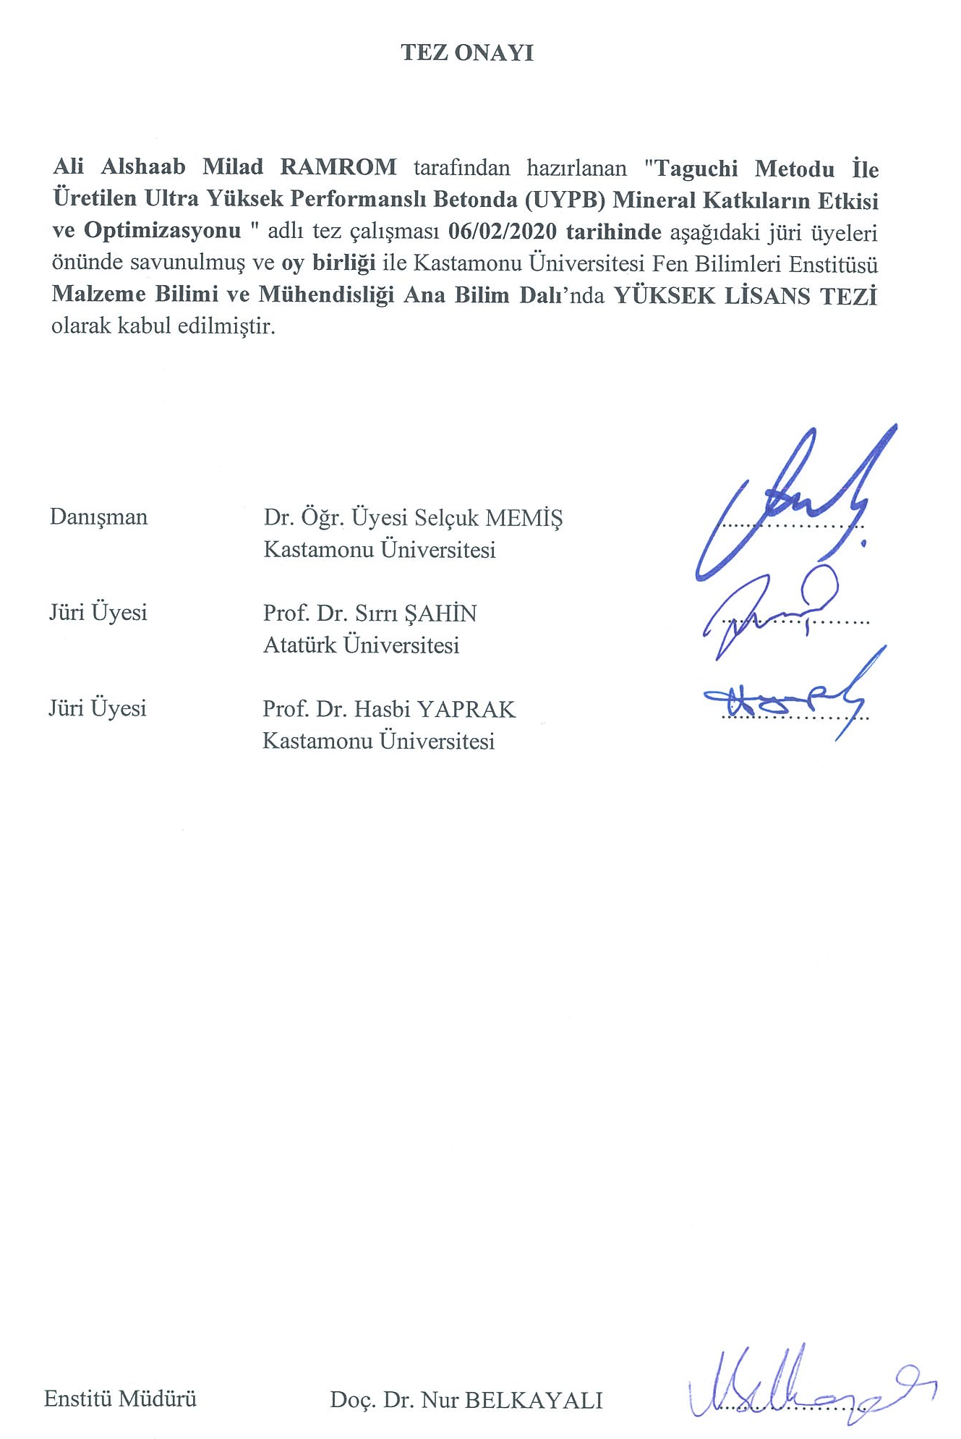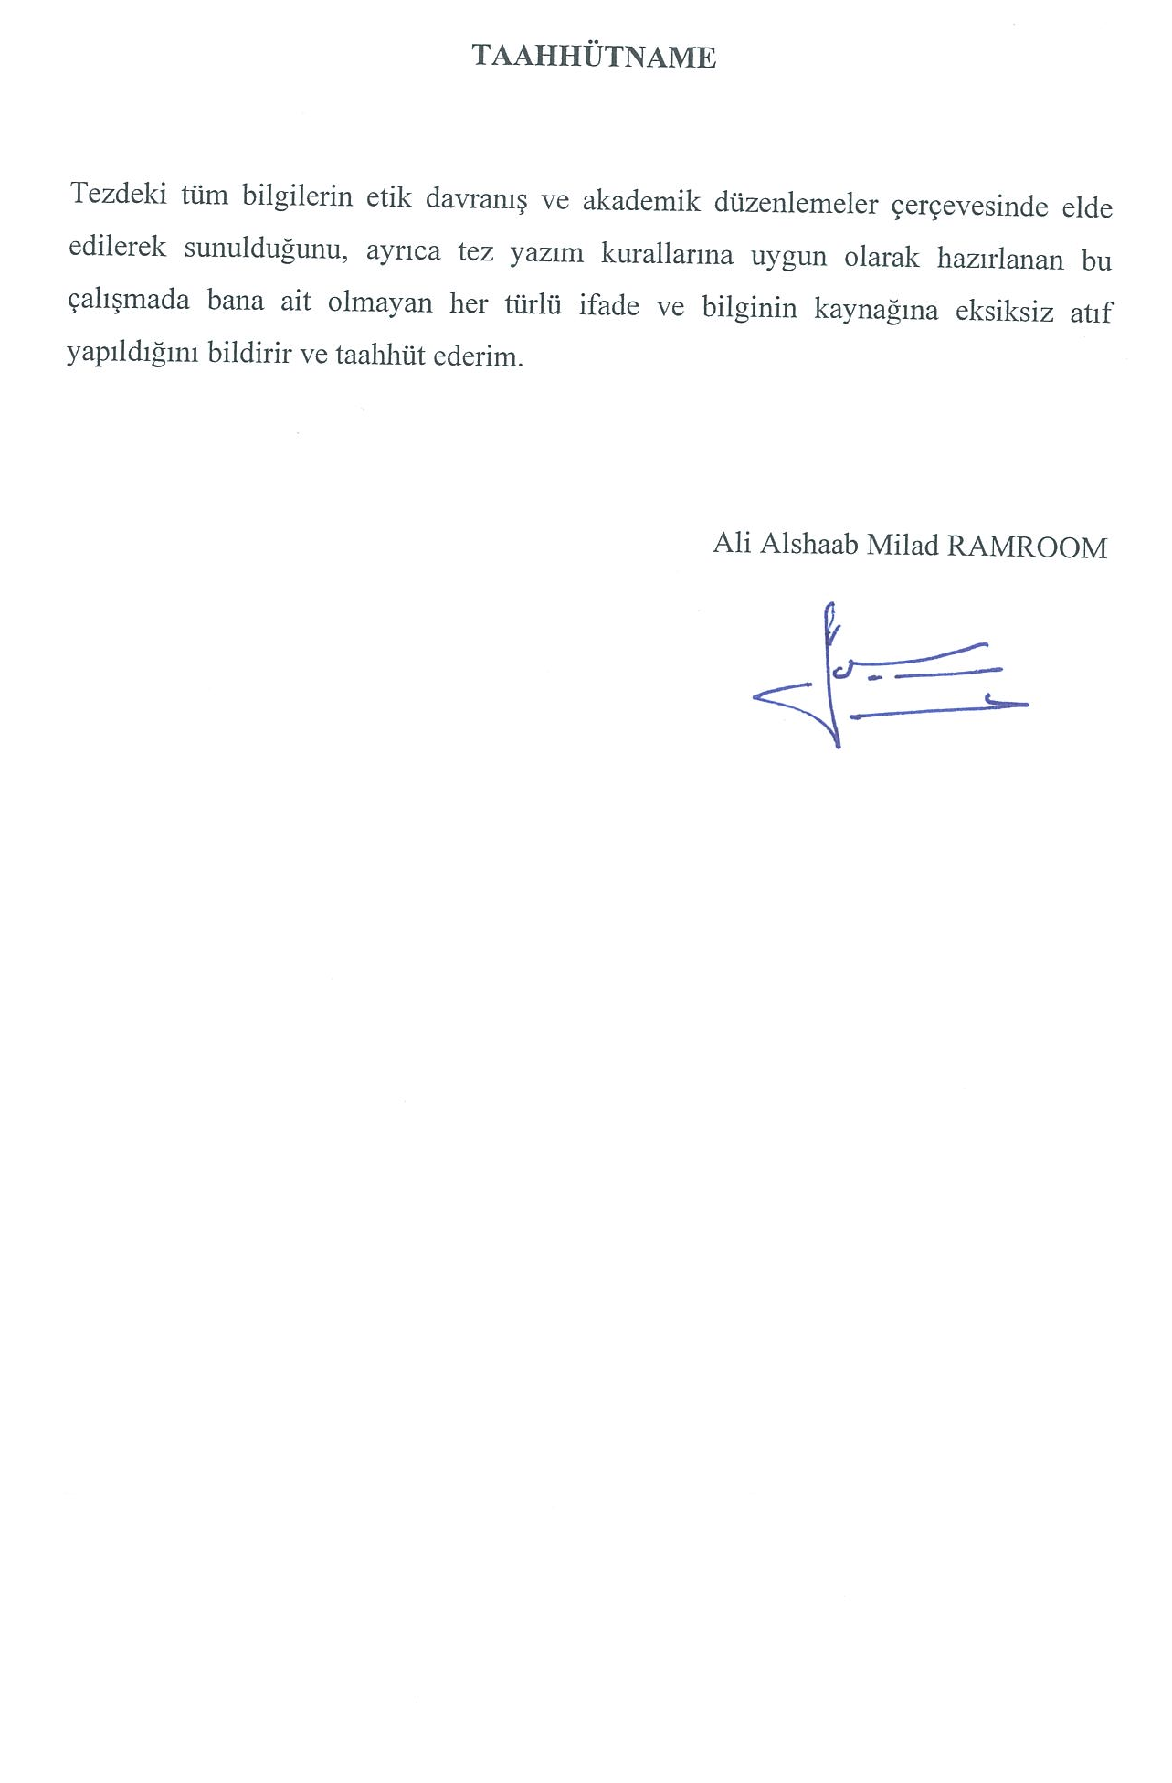

ÖZET
Yüksek Lisans Tezi

TAGUCHİ METODU İLE ÜRETİLEN ULTRA YÜKSEK PERFORMANSLI BETONDA (UYPB) MİNERAL KATKILARIN ETKİSİ VE OPTİMİZASYONU

Ali Alshaab Milad RAMROOM

Kastamonu Üniversitesi
Fen Bilimleri Enstitüsü
Malzeme Bilimi ve Mühendisliği Ana Bilim Dalı

Danışman: Dr. Öğr. Üyesi Selçuk MEMİŞ

Betonlarla ilgili yapılan araştırmalarda son zamanlarda en çok yoğunlaşılan konu Ultra Yüksek Performanslı Betonlarla (UYPB) ilgilidir. Bu malzeme yapıların daha uzun ömürlü olması ve ekonomik verimliliğe katkıda bulunması bakımından çok büyük önem arz etmektedir. Çok yüksek binalar ve nükleer enerji santralleri de dahil olmak üzere bazı gelişmiş inşaat mühendisliği tasarımı olan yapılar, bir füze saldırısı veya bir uçak darbesi gibi aşırı yüklemeye neden olacak olayların yaşanması olasılığını göz önünde bulundurarak inşa edilmektedir. Çünkü bahsi geçen, büyük öneme sahip yapılarda bu tarz olayların yaşanmasının çok ciddi sonuçları olabilmektedir.
Bu çalışmada, UYPB’yi üretmede kullanılan çeşitli malzemelerin kullanım oranlarının ve tasarım yöntemlerinin UYPB’nin özellikleri üzerindeki etkilerinin ölçülmesi ve incelenmesi amaçlanmıştır. Bu bakımdan Taguchi yöntemi kullanılarak çeşitli UYPB karışımları geliştirilmiş ve test edilmiştir. Bu testler UYPB'nin özelliklerini değerlendirme bağlamında yapılan deneysel programların bir parçası niteliği taşımaktadır. Bileşen malzemelerin karışım oranlarına, literatürdeki veriler göz önünde bulundurularak ve yaklaşık kum aralığı bazında karar verilmiştir: kum/bağlayıcı oranı= 1, su / bağlayıcı (S/B) oranı= 0.19, PE / bağlayıcı oranı= %3.5, Pozzolanik malzeme (silis dumanı, uçucu kül ve yüksek fırın cürufu) / bağlayıcı oranı = (% 0, 10, 15, 20) ve çelik lif hacimce %1 olarak alınmıştır. Bu minvalle testler için 468 örneklik (40x40x160mm) bir karışım hazırlanmıştır. Testin 3, 7 ve 28 günlerine kadar 23 ± 2°C'de normal su kürü de dahil olmak üzere iki farklı kür şartınnda kür işlemi yapılmıştır. İkinci kür şartı olarak ise 24 saat boyunca 65°C'de sıcak su kürlemesi yapılmış ve sonrasında normal suyla kürü tamamlanmıştır. Hazırlana karışımların hem sertleştirilmiş hem de taze betonun özellikleri değerlendirilmiştir. İşlenebilirliği göstermek için taze betona yayılma çapı testi ve yoğunluğu değerlendirmek için standart birim ağırlığı testi yapılmıştır. Sertleşmiş beton numunesini incelemek için ise basınç dayanımı, eğilme dayanımı testleri ve yüksek sıcaklık etkisi ile yoğunluk, su emme, porozite testleri uygulanmıştır.
UYPB üzerine yapılan Taguchi analizi ve testlerine göre basınç dayanımı (20% SD, 0% UK ve 0% YFC) ve eğilme dayanımı (10% SD, 0% UK ve 0% YFC) değerleri itibariyle basınç dayanımı standart kürlemede (NSK) 147.07MPa, sıcak kürlemede (SSK) 150.13 MPa olarak en iyi sonuçlara ulaşılmıştır. Eğilme dayanımı ise karışım (S10G10) özelinde NSK’de 26.88 MPa, SSK’de ise 27.31MPa olarak gözlemlenmiştir.

Anahtar Kelimeler: Ultra yüksek performanslı beton, Basınç dayanımı, Eğilme
dayanımı, Yüksek sıcakılık etkisi, Taguchi metodu.

2020, 100 Sayfa
Bilim Kodu: 91

ABSTRACT
MSc. Thesis

THE EFFECT AND OPTIMIZATION OF MINERAL ADDITIVES IN ULTRA HIGH PERFORMANCE CONCRETE (UHPC) PRODUCED BY TAGUCHI METHOD

Ali Alshaab Milad RAMROOM

Kastamonu University
Graduate School of Natural and Applied Sciences
Department of Material Science and Engineering

Supervisor: Assist. Prof. Dr. Selçuk MEMİŞ

Recently time, Ultra-High Performance Concrete (UYPB) has been one of the most active research fields of concrete because it can contribute to the longer life and economic efficiency of structures. Some advanced civil engineering design facilities, including high-rise buildings and nuclear power plants, are constructed keeping in view the high probability of events causing extreme loading like a missile attack or an aircraft impact mainly because if their structures fail, there would be severe consequences. UYPB is a concrete material with high over (150MPa) compressive strength. It is very durable, and it exhibits toughness and ductility for meeting the specific needs.
In this study, the methods of studying the impact and design of various materials and their proportions on the UYPB properties. Several UYPB mixtures have been developed by using the Taguchi method. It is part of the experimental programs for evaluating the properties of UYPB. The mixture proportions of component materials were decided according to the approximate ranges mentioned in the literature which are: sand to binder ratios = 1, Water to binder ratio = 0.19, PE to binder ratio = 3.5%, Pozzolanic (silica fume, fly ash and slag) to binder ratio = (0, 10, 15, 20)% and steel fiber =1% by volume. To do that, a program of 468 specimens (40x40x160mm) has been prepared for the tests, were processed cured under two different regimes, including the normal immersion water curing at 23 ± 2°C until 3, 7, and 28 days of the test, and immersion hot water curing at 65°C for 24 hours, after which, it was added to the normal water, and cured for 28 days. The properties of both hardened and fresh concrete have been assessed. We conducted the flow test for testing fresh concrete to get indicate the workability, and standard test to assess density (unit weight). For investigating the sample of hardened concrete, we conducted compressive strength, flexural strength, fire resistance tests and determining (density, absorption, and voids). The results obtained in UYPB, Taguchi analysis for compressive strength at 28 days was found (20% silica fume, 0% fly ash and 0% slag) and flexural strength was (10% silica fume, 0% fly ash and 0% slag). The compressive strength was found 147.07 MPa in (SC) and 150.13 MPa in (HC) and flexural strength was 26.88 MPa in (SC) and 27.31MPa in (HC) were reached in a mixture (S10G10).
Key Words: Ultra-high performance concrete, Compressive strength, Flexural
strength, Fire resistance, Taguchi method.

2020, 100 pages
Sciences Code: 91

TEŞEKKÜR
Bana bu çalışmayı bitirmek için sağlık, şans, sabır ve anlayış veren Allaha hamdü senalar olsun. Onun tüm salat ve selamı Muhammed Mustafanın (SAV) üzerine olsun.

Tez danışmanım Dr. Öğr. Üyesi Selçuk MEMİŞ'e bana verdiği ilham, teşvik, dikkat çekici yardım ve sürekli destek için, derin şükran ve takdirle teşekkür etmek istiyorum. Bu süreçte onunla çalışmak benim için mükemmel bir öğrenme ve tecrübe kazanma şansı oldu. Aynı zamanda Prof. Dr. Hasbi YAPRAK, Prof Dr. Sırrı ŞAHİN hocalarımıza da araştırmalarımda yaptığı rehberlik, verdiği teknik destek ve önerileri için içten teşekkürlerimi iletmek istiyorum. Ayrıca laboratuvar çalışmasından sonraki analiz sürecinde tüm istatiksel veri analizi, optimizasyon ve istatistiki çalışmada yardımlarını esirgemeyen Karabük Üniversitesi öğretim üyesi Dr. Öğr. Üyesi Hüseyin ÇETİN’e teşekkürlerimi sunarım.

Lütfü GÖKDERE, Uğur SARIKAYA yanı sıra KASTAMONU ÜNİVERSİTESİ asistanlarına ve yakın arkadaşlarım ve deneysel çalışmamda bana yardım eden ve destek veren yapısal mekanik laboratuvarı kadromuza da özel teşekkürlerimi iletmek istiyorum.

Kariyerim boyunca sürekli duaları, yönlendirmeleri, teşvikleri ve destekleri için aileme, abilerime ve kız kardeşime teşekkür etmek istiyorum. Onlar bana güç, ilham ve güven kaynağı oldular.

Son olarak, tezimi hazırlamamda bana yardımcı olan herkese içten şükranlarımı sunarım.

Ali Alshaab Milad RAMROOM
2020

İÇİNDEKİLER
Sayfa

TEZ ONAYI ii
TAAHHÜTNAME iii
ÖZET iv
ABSTRACT vi
TEŞEKKÜR vii
İÇİNDEKİLER viii
ŞEKİLLERİN DİZİNİ x
TABLOLAR DİZİNİ xii
SİMGELER VE KISALTMALAR DİZİNİ xiii
1. GİRİŞ 1
2. LITERATÜR TARAMASI 3
2.1. Yüksek Dayanımlı Beton Geliştirime Süreci 3
2.2. Ultra-Yüksek Performansıl Beton (UYPB) 6
2.2.1. UYPB İlkeleri 6
2.2.2. UYPB’nin Avantajları 7
2.3. UYPB Elemanlarının Özellikleri 8
2.3.1. İşlenebilirlik 8
2.3.2. Dayanım/Güç 9
2.3.3. Sağlamlık 9
2.3.4. Estetik 9
2.3.5. Süneklik 9
2.3.6. Sürdürülebilirlik 10
2.4. UYPB Tasarım Örneği 10
2.5. UYPB Bileşenleri 11
2.5.1. Portland Çimentosu 11
2.5.2. Mineral Katkılar 13
2.5.2.1. Silis dumanı (SD) 14
2.5.2.2. Uçucu kül (UK) 15
2.5.2.3. Yüksek fırın cürufu (YFC) 16
2.5.3. Kimyasal katkılar 18
2.5.3.1. Yüksek oranlı su azaltıcı katkılar (HRWR) 18
2.5.4. Su 20
2.5.5. Takviye Lifi 20
2.5.6. Kum 21
2.6. Kür Koşulları 21
2.7. Taze ve Sertleştirilmiş UYPB Özellikleri 22
2.7.1. İşlenebilirlik 22
2.7.2. Piriz Süresi 23
2.7.3. Mekanik özellikler 23
2.7.3.1. Basınc dayanımı 24
2.7.3.2. Çekme ve eğilme dayanımı 25
2.8. Dayanıklılık 27
2.9. Yangın Dayanımı 28
2.10. Tasarım Önerileri 29
2.11. UYPB’nin Spesifik Uygulamaları 30
2.11.1. Yapı Uygulaması 30
2.11.2. Mimari Uygulamalar 32
2.12. Taguchi Metodu 34
2.13. Literatüre Ait Bazı Çalışmalar 36
3. MATERYAL VE YÖNTEM 41
3.1. Kullanılan Malzeme Özellikleri 41
3.1.1. Portland Çimentosu 41
3.1.2. Silis Dumanı (SD) 42
3.1.3. Uçucu Kül (UK) 43
3.1.4. Yüksek Fırın Cürufu (YFC) 43
3.1.5. Kum 44
3.1.6. Çelik Lifler 45
3.1.7. Su 46
3.1.8. Kimyasal Katkılar 46
3.2. Optimum kum ve çelik lif oranının belirlenmesi 46
3.3. UYPB Numunelerin Üretim Süreci 48
3.4. Karışımların Hazırlanması 49
3.5. UYPB Dökümü 53
3.6. UYPB Kür Koşulları 53
3.7. UYPB Numuneler Üzerinde Yürütülen Çalışmalar 54
3.7.1. Taze UYPB Özelliklerinin Belirlenmesi 54
3.7.1.1. Yayılma tablası deneyi 54
3.7.1.2. Taze UYPB yoğunluğunun belirlenmesi 55
3.7.2. Sertleşmiş UYPB Özelliklerinin Belirlenmesi 55
3.7.2.1. Basınç dayanımı 56
3.7.2.2. Eğilme dayanımı 56
3.7.2.3. Su emme oranı, yoğunluk ve porozitenin belirlenmesi 57
3.7.2.4. Yüksek sıcaklık etkisi 58
4. SONUÇ VE TARTIŞMA 60
4.1. Optimum Karışım Sonuçları 60
4.1.1. Optimum Kum /Bağlayıcı Oranının Belirlenmesi 60
4.1.2. Optimum Çelik Lif Oranının Belirlenmesi 61
4.2. Taze Beton Özellikleri 62
4.2.1. Yayılma Çapı Testi 62
4.2.2. Yoğunluk Testi 65
4.3. Sertleştirilmiş UYPB Özellikleri 67
4.3.1. Basınç Dayanımı 67
4.3.2. Eğilme Dayanımı 70
4.3.3. Su Emme Oranı, Yoğunluk ve Porozite Sonuçları 73
4.3.4. Yüksek Sıcaklık Etkisi 78
4.4. Taguchi Optimizasyonu 85
4.4.1. Dayanımlar için Taguchi Analizleri 85
4.4.2. Fiziksek Özellikler için Taguchi Analizleri 87
5. SONUÇ VE ÖNERİLER 90
5.1. Sonuçlar 90
5.2. Öneriler 92
KAYNAKLAR 94
ÖZGEÇMİŞ 100

ŞEKİLLERİN DİZİNİ
Sayfa
Şekil ‎2.1. S/Ç oranına göre beton basınç dayanımı 4
Şekil ‎2.2. UYPB’nin tek eksenli gerilme durumun karşılaştırılması 5
Şekil ‎2.3. Eşit yük taşıma kapasitesine sahip kirişler 8
Şekil ‎2.4. Portland çimentosundaki klinker malzemenin dayanımı 12
Şekil ‎2.5. SD partikül SEM görünümü 14
Şekil ‎2.6. UK’ün SEM görünümü 15
Şekil ‎2.7. YFC partiküllerinin SEM görüntüsü 17
Şekil ‎2.8. Polikarboksilat kutup zincirleri ve mekanizmaları 19
Şekil ‎2.9. UYPB farklı lif içeriğiyle gerilme-deformasyon ilişkisi 25
Şekil ‎2.10. Çekme-gerilme çatlak açıklığı 26
Şekil ‎2.11. İdeal UYPB tek eksenli çekme mekanik tepkimesi 26
Şekil ‎2.12. UYPBnin güçlü betona kıyasla dayanımın gelişimi 29
Şekil ‎2.13. Mars Hill Köprüsü, Wapello County, IA 30
Şekil ‎2.14. Cat Point Creec üstündeki Route 64, Richmond County 31
Şekil ‎2.15. Yaya Köprüsü, Sherbrooke, Quebec, Canada 31
Şekil ‎2.16. Barış Yaya Köprüsü, Seoul, South Korea 32
Şekil ‎2.17. UYPB uygulamaları 32
Şekil ‎2.18. Stade Jean Bouin, Cam giydirmeli UYPB kafes sistemi 33
Şekil ‎2.19. Stade Jean Bouin, UYPB kafes çatı sistemi (cam geçmeli) 33
Şekil ‎2.20. MuCEM, UYPB kafes cepheli 33
Şekil ‎2.21. MuCEM, UYPB kafes cepheli 34
Şekil ‎2.22. UYPB şehir mobilyaları 34
Şekil ‎3.1. UYPB karışımında kullanılan çimento 42
Şekil ‎3.2. UYPB’de kullanılan SD 42
Şekil ‎3.3. UYPB karışımında kullanılan UK 43
Şekil ‎3.4. UYPB karışımlarında kullanılan YFC 44
Şekil ‎3.5. UYPB karışımlarında kullanılan kum 44
Şekil ‎3.6. UYPB karışımında kullanılan çelik lif 45
Şekil ‎3.7. UYPB karışımında kullanılan HRWR 46
Şekil ‎3.8. Çalışmada kullanılan fırın 51
Şekil ‎3.9. Mikser 51
Şekil ‎3.10. UYPB döküm süreci 53
Şekil ‎3.11. Sıcak su kür tankı 54
Şekil ‎3.12. Yayılma tablası test süreci ve çap ölçümü 55
Şekil ‎3.13. Basınç dayanımı testi 56
Şekil ‎3.14. Eğilme dayanımı testi 57
Şekil ‎3.15. Malzemeleri kurutmak için kullanılan fırın 59
Şekil ‎3.16. Test için kullanılan elektrikli fırın 59
Şekil ‎4.1. SF1, SF2 ve SF3 karışımları 62
Şekil ‎4.2. SD katkısı ve dinamik yayılma çapı arasındaki ilişki 63
Şekil ‎4.3. UK katkısı ve dinamik yayılma çapı arasındaki ilişki 64
Şekil ‎4.4. YFC katkısı ve dinamik yayılma çapı arasındaki ilişki 64
Şekil ‎4.5. SD içeriği ve yoğunluk arasındaki ilişki 66
Şekil ‎4.6. UK içeriği ve yoğunluk arasındaki ilişki 66
Şekil ‎4.7. YFC içeriği ve yoğunluk arasındaki ilişki 66
Şekil ‎4.8. Basınç dayanımlarındaki değişim 68
Şekil ‎4.9. SD katkısının NSK koşullarında basınç dayanımına etkisi 68
Şekil ‎4.10. UK katkısının NSK koşullarında basınç dayanımına etkisi 69
Şekil ‎4.11. YFC katkısının NSK koşullarında basınç dayanımına etkisi 69
Şekil ‎4.12. UYPB eğilme dayanım değerlerindeki değişim 71
Şekil ‎4.13. NSK’de basınç dayanımı ve eğilme dayanımı arasındaki ilişki 72
Şekil ‎4.14. SSK’de basınç dayanımı ve eğilme dayanımı arasındaki ilişki 72
Şekil ‎4.15. Su emme oranı ve SD arasındaki ilişki 74
Şekil ‎4.16. Porozite ve SD dumanı arasındaki ilişki. 74
Şekil ‎4.17. Su su emme oranı ve UK arasındaki ilişki 75
Şekil ‎4.18. Porozite ve UK arasındaki ilişki 75
Şekil ‎4.19. Su emme oranı ile YFC arasındaki ilişki 76
Şekil ‎4.20. Porozite ve YFC arasındaki ilişki 76
Şekil ‎4.21. Su emme ve porozite arasındaki ilişki 77
Şekil ‎4.22. Hacimsel kuru yoğunluk ve SD arasındaki ilişki 77
Şekil ‎4.23. Hacimsel kuru yoğunluk ve UK arasındaki ilişki 78
Şekil ‎4.24. Hacimsel kuru yoğunluk ve YFC arasındaki ilişki 78
Şekil ‎4.25. 450°C ve üzeri sıcaklıklardaki numune hasarları 80
Şekil ‎4.26. Yüksek sıcaklıkta basınç dayanımı kaybı değişimi 81
Şekil ‎4.27. Yüksek sıcaklıkta eğilme dayanımı kaybı değişimi 81
Şekil ‎4.28. Yüksek sıcaklık sonrası kütle kayıplarındaki değişim 83
Şekil ‎4.29. 300°C'de kütle kaybı ve porozite arasındaki ilişki 84
Şekil ‎4.30. 450°C'de kütle kaybı ve porozite arasındaki ilişki 84
Şekil ‎4.31. 600°C'de kütle kaybı ve porozite arasındaki ilişki 85
Şekil ‎4.32. Taguchi optimizasyonu kontrol faktör grafikleri 85
Şekil ‎4.33. Taguchi optimizasyonu kontrol faktör grafikleri 86
Şekil ‎4.34. Taguchi optimizasyonu kontrol faktör grafikleri 88

TABLOLAR DİZİNİ
Sayfa
Tablo ‎2.1. Beton formları, kompozisyonları ve performansları 5
Tablo ‎2.2. Çok kullanılan ticari markalar ve özellikleri 11
Tablo ‎2.3. Portland çimentosu özellikleri 12
Tablo ‎2.4. SD kimyasal gereksinimleri 14
Tablo ‎2.5. UK kimyasal gereksinimleri 16
Tablo ‎2.6. Kimyasal gereksinimler 17
Tablo ‎3.1. Çimentonun özellikleri 41
Tablo ‎3.2. SD teknik özellikleri 42
Tablo ‎3.3. Uçucu külün kimyasal ve fiziksel özellikleri 43
Tablo ‎3.4. YFC’nin kimyasal özellikleri 44
Tablo ‎3.5. Karışımlarda kullanılan agrega elek anzliz sonuçları 45
Tablo ‎3.6. Çelik lif özellikleri 45
Tablo ‎3.7. HRWR özellikleri 46
Tablo ‎3.8. Optimum kum oranı belirlemek için uygulanan dozajlar 47
Tablo ‎3.9. Optimum çelik lif oranı için karışım dozajları 48
Tablo ‎3.10. UYPB karışım oranları 49
Tablo ‎3.11. Taguchi L16 matrisi karışım dizaynı 49
Tablo ‎3.12. UYPB karışımlarının bir metreküpteki karışım içerikleri 50
Tablo ‎3.13. Çalışmanın Karıştırma Süreci 52
Tablo ‎3.14. Karışım sertlikleri 55
Tablo ‎4.1. Kum/bağlayıcı oran belirleme test sonuçları 60
Tablo ‎4.2. Çelik lif optimum oran belirleme test sonuçları 61
Tablo ‎4.3. Karışımların yayılma çaplarındaki değişim 62
Tablo ‎4.4. UYPB yoğunluk sonuçları 65
Tablo ‎4.5. Karışımlar için basınç dayanımı test sonuçları 67
Tablo ‎4.6. UYPB eğilme dayanım sonuçları 71
Tablo ‎4.7. Karışımlar için su emme oranı, yoğunluk ve pororzite sonuçları 73
Tablo ‎4.8. Yüksek sıcaklık sonrası dayanımlar 79
Tablo ‎4.9. Yüksek sıcaklık sonrasın kütle kaybı sonuçları 83
Tablo ‎4.10. NSK koşullarında basınç dayanımı için optimum seviyeleri 86
Tablo ‎4.11. NSK koşullarında eğilme dayanımı için optimum seviyeleri 86
Tablo ‎4.12. SSK koşullarında basınç dayanımı için optimum seviyeleri 86
Tablo ‎4.13. SSK koşullarında eğilme dayanımı için optimum seviyeleri 86
Tablo ‎4.14. Kontrol faktörleri için optimum sonuçlar ve doğrulama deneyleri 87
Tablo ‎4.15. Su emme oranı için kontrol faktörlerinin optimum seviyeleri 88
Tablo ‎4.16. Porozite için kontrol faktörlerinin optimum seviyeleri 88
Tablo ‎4.17. Hacimsel kuru yoğunluk için kontrol faktörlerinin optimum seviyeleri 89
Tablo ‎4.18. Kontrol faktörleri için optimum sonuçlar ve doğrulama deneyleri 89

SİMGELER VE KISALTMALAR DİZİNİ
Kisaltmalar
UYPB | Ultra Yüksek Performanslı Beton
YDB | Yüksek Dayanımlı Beton
NDB | Normal Dayanımlı Beton
KYB | Kendinden Yerleşen Beton
RPC | Reaktif Pudra Betonları
ASTM | Amerikan Malzeme Ve Test Kurumu
EN | Avrupa Tüzük Ve Yönetmelikleri
BS | Britanya Standartı
ISO | Uluslararası Standartlar Örgütü
HRWRA | Yüksek Seri Su Azaltıcı Katkı
WRA | Su Azaltıcı Katkı
PE | Polikarboksilat Eterler
S/Ç | Su/Çimento Oranı
S/B | Su/Bağlayıcı Oranı
C-S-H | Kalsiyum Silika Hidrat
SD | Silis Dumanı
YFC | Yüksek Fırın Cürufu
UK | Uçucu Kül
S/N | Sinyal Gürültü Oranı
SSK | Sıcak Su Kürü
NSK | Normal Su Kürü
SA | Süper Akışkanlaştırıcı

GİRİŞ
Yüksek katlı binalar ve nükleer santraller de dahil olmak üzere bazı gelişmiş inşaat mühendisliği tasarımı ürünü tesisleri, bir füze saldırısı veya bir uçak çarpması gibi aşırı yüklenmeye neden olan olayların yüksek olasılıklarını göz önünde bulundurarak inşa edilmektedir. Bunun nedeni ise bu gibi durumlarda başarısız ve zayıf bir yapı ciddi sorunlar yaratmasıdır. Bu bakımdan bu tarz yapıların aşırı yüklenme durumları gözönünde bulundurularak inşa edilmesi gerekmektedir. Ultra Yüksek Performanslı Betonla (UYPB) yapılan bu tür yapılar için tam istenilen bir malzeme olarak kabul edilmektedir. UYPB’nun, son zamanlarda en aktif araştırma alanlarından biri olması, bu betonla yapılan yapıların daha uzun ömürlü olmasına ve ekonomik verimliliğe büyük katkı sağlamıştır. Ayrıca inşaat altyapısındaki bozulmalar, onarım ve rehabilitasyon için yapılan yıllık harcamaların çokluğu ve bunun toplum ve çevre üzerindeki derin zararlı etkileri nedeniyle dünya çapında endişelere yol açmaktadır (Meng, 2017). Bu nedenle, sürdürülebilir inşaat malzemeleri, düşük enerjiye sahip, düşük karbon miktarına ve yüksek dayanıklılığa sahip olması gibi konular araştırmacılırın ilgisini çekmektedir. Yenilenemeyen kaynakların çıkarılmasında azalma, yenilenebilir enerji rejenerasyonu ile kalıntı ve atık azaltma gibi ekolojik hedefler, geliştirilmiş inşaat malzemelerinin kullanılmasını gerektirmektedir. Uygun hammadde kullanımı, inşaat malzemesi üretimi, gelecekteki gereksinimleri karşılama, ve atık geri dönüşümü için çok önemli ve gereklidir. Ayrıca, yenilikçi malzeme ve metodoloji geliştirme altyapı projelerinin ömrünü uzatacak gibi görülmektedir. Daha fazla altyapı sağlamlığı için uzmanlar, binaların hizmet ömrünü artırma adına UYPB ile çok fazla ilgilenmektedir.
İngilizce ismi “Ultra-High Performance Concrete” olarak bilinen UYPB, ilk kez 1990'larda Fransa'da tanıtılmıştır ve yeni bir çimento bazlı malzeme olarak kategorize edilmiştir. UYPB, konvansiyonel ve yüksek dayanımlı betonlardan daha yüksek bir güce sahiptir. Konvansiyonel betonların UYPB ile değiştirilmesinin, daha küçük yapısal bileşenlerin elemanların gelişmesine neden olacağı düşünülmektedir. Küçük yapıların inşaatı nakliye, kalıp, işçilik ve bakım maliyetlerinde azalma ile yakından ilişkilidir. Bu bakımdan, UYPB'nin yüksek gücü, ince ve dayanıklı tasarımların inşasını ve sürdürülebilirliğini sağlamaktadır. UYPB’nin yüksek dayanıklılığı temel olarak, her türlü korozyona karşı dayanıklılığından yola çıkarak, bir projenin tasarım ömrünü artırmakta ve bakım maliyetlerinini minimize etmektedir. Örneğin, UYPB’nun, klorit penetrasyonuna karşı oldukça düşük bir geçirgenliğe sahiptir, bu da dayanıklılığı artıran etkili faktörlerden biri olarak görülmektedir. UYPB'nin yüksek dayanıklılığı ile sonuçlanan diğer özellikleri arasında düşük toplam gözeneklilik, mikro gözeneklilik, su emme oranı ve klorür iyonu difüzyonu da bulunmaktadır (Mohammad Reza Moallem, 2010).
ACI-239, üretilmiş UYPB'yi 150 MPa ve üzeri dayanıma sahip yüksek basınç dayanımlı beton malzeme olarak tanımlamıştır. Bu malzeme çok dayanıklıdır ve içeriği sebebiyle özel ihtiyaçları karşılaması bakımından yüksek seviyede tokluk ve süneklik göstermektedir (ACI, 2018).
Araştırmacılar tarafından, gözenek boşlukları ve mikro çatlaklar dahil en az kusura sahip olan bir madde olarak UYPB'yi geliştirmişlerdir, buna rağmen üstün yük taşıma kapasitesi bileşen malzemeleri sayesinde elde edilmiştir (Behzad Nematollahi, 2012).
Bu çalışmanın amacı normal betonların sahip olduğu özelliklere ek olarak gereksinim duyulan yüksek dayanım için üretiminde silis dumanı (SD), uçucu kül (UK) ve yüksek fırın cürufu (YFC) gibi endüstriyel atıklar ile ekonomik ve yerel mazemelerin kullanılmasıyla üretilebilecek bir UYPB özelliklerinin incelenmesidir.

LITERATÜR TARAMASI

Yüksek Dayanımlı Beton Geliştirime Süreci
Yüksek dayanımlı bir beton olan UYPB basınç dayanımı ve gelişmiş mikro yapısı gereği daha fazla dayanıklılığa sahip bir malzemedir. Ayrıca, normal dayanımlı beton (NDB) ile yüksek dayanımlı beton (YDB) arasında kesin bir ayrılma noktası bulunmamaktadır. Amerikan Beton Enstitüsü, YDB'yi 40 MPa'nın üzerinde "silindir basınç dayanımı" olan bir beton olarak tanımlamıştır. Ancak zamanla literatürde yüksek performanslı beton (YPB) adı ile yeni tanımları ortaya çıkmıştır. Bu tanımlarda önemli noktanın, bundan sadece 60 - 70 yıl öncesinde (1950'lerde), betonun basınç dayanımının sadece 34 MPa dayanıma sahip bir malzeme olmasıdır. Ancak geçen on yıllık bir süreçteki araştırma ve geliştirme çabaları sayesinde basınç dayanımı 50 MPa'ya yükselmiş ve toplam 20 yıllık bir sürede (1970'lerde) 62 MPa dayanımlı betonun tanıtımı yapılmıştır. Ancak bu beton da kullanımı sadece yüksek binaların sütunlarıyla sınırlı tutulmuştur. Pahalı olan YDB kullanmanın, çelik takviyelerin arttırılmasına kıyasla daha ekonomik olması, küçük kesitler kullanılmak suretiyle köprü inşa etmede de çok önemli faydaları olmuştur (ACI, 1997). Normal olarak, YDB 55-100 MPa'dan itibaren basınç dayanımı göstermektedir. Yüksek performanslı beton formların tanıtımı ve uygulaması 1980'lerde dikkat çekmeye başlaması sayesinde dayanıklılık sorununa bir çözüm olarak geliştirilmiştir (Shin, 2016).
YDB normal beton gibi görülmesine rağmen mühendislik yapısı olarak daha fazla güç sağlamaktadır. Daha güçlü yapılar için, çok düşük silis dumanı ve su/çimento oranına sahip olan optimize edilmiş beton teknolojisi uygulanmaktadır. Günümüzde, YDB etkinliğini kanıtlamış olmasının yanı sıra düşük inşaat maliyeti ve düşük kaynak tüketimi ile daha hızlı inşaat süreci sunmaktadır. Dahası, daha az kiriş ve daha uzun açıklığı olan köprüler gibi değerli altyapı elemanlarının inşa edilmesini kolaylaştırmaktadır (Shin, 2016).
Beton üretiminde yaygın olarak kullanılan süper akışkanlaştırıcılar ve su azaltıcı maddeler ilk kez, 1970'lerde piyasaya tanıtılmıştır. Böylece betonun işlevselliğini olumsuz yönde etkilemeden su/çimento oranındaki azalmanın 0.60'tan 0.45'e düşmesine olanak sağlamıştır. Böylelikle basınç dayanımını 60 MPa'dan 70 MPa'ya çıkması sağlanmış, ancak daha fazla dayanım sağlamada o dönemde var olmayan daha iyi bir teknolojik gelişime ihtiyaç duyulmaktadır. Daha sonra, YDB için su/çimento oranı 0.25'e (Şekil 2.1) düşürülmüş olup, bunun mümkün olması, çok etkili süper-akışkanlaştırıcılar olan Yüksek Su Azaltıcı Katkılar (HWRA) kullanılmaya başlamıştır. Beton dayanımını, su/çimento oranını ve aralarındaki korelasyonları göz önünde bulundurarak, 100 MPa sınırının üstüne çekmenin sadece su/çimento oranı azaltılarak başarılmıştır (Shin, 2016).
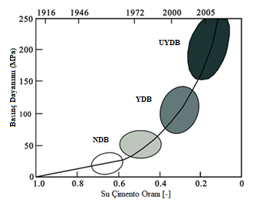
Şekil ‎2.1. S/Ç oranına göre beton basınç dayanımı
UYPB’nin eksenel olmayan gerilim altındaki ortak tepkimesi, Şekil 2.1'de diğer beton formlarla karşılaştırılması gösterilmiştir. UYPB, diğer lif takviyeli beton formlarına göre farklı olması gerilimi sertleştirmektedir (Meng, 2017).
UYPB, geleneksel beton malzemelere kıyasla önemli ölçüde üstün mukavemet, klorür direnci ve sertliğe sahiptir (Tablo 2.1) ( Lee vd., 2013; Voo ve Foster, 2010; Shann, 2012). Geleneksel beton ve YPB, kaba ve ince agregalardan, çimentodan ve katkılardan oluşurken, UYPB sadece ince agregalardan, çimentodan, çelik liflerden, katkılardan ve nano dolgu maddelerinden oluşmaktadır. UYPB 'de kaba agrega kullanılmaz, bunun yerine nano dolgu maddeleri kullanılır ve mekanik mukavemetini arttırmak için çelik lifler eklenir. Nano dolgu maddelerinin kullanılması, sadece çekme dayanımını değil, aynı zamanda basınç dayanımını da arttırmaktadır (Lee vd., 2013). UYPB diğer betonlarla karşılaştırıldığında (Şekil 2.2) çekme ve basınç gerilmesi geleneksel betona kıyasla işlenmiş çimentolu kompozitler, fiber donatılı beton ve yüksek performanslı betona (YPB) göre çok yüksek değerlere sahip bir beton türüdür (Meng, 2017).
Tablo ‎2.1. Beton formları, kompozisyonları ve performansları

NDB | YPB |  | UYPB
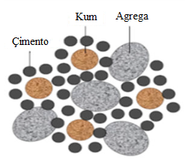 | 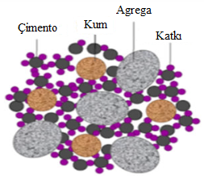 |  | 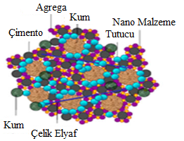
Özellikleri | Birim | Standartlar | NDB | YPB | UYPB
Yoğunluğu (d) | kg/m³ | BS1881: Part 114-1983 | 2300 | 2400 | 2440-2550
Basınç dayanımı (fc) | Mpa | BS6319: Part 2-1983 | 20-50 | 50-100 | 150-220
Silindir kırılma dayanımı (f_{t}) | Mpa | ASTM C496 | 2-4 | 4-6 | 8.6-12.4
Sünme katsayısı [28gün] (ᴓ_{cc} ) |  | ASTM C512 | 2-5 | 1-2 | 0.29–0.66
Kürleme sonrası büzülme | με | AS1012.16 (1996) | 1000-2000 | 500-1000 | 0
Elastisite (Eo) | GPa | BS1881:Part 121-1983 | 20-35 | 35-40 | 50-53
Poisson Oranı (ν) |  | BS1881:Part 121-1983 | 0.2 | 0.2 | 0.2
Yarmada Çekme Dayanımı, (ƒ_{t )} | Mpa | BS:EN 12390-6-2000 | 2-4 | 4-6 | 8.6-12.4
İlk Çatlama Dayanımı (f_{cr} ) | Mpa | ASTM C1018 (1997) | 2.5-4 | 4-8 | 9-9.7
Klorür geçirgenliği | Coulmb | ASTM C1202(2005) | 2000-4000 | 500-1000 | ˂ 55
Klorür Difüzyon Katsayısı (Dc) | mm²/s | ASTM C1556(2004) | 4-8x10⁻⁶ | 1-4x10⁻⁶ | 0.02x10⁻⁶
Karbonasyon Derinliği | mm | BS:EN 14630(2006) | 5-15 | 1-2 | ˂ 0.5
Aşınma Direnci | mm | ASTM C944(1999) | 0.8-1 | 0.5-0.8 | ˂ 0.03
Su emme oranı | % | BS1881-Part122 (1983) | > 3 | 1.5-3.0 | N/A

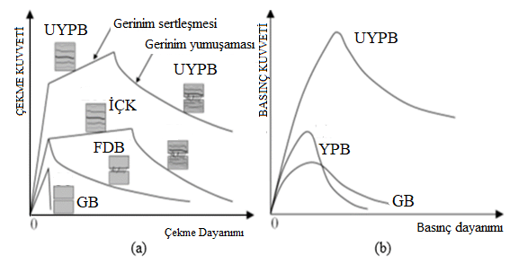

Şekil ‎2.2. UYPB’nin tek eksenli gerilme durumun karşılaştırılması

Ultra-Yüksek Performansıl Beton (UYPB)
UYPB ilk kez 1990'larda Fransa'da üretilmiş olan ve nispeten yeni çimento esaslı bir malzeme olarak kabul edilen bir beton türüdür. Geleneksel ve yüksek dayanımlı betonlardan daha yüksek dayanıma sahip olması en önemli özelliğini oluşturur. Geleneksel betonun UYPB ile değiştirilmesi, daha küçük yapısal elemanların elde edilmesine yol açmakta, küçük yapıların inşaatı düşük nakliye maliyetleri, işçilik ve bakım ücretlerinde tasarruf sağlamaktadır. Ayrıca UYPB, ince ve dayanıklı tasarımların inşası ile sürdürülebilirliğin artırılmasına yardımcı olmaktadır. UYPB'ler, bir projenin tasarım ömrünü uzatan ve bakım maliyetini azaltan her türlü korozyona karşı direncinin bir sonucu olan yüksek dayanıklılığa sahiptirler. Örneğin, UYPB, dayanıklılığı arttırmak için etkili faktörlerden biri olarak kabul edilebilecek olan klorür penetrasyonuna karşı son derece düşük geçirgenliğe sahiptir. UYPB'nin yüksek dayanıklılığıyla sonuçlanan diğer özellikleri, düşük toplam gözeneklilik, düşük mikro gözeneklilik, düşük su emme ve düşük klorür iyonu difüzyonunudur (Moallem, 2010).

UYPB İlkeleri
UYPB üretimine, geleneksel betona kıyasla asgari zayıf özelliklere sahip olan ve gözenek boşlukları, mikro çatlakları ve üstün yük taşıma kapasitesi dahil olmak üzere bir çok özelliğe sahip tek bir malzemenin geliştirilmesi amacıyla başlayan bir sürecin ürünüdür (Nematollahi, 2012). Malzemenin yüksek dayanıklılık, sağlamlık ve süneklik gibi özellikleri aşağıda belirtilen temellere dayanmaktadır (Ros, 2013; Persoon, 2017; Resplendino ve Toulemonde, 2013). UYPB’yi geliştirmek için bazı temel ilkeler vardır ve bunlar:
- Homojenliği artıran ve ultra yoğun matrise neden olan optimize edilmiş taneli dizilim sağlamalı.
- Son derece düşük s/ç oranı kullanılmalı: gözeneklerin ve kılcal damarların sayısını, gözenek boyutlarını, karbonatlaşma gibi beton kanseri sorunlarını azaltan, sızdırmazlığı, olağanüstü dayanıklılığı ve mukavemet artıran bir durumdur.
- Malzemeye genel sünekliği ve çekme dayanımını artıran çok güçlü mikro-fiberler eklenmektedir. Mikro çatlakların köprülmesinin yanı sıra aşındırıcılık ve darbelere dayanıklılığı da artırmaktadır.
- Uzun süreli buhar uygulaması (buhar kürlemesi), minimum sünme, hacimsel stabilite ve ihmal edilebilir/minimum küçülme gibi malzeme özelliklerini artırır. Kuruma ve ilk çekme de böylece azalmış olur.
UYPB üreitiminde kılcal gözenekleri azaltan ve bunların bağlantısını kesen düşük S/B oranına (0.15-0.25) sahip olması sayesinde gaz ve sıvılar UYPB yapılarında hareket edemez, agregaların çapı azaldığı için daha güçlü ve homojendir ve kullanılan katkı ile çelik, mikro ve makro çatlakların ortaya çıkmasını durdurarak kayma gerilmesini, eğilme dayanımlarını ve sünekliği arttırır.

UYPB’nin Avantajları
UYPB'nin performansı, üstün genel dayanıklılığa sahip daha ince elemanların tasarlanmasına ve oluşturulmasına izin vermektedir. Mikro yapı çok yoğundur, bu da donatı korozyon riskini ve geçirgenliğini azaltmaktadır. UYPB genellikle normal betonda kullanılan miktarın iki katından fazla olabilen önemli bir çimento miktarı içermektedir. Sonuç olarak, daha pahalıdır ve daha yüksek CO₂ ayak izine sebep olur (Nilsson, 2018; Ros, 2013; Persoon, 2017). Ancak elementler gerçekte kullanılan beton hacminin ince üniteleri olarak tasarlanabildiğinden, artan çimento içeriği ile ilgili olumsuz etkiler aşılmaktadır. Yük taşıma kapasitesinin ve benzer mekanik özellikleri elde etmek için gerekli malzemenin hacminin diğer betonlarla karşılaştırılması, Şekil 2.3'de gösterilmiştir. Sertleştirilmiş bağlayıcı matrisin mikro yapısı, var olmayan arayüz geçiş bölgesi ile oldukça yoğundur, donma durumuna, klorür penetrasyonuna, donatı korozyonuna veya karbonasyona karşı düşük geçirgenlik ve üstün dayanıklılık sağlamaktadır. Ek olarak, yüksek çimento miktarı, herhangi bir dış müdahale olmadan çatlak oluşumunu engelleyebilen “kendi kendini iyileştirme” özelliklerinin geliştirilmesine yardımcı olmaktadır (Nilsson, 2018).
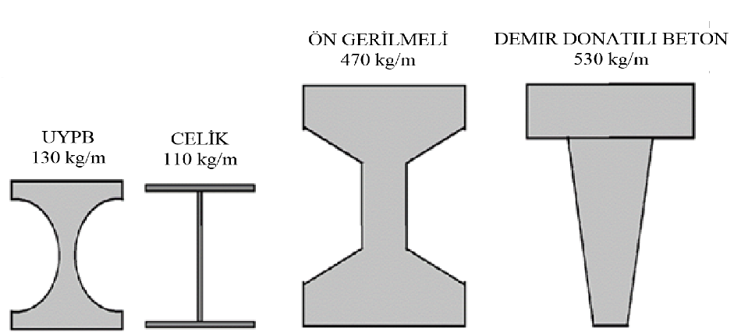

Şekil ‎2.3. Eşit yük taşıma kapasitesine sahip kirişler
UYPB’nin avantajları kısaca aşağıda verilmiştir (Ros, 2013; Persoon, 2017).
- Yüksek dayanıklılık.
- İnce yapı elemanları.
- Düşük geçirgenlik
- Kendi kendini konsolide etme.
- Stabilite
- Geliştirilmiş dayanıklılık.
- Pürüzsüz yüzey.
- Yoğun takviye ile karmaşık formları doldurma kabiliyetini artıran iri agregaların olmayışı başlıca avantajları arasında sayılmaktadır.

UYPB Elemanlarının Özellikleri
UYPB istisnai özelliklere sahip olduğundan, UYPB kullanılarak oluşturulan elemanlar, aşağıda detayları verilen bazı üstün özelliklere sahiptir:

İşlenebilirlik
Mümkün olan en düşük s/ç oranına (< 0.20) rağmen, mukavemeti, dayanıklılığı ve geçirimsizliği artıran UYPB matris gözenekliliğini azaltır, ancak yeterli akış için ultra yüksek polikarboksilat (PE) bazlı süper akışkanlaştırıcılara ihtiyaç duyulmaktadır. Özetle, UYPB kendiliğinden yerleşen bir beton (KYB) olarak işlev görmektedir ve bu da en ince elemanların bile bile dökülmesini mümkün kılmaktadır (Nematollahi, 2012).

Dayanım/Güç
Daha fazla dayanıklılık, malzeme tasarımının, yapısal yükünün ve yapısal tasarımdaki toplam ağırlığın azaltılmasına yardımcı olmaktadır. Dayanım 150 MPa'dan fazla olduğunda, UYPB'nin dayanımı neredeyse çeliğe eşdeğerdir lakin gerilme kapasitesi daha düşüktür (Maten, 2011).

Sağlamlık
Günümüz köprü tasarımları, bir asırlık inşaat ömrünün bir buçuk yüzyıla kadar çıkmasını sağlamaktadır; bu nedenle malzemelerin dayanıklılığı, uzun ömürlü olması ve bakımının kolay hale getirilmesi için artırılmalıdır. Sürdürülmeyen projelerin kolaylaştırılmasından bahsedilemez fakat yine de UYPB’ler labaratuar ortamında denenmesi sürmektedir ve uzmanlar uzun vadeli performansın anlaşılabilmesi için şimdilik zamana ihtiyaç duydukları söylenebilir. Yapısal performans ancak bir yapının tamamı UYPB kullanılarak yapılmışsa ve en az 5-10 yıl boyunca gözlemlendikten sonar garanti edilebilecektir (Maten, 2011).

Estetik
UYPB yapılarının estetik görünümü, mevcut beton formları ile karşılaştırıldığında esas olarak göze çarpan agregaları, granül UYPB matris granül dağılımları, daha yüksek homojenlik seviyeleri ve ekstra mastarlama işlemlerinden kaynaklanmaktadır. Düz yüzeyli betonda, boyama / kaplama gerekli değildir ve mastarlama işlemi uzun süre devam etmektedir (Voo ve Foster, 2010).

Süneklik
UYPB gerilme kırılma özelliklerini geliştirmek için, UYPB + çelik numunelerinde gözlenen çatlakları, bunların yayılmalarını ve yer değiştirme sertleşmelerini azaltmak için ultra yüksek mukavemetli mikro çelik lif kullanılabilir. Bunun dışında birçok küçük çatlak, geleneksel betonarme ile karşılaştırıldığında UYPB numunelerinde daha fazla süneklik sağlanaktadır (Nematollahi, 2012).

Sürdürülebilirlik
UYPB teknolojisi, altyapının sürdürülebilir kalkınmasını destekleyen ve oldukça sürdürülebilir bir yeşil teknoloji olarak tanımlanabilir. UYPB kullanılırsa, genel beton içeriğinde daha az çimento oranı gerektireceği anlamına gelmektedir ki bu nedenle, elemanların üretimi için daha az beton kullanılacağı anlamına gelmektedir. Dünyada yayınlanan bazı göze çarpan bilimsel raporlar, küresel ısınmanın, dünyanın başa çıkmaya çalıştığı yıkıcı bir süreç olduğunu göstermektedir. UYPB kullanıldığında, geleneksel yaklaşıma kıyasla maliyet tasarrufu, düşük CO₂ emisyonu ve daha az somutlaştırılmış enerji kullanımı söz konusu olacaktır. Ayrıca, daha iyi bir yaşam döngüsüne sahip olduğu için diğer beton formlara kıyasla daha sürdürülebilir bir yapıdadır (Voo ve Foster, 2010).

UYPB Tasarım Örneği
Aşağıda da detayları verilen UYPB türlerinin bir çoğu pazarda katı halde satışa hazır halde bulunmaktadır (Shin, 2016; Maten, 2011; Resplendino ve Toulemonde, 2013). UYPB karışımlarının araştırmasını yapan başlıca 4 firma markası ve özellikleri aşağıdaki gibidir.
- Ductal® Beton; Lafarge, Bouygues, Rhodia ve Lafarge ve Bouygues tarafından ortaklaşa araştırmalar sonucunda yapılan ve pazarlanan Reaktif Toz Beton (RPC) gibi farklı kategorilerde beton üretilip satılmaktadır.
- Ceracem®; Eiffage ve Sika'nın birbirleriyle işbirliği içinde geliştirdiği BSI "Béton Spécial Industriel" (özel endüstriyel beton) kategorisine ait olan bir başka beton markasıdır.
- BCV®; Vicat ve Vinci'nin çimento üretim grubunun geliştirdiği bir markadır. Literatürde bu beton tiple ilgili çok sınırlı veri bulunmaktadır.
- Cemtec multiscale®; P. Rossi tarafından tanıtılmış, 2002 yılında piyasaya sunulmuş ve kullanımına 2004 yılında başlanmıştır. %3 uzun lif ile yalnızca % 10 toplam güçlendirilmiş lif içeriğine sahiptir.
Söz konusu beton markaları, en az bir defa köprüler gibi pratik projelerde veya tamiratlarda uygulanmışlardır. Birçok ülkede ticari olarak temin edilebilirler; ancak, UYPB tabanlı projelerin çoğu ABD, Danimarka, Fransa, Almanya ve Japonya'da gerçekleştirilmektedir. Bazı ticari olarak temin edilebilir ürün markaları, özellikleri ile birlikte Tablo 2.2'de verilmiştir (Russel ve Graybeal, 2013).
Tablo ‎2.2. Çok kullanılan ticari markalar ve özellikleri

 | Ductal® |  | Ceracem® |  | Cemtec multiscale® |  | BCV®
 | Tür | Kg/m³ | Tür | Kg/m³ | Tür | Kg/m³ | Tür | Kg/m³
Çimento | Portaland | 746 | - | 1114 | CEM I 52.5 | 1050 |  | 2115  (bag)
SD | - | 242 | - | 169 | 12 m²/g | 275 |  | 2115  (bag)
Kuvars fl | - | 224 | - | - | - | - |  | 2115  (bag)
Kum (mm) | 0.15-0.6 | 1066 | 0-6 | 1072 | <0.5 | 730 | 2-3
Su | S/Ç | 0.19 | S/Ç | 0.19 | S/Ç | 0.181 | S/Ç | 0.25
PE | Chryso | 9 | Sika | 40 | Chryso Opt. | 35 | - | 21.5
Fiber (mm) | 13/0.2 | 161 | 20/0.3 | 234 | 10/0.2 | 470 | 12_{2/3}+13_{1/3} | 156
Yayılma Deneyi | (mm) | 700 | (mm) | 640 | (mm) | - | (mm) | 750
F_{ct,28} (MPa) | Tens. | 8 | Tens | 8.8 | - | - | Tens. | 8
F_{cm,7} (MPa) | 20° | 101 | 20° | 165 | 20° | - | 20° | 98
F_{cm,28} (MPa) | 20°/90° | 124/198 | 20° | 199 | 20° | 168 | 20°/90° | 130/150

UYPB Bileşenleri
UYPB'yi üretmek için kullanılan bileşen malzemeler genellikle daha yüksek bir toz malzeme oranı (PÇ, SD, YFC ve UK), daha küçük maksimum agrega büyüklüğü ve yüksek dozda kimyasal katkı maddeleri olması haricinde geleneksel betonlarda kullanılanlarla aynıdır.

Portland Çimentosu
Bu malzeme UYPB'ler kullanıldığında yaygın olarak uygulanmaktadır. Bunlar 42.5R ve 52.5R dayanım sınıfları için özel olarak üretilen CEM-I hafif alkali çimentolarıdır. Portland çimentosunun ince alçı ve klinker tozlarına sahip bir yapısı vardır (Neville & Brooks, 2010). Klinkerin ana bileşimleri, trikalsiyum alüminat (C₃A), dikalsiyum Silist (C₂S), trikalsiyum Silist C₃S ve tetrakalsiyum alümino-ferrit (C₄AF) içermektedir. Bahsedilen malzemelerin özellikleri, Tablo 2.3'te gösterilmekte olup, Şekil 2.4 ayrıca söz konusu minerallerdeki güç geliştirme eğrilerini de göstermektedir (Xincheng, 2012).
Tablo ‎2.3. Portland çimentosu özellikleri

 |  | C₃S | C₂S | C₃A | C₄AF
Özellik | Hidratasyon Oranı | Hızlı | Yavaş | En Hızlı | Orta
Özellik | Hidratasyon Isısı | Yüksek | Az | EnYüksek | Düşük
Özellik | Dayanım | Yüksek | Az yüksek | Düşük | Düşük
Özellik | Miktarı (%) | 37-60 | 15-37 | 3-12 | 8-15

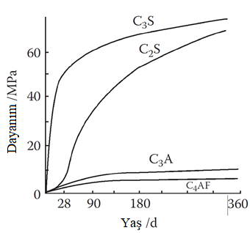

Şekil ‎2.4. Portland çimentosundaki klinker malzemenin dayanımı
C₂S ve C₃S hidrasyon ürünü olan C-S-H jeli betonun dayanımı için ana katkı maddesidir (Neville ve Brooks, 2010). Ca(OH)₂, bir puzolanik reaksiyonda ana işlem olan ek kalsiyum (C-S-H) jelini üretmek üzere pozzolonlardan amorf silis ile reaksiyona giren C₂S ve C₃S'nin bir başka hidrasyon ürünüdür (Li, 2015). Araştırma esnasında UYPB geliştirmek için çimentoda %65'in üzerinde bir C₂S + C₃S bileşiminin tercih edildiği gözlenmiştir (Li, 2015; Mehta ve Monteiro, 2006; Meng, 2017).
HRWR'nin etkinliğini önemli ölçüde azaltmak için bir başka en önemli fazda C₃A olarak kabul edilmektedir (Meng, 2017). C₃A'nın hidrasyon ürünü betonun gücüne katkıda bulunmaz, ancak yüksek düzeyde su indirgeyiciyi (HRWR) bağlayabilir ve işlenebilirliği geliştirmek için mevcut olan daha az HRWR ile sonuçlanabilir. Çimentodaki C₃A ve alçı içeriğinin betonun, özellikle işlenebilirliğin özellikleri üzerinde önemli bir etkisi vardır. UYPB üretimi için C₃A çimentosu içeriğinin %8'den az olması gerektiği önerilmektedir (Li, 2015; Mehta ve Monteiro, 2006; Meng, 2017). Sülfonata dayalı süper akışkanlaştırıcılar C₃A ile etkileşime girebilmektedir. Daha yeni poli-akrilat bazlı SA'ler ise bu etkileşime daha az duyarlıdırlar (Nilsson, 2018).
Çimentonun inceliği de betonun özelliklerini etkilemektedir. Yüksek inceliğe sahip çimento hızlı hidrasyon eğilimindedir ve çimento karışımına düşük inceliğe sahip çimentoya göre daha erken yaşta basınç dayanımı vermektedir (Li, 2015). UYPB'yi üretmek için kullanılan çimento içeriği, çoğunlukla 700 ila 1100 kg/m³ arasında olan normal betona kıyasla çok yüksek bir miktra sahiptir. Çimento oranı genellikle %60-80 arasında değişmektedir (Persoon, 2017).

Mineral Katkılar
UYPB'nin üretimi için aktif mineral katkıların önemli olduğu ve her türlü aktif mineral katkı maddesi ile UYPB hazırlamak olası olmayıp, sadece UK, SD ve YFC bu amaç için kullanışlıdır (Xincheng, 2012). Bunlar kalsiyum hidroksit ile puzolanik reaksiyona neden olan aktif silikon dioksit (SiO₂) içeriği içeren spesifik minerallerdir. Daha yüksek (Ca/Si) C-S-H formu, beton bağlayıcı kalitesini artıran daha düşük forma dönüşmektedir (Xincheng, 2012).
Mineral katkılar karıştırıldıkları zaman ilk önce etkisiz kalmaktadır. Su ve Portland çimentosu reaksiyona girmeye başladığında (hidratlaşırken), kalsiyum hidroksit (Ca(OH)₂) ve kristalizasyon yoluyla güç üreten kalsiyum silis hidrat (C-S-H) dahil olmak üzere birkaç bileşik üreten birincil kimyasal reaksiyonlarla sonuçlanmaktadır. Ca(OH)₂ kristallerinin varlığı, çimentoda zayıflık anlamına gelmesi bu tür kristallerin içinden yayılabilen çatlaklara neden olmasına ve dolayısıyla betonun dayanıklılığı ve mukavemeti üzerinde ki olumsuz etkisine neden olmaktadır (Nilsson, 2018). Mineral katkılar eklendiği zaman betonda puzolanik reaksiyon gerçekleşmektedir. Bu CH ve mineral katkılar hidratlı çimento boşluklarında ekstra C-S-H üretmek üzere reaksiyona girmesiyle mümkün olmaktadır (Nilsson, 2018). C-S-H, betonun basınç ve eğilme dayanımlarını iyileştirmekte ve daha yoğun bir matris vermektedir. Boş kalan kısımlar zararlı maddelerle doldurulabilmektedir (Nilsson, 2018). Bu, betonun mukavemetini, ultra yüksek performanslı betonu sağlamak için önemli ölçüde artırabilmektedir.
Portland çimentosu ve SD arasındaki reaksiyon:
(C₃S + C₂S) + H₂O → C − S − H + CH + S → (C − S − H) (2.1)
Portland Çimentosu Su

Silis dumanı (SD)
SD’nın, amorf camsı silikon dioksit (SiO₂) küreleri içeren ultra ince minerallerden biri (Şekil 2.5) olduğunu ve ferrosilikon alaşımları ve silikonu üretirken saf kuvars indirgemesi sırasında elde edildiğini göstermektedir (ASTM C 1240, 2000; Schmidt, ve Stürwald, 2008). Silis dumanları birçok çimento karışımın bir parçası olarak kullanılmaktadır. Tablo 2.4, Silis dumanlarının kimyasal özelliklerini ve gereksinimlerini göstermektedir. Ayrıca, bazı tipik SD özellikleri, onu ekstra reaktif kılan amorf (camsı) yapılar içermektedir.

Şekil ‎2.5. SD partikül SEM görünümü
Ek olarak, SD çimento parçacıklarına kıyasla 1/100 olan belirli bir yüzey alanına (>15000 m²/kg) sahip olma eğilimindedir ve küresel bir şekle sahiptir ve ortalama partikül büyüklüğü 0.1-0.2 μm’dir. Portland çimentosunun taneleri ile karşılaştırıldığında 100 kat daha küçüktürler (Allan ve Hernandez, 2016; Schmidt vd., 2008).
Tablo ‎2.4. SD kimyasal gereksinimleri

SiO₂ (minimum %) | 85.0
Nem içeriği content (maksimum %) | 3.0
Yanma kaybı (maksimum %) | 6.0

SD’larının küçük boyutları, boşlukları verimli bir şekilde doldurmalarını sağlar, bu da toplam yoğunluğunu arttırır (Eide ve Hisdal, 2012). Çimento partikül boşluklarını doldurmak için büyük bir SD miktarı (%10, %30 arası) gerekmektedir (Eide ve Hisdal, 2012; Resplendino ve Toulemonde, 2013). SD kompasiteyi, dayanıklılığı, reolojiyi ve basınç dayanımını arttırmak için kullanılmaktadır. Ayrıca, kompasiteyi ve kimyasal reaktiviteyi optimize etmek için fiziksel olarak etki eder bir niteliktedir. Harçların veya SD’lı betonun mikro yapısı, daha düşük geçirgenliğe ve daha yüksek elektriksel dirence yol açan daha yoğun yapıdadır ki bu durum takviyeli elemanların ve yapıların dayanıklılığını arttırmaktadır (Nilsson, 2018).

Uçucu kül (UK)
İyi bir beton bir bileşeni olarak kullanılan UK (Şekil 2.6), elektrik santrallerinde toz haline getirilmiş kömür yakma reaksiyonunun bir yan ürünü olarak elde edilmektedir (Li, 2015). Kalsiyum-silis veya alümino-silis formunda bulunmaktadır. Her iki form da reaktif (silikondioksi) SiO₂'den oluşur ve UK yararlı puzolanik özellikler gösterir (Eide ve Hisdal, 2012). Altta yatan mekanizmaların, seyreltme etkisine ve puzolanik reaktiviteye sahip olduğu ve bunun, kalsiyum hidroksitin tükenmesi, alkali bağlama kabiliyeti ve puzolanik reaksiyonlar sırasında daha fazla C-S-H jeli üretimi sonucu azalmış geçirgenlik ile sonuçlandığı kabul edilmektedir (Li, 2015).
UK’ün ana bileşenleri, Tablo 2.5'te de belirtilen Al₂O₃, SiO₂ ve Fe₂O₃'ü içermektedir. ASTM C 618'e göre UK, %40 oranına kadar çimento yerine kullanılabilir ve uzun vadede neredeyse aynı veya daha yüksek basınç dayanımı sağlar (ASTM C 618, 2003; Persoon, 2017).

Şekil ‎2.6. UK’ün SEM görünümü

Tablo ‎2.5. UK kimyasal gereksinimleri

 | Sınıf N | Sınıf F | Sınıf C
SiO₂, Al₂O₃ ve Fe₂O₃ (min %) | 70 | 70 | 50.0
SO₃ (mak %) | 4 | 5 | 5.0
Nem (mak %) | 3 | 3 | 3.0
Kızdırma kaybı, (mak %) | 10 | 6 | 6.0

UK betonda aşağıdaki değişiklikleri yapma kapasitesine sahiptir (Li, 2015; Xincheng, 2012):
- Çimento UK ile değiştirilirse, sertleşme oranını azaltabilir ve piriz süresini uzatabilir. Uzun dönem perspektifine göre, betonların mekanik özellikleri, sadece PÇ eklenerek geliştirilmiştir.
- UK parçacıklarının çoğu, taze beton akışını arttırmak için bilye taşıma etkisine sahip ve küreseldir, bu sebeple kullanımı suyu azaltmaktadır.
- UK içeren betonların, geçirgenliği düşüktür, daha az sülfat atakları ve önemsiz alkali-silika reaksiyonları gösterir.

Yüksek fırın cürufu (YFC)
Cüruf, yüksek fırın yardımı ile erimiş demir cürufu kullanılarak üretilir ve esas olarak çelik ve demir endüstrisinden elde edilen bir yan üründür (Şekil 2.7) (Thaarrini ve Ramasamy, 2016). YFC silis, kireç, alümina ve küçük oranlarda magnezyum, alkali ve demir oksitler içermektedir. İlk olarak, erimiş demir cürufu, camsı ve taneli bir ürünün elde edilmesine yardımcı olan buhara veya suya maruz bırakılır, daha sonra öğütülmeden önce kurutulur ve daha fazla puzolanik maddelerle birleştirilen ortak PÇ kullanılarak beton üretmek için kullanılan ince bir toz elde edilir. Beton yapı dayanıklılığını arttırır ve alkali-silika reaksiyonları nedeniyle oluşabilecek hasar riskini azaltır. Ayrıca yüksek klorür penetrasyon direnci sağlar ve sülfatlara ve diğer tehlikeli maddelere karşı korur (Eide ve Hisdal, 2012; Lamond ve Pielert, 2006).
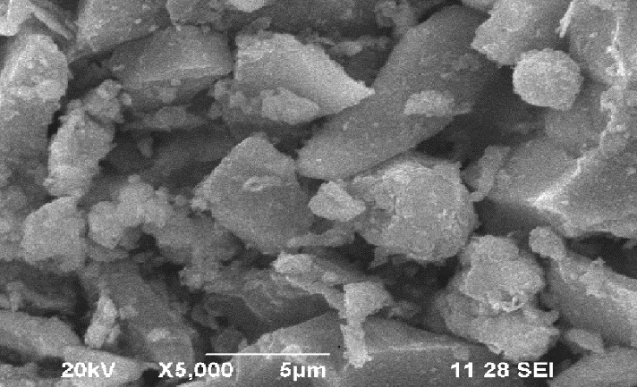

Şekil ‎2.7. YFC partiküllerinin SEM görüntüsü
Puzolanik reaksiyon, farklı işlemler kullanılarak başlamaktayken C-S-H her zaman hidrasyon sonucunda oluşmaktadır. Çoğu durumda, YFC çok erken bir aşamada çok hızlı tepki vermekte, bu da betonun mekanik özelliklerini erken bir aşamada geliştirmektedir (Meng, 2017). Bu etkilerden dolayı, pozolanik malzeme olarak beton için yüksek dayanım mümkün olmaktadır. YFC, uygulama için gereken özelliklere bağlı olarak Portland çimentosunu %20-80 kütle aralığında değiştirme kapasitesine sahip bir malzemedir (Lamond ve Pielert, 2006). UYPB'nin özelliklerini etkin bir şekilde geliştirmek için çimentoyu yüksek miktarlarda YFC ile değiştirmek gerekmektedir ve kullanılan YFC inceliği yaklaşık 5000-5500 cm²/g olmalıdır (Lamond ve Pielert, 2006). Kullanılabilecek YFC gereksinimleri, ASTM C 989 standardına göre Tablo 2.6'da verilen gereksinimlere uygundur (ASTM C 989, 2004).
Tablo ‎2.6. Kimyasal gereksinimler

S, (mak, %) | 2.5
SO₃, (mak, %) | 4.0

Cüruf çimentosunda ilave malzeme olarak kullanılmasının ardındaki nedenler aşağıda verildiği gibidir (Lamond ve Pielert, 2006):
- Yüksek nihai mukavemet ve düşük erken mukavemet
- Deniz suyuna ve sülfatlara karşı daha iyi direnç
- Alkali - silis reaksiyonu nedeniyle düşük genleşme
- Düşük hidrasyon ısısı nedeniyle önemsiz sıcaklık artışı
- Açık renk ve geliştirilmiş yüzey
- Minimum klorür penetrasyonu ve gözeneklilik ile donma/çözülme dayanıklılığı

Kimyasal katkılar
Bu malzemeler işlenebilirlik veya pirizi ayarlama gibi belirli beton özellikleri arttırırlar. Su zaltıcıların kullanılması yerleştirme, akış, çökme, bitiş ve yüzeyin iyileştirilmesine yardımcı olur. ASTM C 494, betondaki kimyasal katkılar için geçerli standart olup, her kimyasal katkı, aşağıda verilen tiplerde sınıflandırılmaktadır (ASTM C 494, 2004):
- Su azaltıcı katkılar (Tip A)
- Piriz geciktirici katkılar (B Tipi)
- Piriz hızlandırıcı katkılar (Tip C)
- Su azaltıcı ve piriz geciktirici katkılar (D Tipi)
- Su azaltıcı ve piriz hızlandırıcı katkılar (E Tipi)
- Su azaltıcı ve üstünplastisite sağlayıcı katkılar (Tip F)
- Sertleşme geciktirici - beton üstünplastisite sağlayıcı katkılar (Tip G)
Piriz hızlandırıcılar ve geciktiriciler, taze betonun sertleşme süresini etkilemektedir. Su azaltıcılar ise malzemenin akışını değiştirmez, akssine bir plastikleştirici daha fazla su eklemeden akışı arttırır. Ayrıca su azaltıcılar orta dereceli su azaltıcı karışım, ortak su azaltıcı karışım ve ayrıca süper akışkanlaştırıcılar olarak bilinen yüksek aralıklı su azaltıcı karışım veya HRWRA’lar olarak sınıflandırılabilir (Allan ve Hernandez, 2016; Lamond ve Pielert, 2006).

Yüksek oranlı su azaltıcı katkılar (HRWR)
Yüksek oranda su azaltıcı katkı (HRWR), betonun işlenebilirliğini arttırmak için kullanılır ve özellikle çok düşük s/ç oranına sahip betonlar için kritik öneme sahiptir. Çoğu UYPB karışımı polikarboksilat esaslı HRWR kullandığından, son on yılda HRWR'daki en önemli gelişme, polikarboksilat eterler (PE) olarak bilinen bir malzeme sınıfının bu betonlarda kullanılmasını sağlamıştır (Lamond ve Pielert, 2006).
Polikarboksilatlar, negatif fonksiyonel gruplar ve hidrofilik yan zincirleri taşıyan bir polar zincire sahiptir (Şekil 2.8). Kutup zincirleri kendilerini çimento tanesinin pozitif yüklerine bağlar ve çimento tanesini çevreler. Sterik engelleme sırasında, yan zincirler, çimento tanelerini fiziksel olarak çimento tanelerinin tamamen suyla çevrelenmesine izin verecek şekilde birbirlerinden uzak tutmaktadır. Ek olarak, negatif yüklü fonksiyonel gruplar birbirlerini itmektedir; bu fenomen elektrostatik itme olarak bilinmektedir. Tüm bunlar, karışımın işlenebilirliğini geliştirmek için taze betonun daha akışkan olmasına yardımcı olmaktadır (Allan ve Hernandez, 2016).
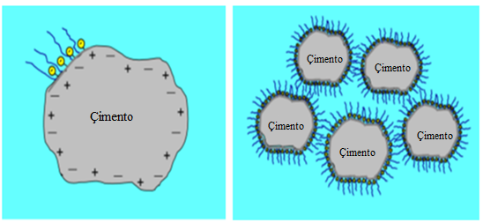

Şekil ‎2.8. Polikarboksilat kutup zincirleri ve mekanizmaları
Sonuç olarak, bahsedilen polimerler dağıtıcıdır ve normal olarak melamin bazlı HRWRA'lara veya naftalen ile karşılaştırıldıklarında iki veya üç kat daha etkilidirler. Ayrıca, mükemmel bir işlenebilirlik tutumu sergilerler. Doğrusal su azaltımı %40'tan fazla olabilen polimer dozajı ile yapılabilmektedir. Dozaj verimliliğinin bir diğer yararı da söz konusu polimerler kullanıldığında en az geciktirme sağlamasıdır, çünkü absorbe edilen polimer, yüzeyin küçük bir kısmını kapsamaktadır (Lamond ve Pielert, 2006).
PE'lerin en büyük yararı, hava sürükleyici madde eklenmemiş olsa bile havanın tutulabilmesidir. Lingo-sülfonat gibi bir maddenin dozu arttırıldığında hava miktarıda artacaktır. Bu, hidrofilik yan zincirlere sahip olan bir sülfaktan benzeri madde veya hidrofobik özellikte bir katkı uygulandığında meydana gelmektedir. Bu sorunun üstesinden gelmek için, köpük önleyici, hava girişini azaltmak için çeşitli ticari ürünlere birlikte uygulanmalıdır (Lamond ve Pielert, 2006).

Su
Betonu karıştırmak için su, sakıncalı yağ miktarından, asitlerden, alkalilerden, tuzlardan, organik maddelerden ve zararlı maddelerden arındırılmalıdır. Sertleşmiş beton kalitesi çimento ile karıştırılan su miktarına veya su / çimento oranına bağlıdır. Daha yüksek S/Ç oranı, gerekli mekanik özelliklerin sağlanması için tehlikelidir ve deformasyon ve dayanıklılık sorunlarına yol açmaktadır. ASTM C 1602, betonu karıştırmak için gereken su gereksinimlerini belirler.

Takviye Lifi
UYPB'yi geliştirmek için karbon, polimer ve çelik lifler kullanılmakta olup, çelik lif diğerleri arasında en yaygın kullanılan liftir (Li, 2015). UYPB'de, lifler çatlama sonrası işlem sırasında büyük bir rol oynar, bu lifler çatlamış matristeki köprü olasıyla ilgilidir. İyi tasarlanmış bir UYPB kompozitte birkaç fonksiyon gerçekleştirmektedir (Bentur ve Mindess, 2007):
- Matrisin kompozit gücünü arttırır, gerilme ve çatlaklar üzerindeki yükün aktarılmasına yardımcı olur.
- Daha da önemlisi, çatlakları köprüleyen liflerin sıyrılma ve adezyon kaybı işlemlerine ilişkin enerji emme mekanizmaları sağlayarak kompozitin dayanıklılığını arttırırlar. Bu, ilk çatlaktan sonra gerilim-deformasyon eğrisi azaldığında bile meydana gelir.
UYPB'nin lifleri, türleri ve karışımdaki miktarları, hem gerilim hem de basınç sırasındaki süneklik davranışını büyük ölçüde tanımlamaktadır. Burada, zirve öncesi davranış dikkate değer bir fark göstermez; bu nedenle, UYPB'nin lifli/lifsiz elastiki özellikleri, liflerin etkileri ayrı ayrı tarifedilirken birbirleriyle ilişkili olarak tarif edilmiştir (Maten, 2011). UYPB uygulamada toplam boyutu, lif tipi ve lif geometrisini belirler. Örneğin, büzülme çatlağını kontrol etmek için tipik olarak düşük miktarda lif (hacimce %0.5-1 arası) kullanılması gerekir (Allan ve Hernandez, 2016). UYPB kullanılan uygulamalar için, çelik lifler (hacimce %2) en yaygın kullanılan liflerdir (Allan ve Hernandez, 2016). Bu bakımdan, lif kullanımının ana yararları arasında tokluk özellikleri bulunmaktadır. DIN EN 14889-1’e göre ince ve kısa lifler maksimum 0.20 mm çapa ve 9-17 mm uzunluğa sahip olmalıdır. Bunun nedeni, işlenebilirlik için en iyi seçenek olan 2000 N/mm² gerilme mukavemetine sahip yüksek mukavemetli çelik değerleri olmasıdır. Bu ölçü aynı zamanda uygun boy / çap oranına sahiptir (Schmidt vd., 2008).
Liflerin UYPB'nin eğilme özellikleri üzerinde önemli bir etkisi vardır. Gözlemler, eğilme dayanımının, %2.5'luk çelik lif eklendiğinde, hiçbir lif eklenmemiş olduğu duruma kıyasla %144 arttığını göstermektedir (Nehdi ve Saleem, 2016). Lifın basınç dayanımı üzerindeki etkisi genellikle çok yüksek değildir, çünkü %2.5'lik bir fiber ilavesi, basınç kuvvetini sadece %15 oranında arttırmaktadır (Maten, 2011).

Kum
Kum normal olarak UYPB'ye dayanım kazandıran çimento matrisini sınırlama ve genel beton maliyetini azaltmada önemli bir role sahip bir malzemedir. UYPB için, genellikle çeşitli kuvars kumu kullanılır, ancak kuvars kumu ekonomik değildir. Ayrıca, yüksek kuvars kumu maliyeti, UYPB'nin daha geniş kullanımını kısıtlayan dezavantajlardan biridir (Meng, 2017).
UYPB'nin hem çevresel hem de ekonomik etkisini hafifletmek için, geleneksel beton kumu, kuvars kumunun ekonomik ikamesi olarak kullanılmaktadır. Ayrıca, belirli bir uygulama için betonun en uygun kum içeriğini bulmak önemlidir. Kum-çimento malzemelerinin s/ç oranı, UYPB için en uygun aralık olduğu tespit edilen 1 ila 1.4 arasında değişmektedir (Li, 2015; Meng, 2017).

Kür Koşulları
Sertleştirme-kürleme işlemi nem ve sıcaklık dahil olmak üzere iki bileşene sahiptir. Diğer çimentolu kompozit malzemeler gibi, gerekli çimento reaksiyonlarının gerçekleşmesini sağlamak için sıcaklığı uygun bir seviyede tutmak esastır (ASTM C192, 2002). Ayrıca, UYPB’de düşük su içeriği, dahili su kaybını ortadan kaldırmak için sistemi kapsar niteliktedir (Russel ve Graybeal, 2013). Nemli koşullarda standart bir sıcaklıkta (23.0+ 2.0 °C) sertleştirme esastır, beton yüzeylerindeki suyu kalıplamadan gerekli dayanımın sağlanması aşamasına kadar muhafaza etmek de bu bakımdan gereklidir (ASTM C192, 2002; Lamond ve Pielert, 2006).
Zaman zaman, UYPB birkaç araştırmacı tarafından belirtilen aşağıdaki avantajlara sahip olan ısıl işleme de ihtiyaç duymaktadır (Bittnar vd., 2009; Eide ve Hisdal, 2012; Resplendino ve Toulemonde, 2013):
- Daha hızlı beton dayanımı sağlama (hem gerilme hem de basınç dayanımı).
- Azaltılmış sünme efektleri ve gecikmiş büzülme.
- Geliştirilmiş sürdürülebilirlik ve dayanıklılık.
Japon İnşaat Mühendisleri Birliğinin Önerilerine (JSCE, 2008) göre, ısı kürlemesi %100 bağıl nemde 48 saat 90 °C'de sürdürülmelidir. Sıcaklıktaki artış, son sıcaklığa (90 °C) ulaşılana kadar saatte 15 °C olmalıdır. Genel olarak, ısı kürünün ikinci gün yapılması önerilmektedir. Yüksek sıcaklıkta, silis dumanları ve kalsiyum hidroksit birbirleriyle reaksiyona girerek C-S-H faz seviyelerini yükselttiği için ilave güç sağlamaktadır (Bittnar vd., 2009; Schmidt vd., 2012).

Taze ve Sertleştirilmiş UYPB Özellikleri
UYPB kalite kontrol testleri, harç veya geleneksel betonu test etmek için uygulananlarla neredeyse aynıdır, ancak bazı durumlarda modifiye edilmiş yöntemler uygulanır. Sertleşmiş ve taze beton tiplerinin özellikleri bu yöntemlerle değerlendirilebilir. Tipik UYPB’lerin genel özellikleri aşağıda verildiği gibidir:

İşlenebilirlik
UHPC'nin esas olarak dar kalıp ve yoğun takviyeli yapılarda kullanıldığı ve genellikle çıplak elle çalışan şantiye personeli için güvenli olmayan çelik liflere sahip olduğundan kendi kendini sağlamlaştırması beklenmektedir. Bu nedenle, işlenebilirlik UHPC'nin en önemli özelliklerinden biridir. UYPB için işlenebilirlik test yöntemi, araştırmacıların farklı yöntemler kullanması nedeniyle değişkenlik göstermektedir. En çok kullanılan test yöntemlerinden birisi standart (ASTM C1437, 2016) yönteminin modifiye edilmesiyle geliştirilmiştir; bu bakımdan UYPB genel olarak hiç kaba agrega içermemektedir. Bu yöntemde, taze UYPB örneğinin sabit seviyeli bir platform üzerinde serbestçe yayılmasına izin verilir ve daha sonra hem başlangıç ​​hem de dinamik akışlar değerlendirilir. Test, karışımlar arasındaki tutarlılığı ve döküm için uygunluğunu değerlendirmek için karıştırmadan hemen sonra tamamlanmak zorundadır (Npca, 2013; Russel ve Graybeal, 2013; Meng, 2017). Bu bakımdan, taze beton özelliklerini tanımlamak için akış, pompa yeteneği, hareketlilik, uyumluluk, sertlik ve bitiş kriterleri kullanılmaktadır. İşlenebilirlik, taze betonun belirtilen tüm özelliklerinin toplamı olduğu, kısaca ayrıştırmasız kompakt beton üretmek için gereken enerji veya mekanik iş olarak tanımlanmaktadır (Meng, 2017).

Piriz Süresi
UYPB piriz süresi genel olarak penetrasyon test işlemi ile değerlendirilmektedir (ASTM C 403, 2005). Bu yöntemlerde, başlangıç ​​ve son piriz süreleri, tanımlanan penetrasyon dirençlerini elde etmek için UYPB sürelerinin bulunmasıyla belirlenmektedir. Piriz süresinin, UYPB'nin nispeten kısa bir süre içinde gerekli kuvveti sağlaması beklenen uygulamalarda önemlidir; bununla birlikte, UYPB normal olarak yüksek HRWR miktarının kullanılması nedeniyle konvansiyonel betonlarla karşılaştırıldığında büyük ölçüde uzun (başlangıç ​​ve son) piriz sürelerine sahiptir. UYPB için başlangıç ​​piriz süresi 70 dakika ila 15 saat arasında değişmekle birlikte karşılık gelen son piriz süresi farklı UYPB formülasyonları için 5 ila 20 saat arasındadır (Li, 2015; Meng, 2017). UYPB'nin nispeten kısa bir sürede gerekli gücü sağlaması beklenen uygulamalar için piriz düzenleyici kullanılması önemlidir. Hızlandırıcı kullanımı, ciddi gecikmeli pirizlere karşı koymak için çözümlerden biridir. Diğer yöntemler arasında, ilk ve son piriz süresinin daha yüksek kürlenme sıcaklığı ile düşürüldüğü kanıtlanmış yüksek sıcaklıkta kür de sayılabilir (Li, 2015; Meng, 2017).

Mekanik özellikler
Mekanik özellikler malzemelerin strese dayanma ve kırılmaya dayanma yeteneklerini göstermekteleri sebebiyle önemlidir.

Basınc dayanımı
UYPB, diğer kritik özelliklerinin yanındakalitesinin en önemli ölçüsü olan yüksek basınç dayanımına sahiptir ve bu UYPB'nin yerine getirmesi gereken yapısal gerekliliklerle doğrudan bağlantılıdır. Beton dayanımı, betondan yapılmış yapıların tasarımının çekirdeğidir. Beton dayanımı için en yaygın olarak kabul edilen test, basınç dayanımı testidir. Basınç dayanımı testlerinin standartları ise ASTM C 109 (2010) ve ASTM C 39 (2005) sıralanabilir. Tek eksenli basınç testleri, testi çalıştırma kolaylığı nedeniyle en sık kullanılan testlerdir. Ek olarak, 28 günlük dayanım testi betonun dayanımı için genel bir endekstir ve saha uygulamalarında yaygın olarak kullanılmaktadır.
UYPB, ticari olarak satılan normal beton formlarına kıyasla çok yüksek bir basınç dayanımına sahiptir. UYPB'nin 150-220 MPa basınç dayanımı vardır ve %70-80'lik basınç dayanımı elde edene kadar UYPB maksimum toplam büyüklükten bağımsız olarak Şekil 2.9'da görüldüsü gibi doğrusal fakat elastik bir eğilim göstermektedir. Lif içermeyen UYPB'ler kırılgan olabilmektedir. Gerilme-şekil değiştirme diyagramı azalan grafikte değildir ve esneklik değeri 45 ila 55 GPa arasında değişmektedir. Doğrusal sınırlar ve Poisson’ın stres-gerilme ilişkisine oranı, basınç dayanımının % 80'i kadar olabilmektedir (Eide ve Hisdal, 2012; Shin, 2016).
UYPB matrisine fiber eklemek, onu biraz kırılgan hale getirmektedir. Lifler basınç dayanımını belli miktarda arttırmaktadır. Kırılmadan önce, lineer olmayan kısım, mikro çatlaklardan geçen daha iyi gerilme transfer işlemi nedeniyle lifsız matriste kıyasla daha belirgindir. Genellikle %3.5-5 aralığında, gerilme ve basınç dayanımı eşitlenmektedir. Zirveden sonra ortaya çıkan yumuşama, esas olarak lif içerikleri, tipleri ve etkileşimlerinden kaynaklanmaktadır (Eide ve Hisdal, 2012; Shin, 2016).
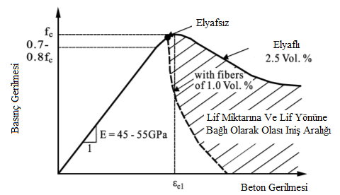

Şekil ‎2.9. UYPB farklı lif içeriğiyle gerilme-deformasyon ilişkisi

Çekme ve eğilme dayanımı
UYPB gerilme mukavemeti, ilk çatlamadan sonra bile sürdürülebilir kalan geleneksel betonlara kıyasla daha yüksektir. Bu nedenle, her türlü altyapıyı tasarlarken çekme dayanımı önemli bir özelliktir. Lifsiz UYPB kırılgan olması nedeniyle zayıf bir malzemedir. UYPB gerilme mukavemeti, aynı zamanda, lif tipine, miktarına ve yönüne bağlı olarak da değişmektedir; Bazen matris gücünün çok üstünde sonuç almak da mümkündür. (Shin, 2016). UYPB tepkimesi, liflerin etkisinden dolayı sünekleşmektedir. Çatlama başladığında, malzeme tepkimesi, Şekil 2.10'de gösterilen bir gerilme çatlağı açma şemasında görüldüğü gibidir. Fiber içeriğine, oryantasyonuna ve tiplerine bağlı olduğu için, eğiminin azalışı farklı olabileceği gözönünde bulundurulmalıdır.
Russel ve Graybeal (2013)’e göre ideal çekme gerilme tepkisi Şekil 2.11’de görüldüğü gibidir. Test, iki UYPB’nin birçok tipte lifi kullanan doğrudan gerilim testlerine dayanmaktadır. Bu, UYPB gibi gerilme-sertleşen betondaki çatlama öncesi ve gerilim tepkisi ile ilgili kavramsal bir öneridir.

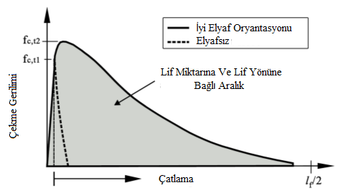

Şekil ‎2.10. Çekme-gerilme çatlak açıklığı
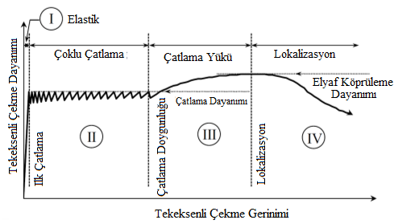

Şekil ‎2.11. İdeal UYPB tek eksenli çekme mekanik tepkimesi
Davranışları dört bölüme / faza ayrılabiliriz: Faz I, elastik eğilimleri gösterir, Faz II'de, UYPB matrisinde ortaya çıkan birçok dar boşluk çatlakları ortaya çıkar. Bahsedilen çatlaklar bireysel olarak matris gerilimi, matrisi kıran kuvvetten daha fazla olduğunda meydana gelmektedir. Aşama-Faz III, mevcut çatlaklar arasında daha fazla çatlama yapılamadığında, gerilim seviyesi sırasında başlamaktadır. Bu aşamada, çatlaklar genellikle genişlemektedir. Sonuncusu, çatlaktaki lifler dışarı çıkmaya başlarken bireysel çatlakların gerilme sınırlarını aştığı zaman başlayan Faz IV'tür. Lif takviyeli gerilme sertleştirme betonlarında, lif köprüsünün köprülenme mukavemeti çatlama mukavemeti ile karşılaştırıldığında daha fazladır ve çoklu çatlaklar belirginleşmiştir (Russel ve Graybeal, 2013).
UYPB eğilme dayanımı, doğrudan çekme dayanımı ile karşılaştırıldığında genellikle daha yüksek çıkmaktadır. Bununla birlikte, literatür UYPB durumunda eğilme ve doğrudan çekme dayanımlarının test edilmesi konusunda sonuç verme bakımından eksiktir ve analitik araçlar ve tasarım kodlarından yoksundur denebilir (Eide ve Hisdal, 2012).
Eğilme testini kullanarak, lif hacim oranı ile çekme dayanımı arasında doğrusal bir artış tespit edilmiştir. Fiber dağılımı ve oryantasyonunun ilk çatlamayı etkilediği görülmektedir. Öte yandan, eğilme dayanımı, betona doğru ve paralel olarak belirlenen liflerin yönelmesinden etkilenmiştir. Boyuna yönde, yüksek eğilme mukavemeti görünmektedir (Eide ve Hisdal, 2012).

Dayanıklılık
UYPB, inşaat mühendisliği projelerinde kullanılan geleneksel betonlara kıyasla oldukça farklı malzemelerdir ve daha fazla güç dışında, olağanüstü bir dayanıklılığa da sahiptir. Betonun dayanıklılığı büyük ölçüde gözenekliliğine ve gözenek yarıçapına bağlıdır. UYPB'de, bahsedilen özellikler geleneksel malzemelerle karşılaştırıldığında küçük değerlere sahiptir. Solüsyonlar, zararlı maddeler (klorürler) ve su kılcal gözeneklerden taşınmaktadır. Kılcal gözeneklerin değerleri düştüğünde; zararlı maddelere karşı direnç artmaktadır. İlk UYPB yapıları, 5-10 yıl arasında yeterli dayanıklılık ve doğal yaşlanma göstermiştir (Shin, 2016; R.Maten, 2011).
Bu tür UYPB'nin agresif ortamlarda, nükleer endüstride ve atık depolamada yararlı uygulamaları vardır. Ayrıca, UYPB özellikleri, dayanıklılık ve kalınlık azaltma elde etmek için ince elemanlar içermektedirler (Shin, 2016; Maten, 2011). UYPB'nin geleneksel betonlarla karşılaştırıldığında (Tablo 2.1) oldukça üstün bir kuvvete, kloritlere karşı dayanıklılığa ve tokluğa sahip olduğu görülmektedir (Lee vd., 2013; Voo ve Foster, 2010; Shann, 2012).
UYPB’nin dayanıklılığı, klorür penetrasyonuna ve donmaya karşı yüksek direnç gösteren düşük gözeneklilik ve homojenlik ile bağlantılıdır. UYPB donma-çözünme döngüsüne karşı olağan üstü bir direnç gösterir çünkü yoğun bir matris kullanılarak geliştirilmiştir, bu da onu tüm iklim koşullarına uygun kılar. Ayrıca, daha yoğun çimento matrisi ve bağlantısız küçük gözenek yapıları UYPB'yi az geçirgen kılmaktadır (granitin onda biri geçirgenlik) (Shin, 2016).

Yangın Dayanımı
UYPB diğer betonlar gibi aşağıdaki özellikleri taşımaktadır (Maten, 2011):
- Yanıcı değildir.
- Yangın çıkartmayı destekleyici nitelikte değildir.
- Isı iletkenliği normal betona göre düşüktür.
Diğer beton tipleri gibi, UYPB’nin mekanik performansı da ateşe maruz kaldığında değişmektedir. UYPB'nin yoğunluğu aşırı derecede yüksek olduğu için, UYPB ateşe maruz kaldığında yüksek su basıncına neden olabilir. Ayrıca, bir beton yapının bozulmasına ve tahrip olmasına yol açar. Polipropilen lifler kullanılırsa, yanma veya erime işlemi gerçekleştiğinde kılcal gözenekler oluşturduklarından, bu sorunun üstesinden gelinebilir. Ayrıca, liflerın etrafında geçiş bölgelerinin oluşumu gözlemlenmiş ve geçiş bölgelerinde matris ve agregalar arasında buhar basıncını azaltan bir bağlantı olduğu görülmüştür. Polipropilen liflerin kullanılması patlayıcı eğilimleri sınırlayabilir ve ayrıca yayılma derinliğini de azaltır (Eide ve Hisdal, 2012; Liang vd., 2018; Maten, 2011; Resplendino ve Toulemonde, 2013; Russel ve Graybeal, 2013).
Şekil 2.12, ölçülen verilerle karşılaştırıldığında kuvveti ve hem normal hem de yüksek dahyanımlı beton C-90/105 için (BS EN 1992-1-2, 2004) standartına göre hesaplanan değerleri göstermektedir. Mukavemetin 100 °C'ye kadar azaldığında UYPB için hızlı dayanım kaybı olduğu ve normal mukavemetli betonun dayanımı için hesaplama değerleri bu seviyede sabit kaldığı kabul edilebilir. 20 °C ile 200 °C arasındaki dayanım kaybı, her ikisi de (BS EN 1992-1-2, 2004)’e göre standartlaştırılmış hesaplama değerlerinde, yüksek dayanımlı beton için benzerdir. Ancak artan sıcaklıklarda hem normal hem de yüksek dayanımlı betonun dayanımı sürekli azalırken, UYPB 400 °C'ye kadar gücünü korur, daha yüksek sıcaklıklarda ise keskin bir şekilde azalma görülür (Schmidt vd., 2012).
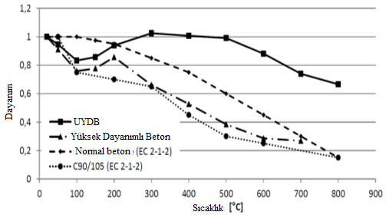

Şekil ‎2.12. UYPBnin güçlü betona kıyasla dayanımın gelişimi
Eurocode (BS EN 1992-1-2, 2004) yüksek dayanımlı betonun yangına dayanımını arttırmaya yönelik işlemleri içermektedir. Bu bakımdan koruyucu tabakaları kullanmak dışında yangın dayanımı açısından polipropilen lifleri 15 mm uzunluğu ve en az 2 mm çapa sahip olan donatı hasırı koymak mümkündür.

Tasarım Önerileri
Şimdiye kadar, uluslararası olarak kabul edilen önerilerin UYPB elemanlarını tasarlamak için yapılmış bir kılavuz olarak mevcut olduğu söylenemez. Malzeme özelliklerine ilişkin eksik bilgiler bunun sebebi olarak gösterilebilir. Yüksek performanslı betonun dayanıklılığı bu önerilerde örnek teşkil etmektedir. Ön gerilmeli veya güçlendirilmiş UYPB kullanmak, ince yapıları inşa etmede kullanılabilir, çünkü geniş ve ince yapıları inşa etmeye yardımcı olur. Konvansiyonel betonlara ilişkin kararlaştırılan önerileri uygulamamız durumunda, bunun büyük beton kaplamalar kullanmaya yönelik bir adım olacağı ve yapıların UYPB uygulamasının faydalarını önemli ölçüde azaltacak şekilde geleneksel olacağı düşünülmektedir (Shin, 2016; Maten, 2011).
Bu durum ayrıca, mevcut yapısal beton kodların uygulanacağı ve tasarımın yeni yönlerinin eklenemediği bir duruma yol açacaktır. UYPB, yorgunluk kontrolünü anlamak için güvenilir bir kurallar kümesi olduğunda mümkün olan geniş açıklıklı, daha hafif, daha zarif ve akıllı yapılar sunar. Diğer önemli tasarım özeliği de, bir takviye malzemesi olarak çelik liflerin eklenmesi ile çatlak genişliğinin kontrolünün sağlanmasıdır (Shin, 2016; Maten, 2011).
UYPB hesaplamaları ve tasarımı ile ilgili temel bilgileri gösteren bazı tasarım kuralları aşağıda verilmiştir (Shin, 2016; Maten, 2011):
Fransız | SETRA-AFGC | Recommandations provisoires | 2002
Alman | DAfStB | Sachstandbericht UYPB | 2003
Japon | JSCE | UHSFRC Recommendations | 2008
Avusturalya | Univ. NSW | RPS Design Guide

UYPB’nin Spesifik Uygulamaları
Mevcut bölüm, önemli altyapı projelerindeki belirli UYPB uygulamalarını açıklamaktadır. Diğer bölüm ise, UYPB uygulamalarını, muhteşem mimarilere sahip olan yüksek kuleler, geniş köprüler ve kabuki tipi projelede kullanımını açıklamaktadır.

Yapı Uygulaması
Yapı Uygulaması
- Kuzey Amerika'da, Mars Hill Köprüsü adlı ilk otoyol köprüsü Wapello İlçesi'nde inşa edilmiştir. Tasarımı Şekil 2.13'te gösterilmektedir (Russel ve Graybeal, 2013).
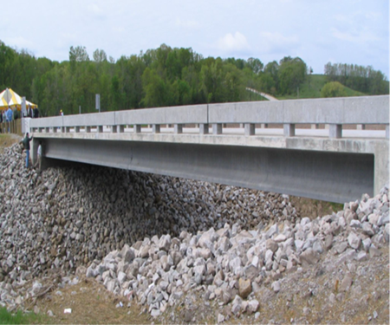

Şekil ‎2.13. Mars Hill Köprüsü, Wapello County, IA
- VA, Richmond County'de Route 624 köprüsü, Şekil 2.14'de de görüldüğü gibi UYPB ile Cat Point Creek'e inşa edilmiştir (Russel ve Graybeal, 2013).
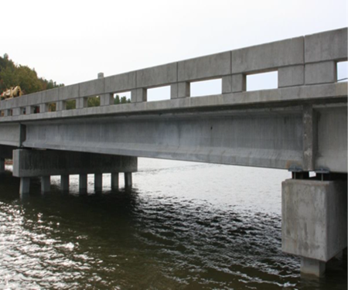

Şekil ‎2.14. Cat Point Creec üstündeki Route 64, Richmond County
- Şekil 2.15’da gösterilen Kanada’nın ilk UYPB kullanılarak yapılan köprüsü Sherbrooke, Quebec’de yapılmıştır (Russel ve Graybeal, 2013).
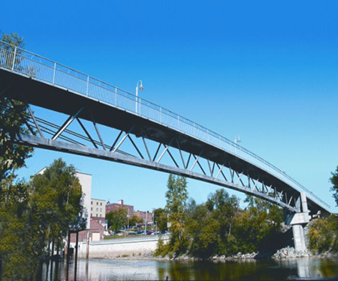

Şekil ‎2.15. Yaya Köprüsü, Sherbrooke, Quebec, Canada
- Güney Korede yapılan 120 metre uzunluğundaki yaya köprüsü Sunyudo (Barış) Şekil 2.16’de görülmektedir (Bennett, 2005).
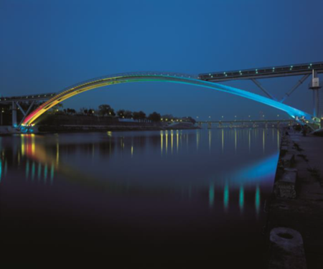

Şekil ‎2.16. Barış Yaya Köprüsü, Seoul, South Korea
- Şekil 2.17’de de görüldüğü üzere UYPB tipik sac kazıklara benzemektedir ve takviye gerektirmeyen sürekli kesme bağlantısına sahiptir (Ros, 2013).
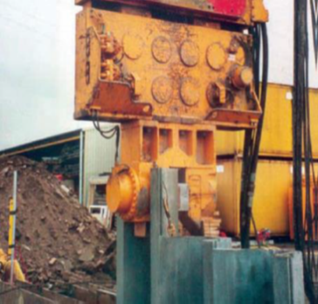 | 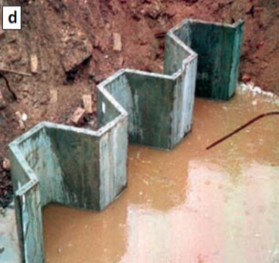
Hammered UYPB sheet piles | Installed Sheet Piles

Şekil ‎2.17. UYPB uygulamaları

Mimari Uygulamalar
UYPB'nin karmaşık dokulara, eğrilere ve şekillere sahip prekast elemanlarda bazı mimari uygulama örnekleri aşağıda tarif edilmiş ve gösterilmiştir:
- Paris'teki Stade Jean Bouin, teknik olarak zor olan keskin kenarle modern bir mimari projenin örneğidir. Ünlü bir mimar Rudy Ricciotti tarafından yaptırılmıştır. Bu mimari, Şekil 2.18 ve Şekil 2.19 da gösterildiği gibi, hafif, dikkat çekici ve havadar bir kafes tarzında olan UYPB uygulaması sistemidir (Resplendino ve Toulemonde, 2013).

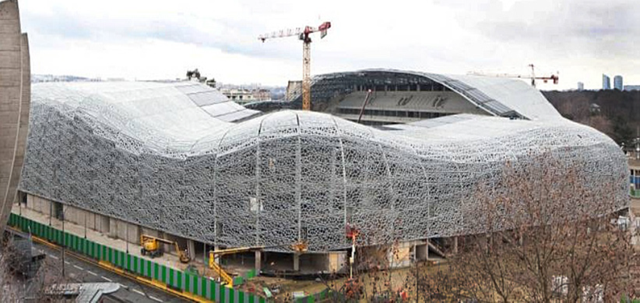

Şekil ‎2.18. Stade Jean Bouin, Cam giydirmeli UYPB kafes sistemi
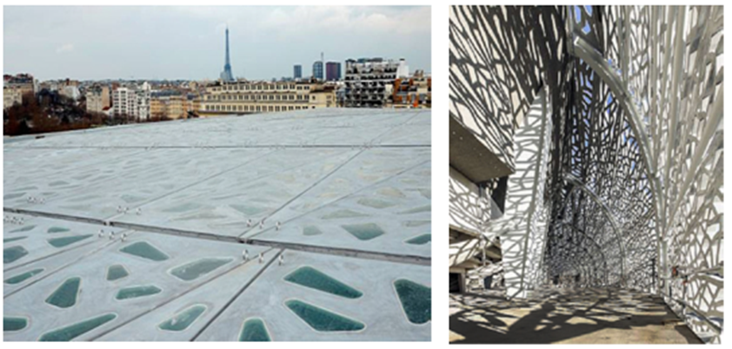

Şekil ‎2.19. Stade Jean Bouin, UYPB kafes çatı sistemi (cam geçmeli)
- Avrupa Medeniyetleri Müzesi, Marsilya'nın Avrupa Kültür Başkenti olarak tanındığı 2013 yılında kavramsallaştırılmıştır. Şekil 2.20 ve 2.21’de de görüldüğü gibi daha önce hiç kullanılmamış yapısal ve mimari UYPB niteliklerini yansıtır bir projedir (Npca, 2013).


Şekil ‎2.20. MuCEM, UYPB kafes cepheli
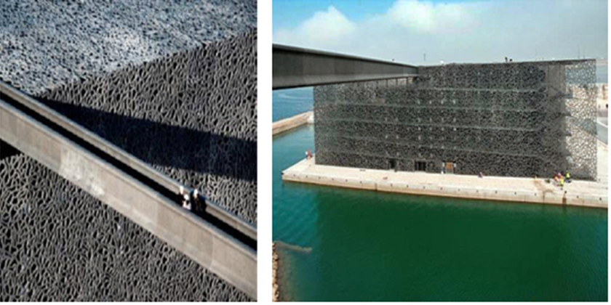

Şekil ‎2.21. MuCEM, UYPB kafes cepheli
- Şekil 2.22’de de görüldüğü üzere UYPB, kentsel alanlarda benzersiz, modern ve pratik ofis, ev ve sokak mobilyası üretmek için kullanılmaktadır, çünkü çeşitli dokularda ve renklerde kullanışlı özellikleri, estetiği, dayanıklılığı, işlevselliği ve kullanılabilirliği ile öne çıkmaktadır (Bennett, 2005; Npca, 2013).
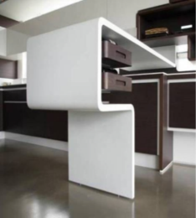 | 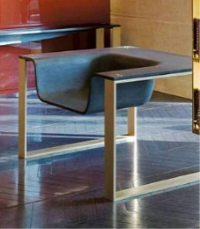 | 
 | 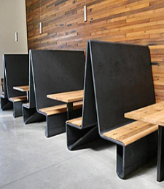 | 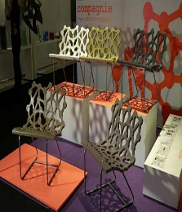
Şekil ‎2.22. UYPB şehir mobilyaları

Taguchi Metodu
Bu Genichi Taguchi tarafından 1950’lerde yapılmış ve önerilmiş bir istatistiksel süreçtir (Ranjit K. Roy, 2010). Bir optimizasyon tekniği olduğundan, Taguchi'nin metodolojisi aslında tasarım parametrelerini belirlemek ve bunları maliyet ve performans açısından optimize etmek için etkili ve sistematik bir süreç sayılmaktadır. Taguchi'nin ilk prensibi "gürültü faktörleri" dir. Ona göre gürültü faktörleri performans değişkenliği ve başarısızlıkla sonuçlanmaktadır. Sinyal-gürültü veya S / N oranı, ürün kalitesinin değerlendirilmesine yardımcı olmaktadır (Nuruddin ve Bayuaji, 2009).
Burada, S/N performans seviyesini ve gürültü faktörlerinin çıktı istikrarı, değerlendirme ve performans üzerindeki etkilerini değerlendirir.
Bu bakımdan, aşağıdaki faktörler geçerlidir:
- Daha küçük daha iyidir yaklaşımı ile amaç geridönüşü minimize etmektir, yani S/N Denklem 2.2’e gore hesaplanır:
S/N = -10*log₁₀ | $$\left[\frac{1}{n} \sum_{i=1}^{n}{Y_{i}^{2}}\right]$$ | (2.2)
- Diğer bakış açısı ise geniş daha iyidir olacaktır, demek ki maksimize etmek amaçlanacak bunun için de S/N Denklem 2.3 vasıtasıyla hesaplanacaktır:

S/N = -10*log₁₀ | $$\left[\frac{1}{n} \sum_{i=1}^{n}{\frac{1}{Y_{i}^{2}}}\right]$$ | (2.3)
- Son yaklaşım ise Nominal olan daha iyidir metodudur. Bu da S/N yi standart sapmalarla değerlendirilmesi anlamına gelmektedir ve Denklem 2.4 ile hesaplanmaktadır:
S/N = -10*log₁₀ | $$\left[\frac{1}{n} \sum_{i=1}^{n}{{\left(Y_{i}- Y_{0}\right)}^{2}}\right]$$ | (2.4)
Her üç denklemde, Y her yanıtın değerini ölçer. Değişkenliği destekleyen çevre ve tasarım nedeniyle değişkenlik meydana gelir. Bu bakımdan gürültü üç kategoride sınıflandırılabilir (Nuruddin ve Bayuji, 2009):
- Dış gürültü faktörleri: Değişkenlik kaynakları veya dış kaynaklar "dış gürültü faktörü" olarak da adlandırılır.
- Üniteden üniteye gürültü: Üretilen herhangi iki ürün aynı olamayacağından, üniteden üniteye gürültü mevcuttur.
- Dahili gürültü: Yaşlanma, yıpranma ve bozulma sürekli gerçekleştiğinden, kullanım ve saklama durumunda dahili gürültü meydana gelir.
En iyi kontrol parametrelerinin kombinasyonunu seçmek, ürün sağlamlığını gürültü faktörleri açısından arttırmayı hedefler. Deneyler teorisinde, Taguchi yönteminde ortogonal diziler birkaç deneyde birkaç değişken çalışmak için kullanılır. Deneysel konfigürasyonlar, dikey dizi tarafından büyük ölçüde azaltılmaktadır. Ayrıca, küçük ölçekli deneysel sonuçlar genel deneysel bölgede de geçerlidir.
Taguchinin parameter tasarımı aşağıda verilen adımları içermektedir (Gül, ve Çelik, 2008):
- Problemi algılamak ve ifade etmek
- Kalite parametrelerini seçmek
- Tasarım ve proses parametrelerini seçmek
- Tasarım parametrelerinin sınıflandırılması
- Gerekli seviyelerin belirlenmesi
- Etkileşimlerin belirlenmesi
- Uygun ortogonal dizi seçimi
- Deneyin yürütülmesi
- İstatistiki analiz yapma
- Uygun bir deney yapmak ve sonuçları uygulamak

Literatüre Ait Bazı Çalışmalar
Shi vd. (2015), UYPB için teorik prensipleri, hammaddeleri, karışım tasarım yöntemlerini ve hazırlama tekniklerini gözden geçirdikleri araştırmalarında, UYPB tasarımı için dört temel prensip olduğunuve bu prensiplerin gözeneklilikteki azalma, mikroyapıda iyileşme, homojen olmayan yapının artması ve tokluktaki artış olarak ifade etmişlerdir. Ayrıca hammaddeler, hazırlama tekniği ve kür şartları UYPB'nin özellikleri üzerinde önemli bir etkiye sahip olduğu, çimento ve SD’nın kısmen veya tamamen değiştirilmesi için UK ve YFC gibi yaygın olarak kullanılan ek pozolanik malzemelerin kullanılmasının gerektiğini, UYPB 'nin malzeme maliyetinide önemli ölçüde azaltabiliceğini belirtmişlerdir. Aynı zamanda, bu ilave pozolanik malzemelerin uygun bir miktarına sahip UYPB, normal su küründen sonra 150-200 MPa basınç dayanımına ulaşabileceğide vurgulanmıştır.
Šeps vd. (2019) UYPB’da ek pozolanik malzemelerin kullanımını ve bunların temel malzeme özellikleri üzerindeki etkilerini inceledikleri çalışmalarında, SD, UK ve metakaolinin %10, %20 ve %30 bağlayıcı yer değiştirilerek kullanımınında, betonun yoğunluğu, basınç dayanımı ve eğilme dayanımı, ilave malzeme içermeyen referans beton ile karşılaştırılmıştır. Sonuçlar, artan miktarda pozolonik malzeme ile beton yoğunluğunun azaldığını ve bunun da ilave malzemelerin düşük yoğunluğuna karşılık geldiğini açıklamışlardır. Ancak çalışmalarında %20 ve %30 SD ile %30 metakaolin içeren karışımlar haricinde hemen hemen tüm karışımlar için basınç dayanımlarının daha yüksek olduğu belirlenmiştir. Dört noktalı eğilme testinden kaynaklanan eğilme mukavemeti, SD ile karışım için daha düşük, metakaolinin %30 ikamesi hariç, daha yüksek değerler göstermiş olduğu, UK için de, ilave malzemelerin tüm dozajları için eğilme mukavemetini arttırdığı ifade edilmiştir. Sonuç, araştırılan tüm parametreler için UK ikamesi için en iyi sonuçlara, yani kompozitin en yüksek basınç ve eğilme dayanımı değerlerinin sağlandığı %20 veya %30 ikamesinde mümkün olabileceği belirtilmiştir.
Zemei Wua vd. (2017), değişken kürlerin (NSK, SSK ve buhar kürü), farklı pozolonik malzemelerle UYPB mekanik özellikleri üzerindeki etkilerini araştırmıştır. UYPB karışımlarının, YFC veya UK’ünün %0, %20, %40 ve %60'ı ile akışkanlığı, basınç dayanımı, eğilme dayanımı ve tokluğu, çimento kütlesi değerlendirilmiştir. Test sonuçları, YFC veya UK içeriğindeki artışın, kür şartları açısından UYPB 'nun basınç dayanımı üzerinde sınırlı veya olumsuz bir etkiye sahip olduğunu göstermiştir. Eğilme dayanımı için, YFC için %40 ve UK için %20 olan optimal bir pozolonik kullanım oranı belirtilmiştir. Bu oranın aşılması, eğilme dayanımı ve tokluğunun düşmesine neden olabileceği, sıcak su ve buhar kürü, eğilme dayanımını önemli ölçüde geliştirmiştir. Bununla birlikte, standart kürün 28 gün üzerinde olması halinde sıcak su ve buhar kürü nünde benzer eğilme özelliklerine yol açtığı açıklanmıştır.
Liang vd. (2018) yangın veya yüksek sıcaklık için araştırılmış, toplam altı UYPB karışımı 1000 °C'ye kadar yükseltilmiş sıcaklıklara tabi tutulan çalışmalarında agrega tipi, lif tipi ve ısıtma hızının etkileri araştırmışlardır. Artık basınç dayanımları ve gerilme-şekil değiştirme ilişkileri incelenmiştir. Ayrıca, UYPB'lar genellikle kompakt yapıda olduklarından ve patlayıcı parçalamaya karşı diğer betonlardan daha savunmasız olduklarından patlayıcı parçalamaya dikkat edilmiştir. Çelik cürufu ve hibrit lif içeren karışımın mükemmel yangın direncine sahip olduğu, 1000 °C'ye tabi tutulduktan sonra, bu karışım artık basınç dayanımı 112.8 MPa veya %69 bağıl değeri muhafaza ettiği görülmüştür.
Alsalman vd. (2017) malzeme ve enerji tasarrufu ve beton maliyetini düşürmek için yerel malzemeler kullanarak hazırladıkları çalışmalarında farklı kum tipleri, bağlayıcı tipi ve içeriği ile kür koşulları betonun basınç dayanımı üzerine etkisi incelenmiştir. Sonuçlar, %5'lik bir SD içeriği ve kum ile 90 günlük 155 MPa'lık bir dayanıma ulaşıldığını ifade etmişlerdir. Bu karışım için, %20 UK’ün değiştirilmesi minimal bir etkiye sahip olduğu belirlemmiştir.
Pyo vd. (2017) kömür altı külü, UK ve iki tip cüruf tozu dahil olmak üzere endüstriyel yan ürünleri içeren çevre dostu UYPB fiziksel özelliklerini incelemiştir. UYPB'nin çökme akışı, basınç dayanımı gelişimi, gözeneklilik, priz süresi, büzülme ve termogravimetrik analizi karakterize edilmiştir. Deneysel sonuçlar, kömür dip külü ve UK’ün UYPB'deki silis tozunu, işlenebilirlik ve güç gelişiminde önemli bir kayıp olmadan etkili bir şekilde değiştirerek endüstriyel yan ürünler vaat ettiğini gösterebildiğini belirtmişlerdir. Ayrıca, çeşitli endüstriyel yan ürünlerin UYPB'de benimsenmesinin, UYPB'nun büzülmesini, gözenekliliğini ve kılcal su emilimini etkilemede önemli bir rol oynamadığı bulunmuştur.
Yazici vd. (2010), çelik mikrofiber takviyeli reaktif toz betonun (RPC) mekanik özellikleri (eğilme mukavemeti, basınç dayanımı, tokluk ve kırılma enerjisi) farklı kür koşulları altında (standart, otoklav ve buhar kürü) incelemiştir. Portland çimentosu, %20, %40 ve %60 oranında YFC ile değiştirilmiştir. Sinterlenmiş boksit (alüminyum oksit ve hidroksitlerin bir karışımı), granit ve kuvars, farklı serilerde agrega olarak kullanılmıştır. Yüksek hacimli YFC’nun RPC'nin basınç dayanımına otoklavlamadan sonra 250 MPa'nın üzeri dayanıma ulaşılmmıştır. Ayarlama ve sertleştirme aşamaları sırasında ön gerilme uygulanan precat betonlar içinde basınç dayanımlarının 400 MPa ulaştığı açıklanmıştır.
Yunsheng vd. (2008), 200 MPa (C200) basınç mukavemetine sahip yeni bir tür yeşil reaktif toz beton (GRPC) üzerinde çalışmış, kompozit mineral katkılar, doğal ince agregalar, kısa ve ince çelik lifler kullanılarak hazırlanmıştır. Üç farklı kür şartında (standart su kürü, buhar kürü ve otoklav kürü) sertleştirilen GRPC numunelerinin yarı statik mekanik özellikleri (mekanik dayanım, kırılma enerjisi ve fiber-matris ara yüzey bağlanma dayanımı) araştırılmıştır. Deneysel sonuçlar, Portland çimentosunun %40, %25 ultra ince YFC, %25 ultra ince UK ve %10 SD, %4 hacim fraksiyonundan oluşan çimentolu malzemelerle yapılan C200 GRPC'nin mekanik özelliklerinin olduğunu, çelik elyafın diğerlerinden daha yüksek dayanımlar sağlamada etkili olduğunu açıklamışlardır. Karşılık gelen basınç dayanımı, eğilme dayanımı, kırılma enerjisi ve fiber-matris arayüzey yapışma mukavemeti sırasıyla 200 MPa, 60 MPa, 30,000 J/m² ve 14 MPa'dan fazladır.
Corinaldesi (2012) tarafından yapılan bir başka çalışmada, yumuşak döküm UHPFRC'leri incelemeyi amaçlamışlar ve özellikle UHPFRC mekanik performansı sıkıştırma, eğilme ve yarılma gerilme testleri incelenmiştir. SD ve UK olmak üzere iki farklı mineral ilavesi karşılaştırılmıştır. UK kullanılması durumunda, s/ç oranları 0.20 ila 0.25 arasında test edilmiştir. Ayrıca UHPFRC karışımlarını hazırlamak için çelik elyaflar ve akrilik bazlı süperplastikleştirici kullanılmıştır. UHPFRC üretmek için SD yerini alan UK kullanımının sadece ekonomik açıdan değil mekanik performans açısından da avantajlı olabileceği sonucuna varmışlardır. SD yerine UK kullanıldığında, aynı basınç dayanımı ve %20 daha yüksek gerilme ve eğilme dayanımları, 28 günlük kürlemeden sonra elde edilmiştir. Aynı taze kıvam, SD yerine UK kullanıldığında düşük s/ç oranı (0.25 yerine 0.20) ile elde edildi açıklanmıştır.
Bahedh vd. (2018), UYPB otoklav ve su kürü koşulları altında mekanik ve geçirgenlik özelliklerini incelemişlerdir. Otoklav süresinin etkisi ve beş farklı UK dozajının dahil edilmesi de incelenen başlıklar altında olup, test sonuçları su kürü sonrası UYPB'nin basınç dayanımında önemli bir artış olduğunu ortaya koymuştur. Ayrıca, UYPB'nin mekanik performansı otoklavlama süresi ve sıcaklığından önemli ölçüde etkilenmiştir ve belirtilen değerin ötesinde olumsuz etkilenebileceğide ifade edilmiştir. Ek olarak, UK dozajının UYPB'nin geçirgenliği üzerindeki etkileri araştırılmıştır. UK dozu %0'dan %40'a yükseldikçe beton karışımlarının işlenebilirliğinde artış olduğu bildirilmiştir. %20, %30 ve %40 UK içeriği için basınç dayanımı değerlerinde bir artış olduğu için çimentonun ikame seviyesi %10'un üzerine çıkarılabilineceği ifade edilmiştir. Sonuçlar, yüksek oranda UK yüzdesi ile 28 gün sonra 122 MPa kadar yüksek basınç dayanımının gerçekleştirilebileceğini göstermiştir. UK'nın UYPB karışımına katılması, UK dozajındaki %0 ila %10, %20, %30 ve %40'lık bir artışa göre beton numunelerindeki su işleme derinliğini azaltmıştır. %40 UK numunesi en düşük geçirgenliğe ulaşırken kontrol numunesi en yüksek geçirgenlik değeri kaydetilmiştir.
Urbonas vd. (2013), UYPB genellikle üretimi için yüksek miktarda enerji gerektiren normal PÇ çok yüksek bir oranını içerdiğini gözlemlemiştir. Normal şartlar altında 28 günlük bir yaşta 150 MPa'nın üzerinde veya ısıl işlem ile 200 MPa'nın üzerinde mukavemet elde etmek için pozolonik malzemelerle üretilen UYPB 'nin sistematik olarak geliştirilmesinde çimento, YFC ve UK etkili olabildiği beliritlmiştir. Ayrıca taze betonun işlenebilirliği ve basınç dayanımının gelişimi üzerindeki etkisi araştırıldmıştır. Bu malzemelerle su ve süper plastikleştirici gereksiniminde vemineral ilavelerin içeriği ile basınç dayanımında azalmalar görülmüştür. Bu kayıp YFC veya UK’ün inceliğini artırarak kısmen telafi edilebilir. Süperplastikleştiricinin tipi ve dozajının kuvvet gelişimi üzerinde önemli bir etkiye sahip olduğu bulunmuştur. Uygun malzeme seçimi, %25 PÇ ve %75 YFC içeren bağlayıcılarla yapılan beton için ısıl işlemden sonra 200 MPa'nın üzerinde mukavemet elde edilebileceği görülmüştür.

MATERYAL VE YÖNTEM
Mevcut bölüm, bu araştırmada uygulanan deneysel materyaller ve test prosedüründen bahsetmektedir. Bu araştırmanın temel amacı, yerel kaynaklardan temin edilebilen malzemeler yardımıyla UYPB'yi üretebilmektir. Bu çalışmada, uygulanan test prosedürleri yaygın olarak kullanılan prosedürlerin yanı sıra standart ve değiştirilmiş ASTM prosedürlerini de içermektedir.

Kullanılan Malzeme Özellikleri

Portland Çimentosu
Bu çalışmada UYPB üretmek için A Tipi CEM I 42.5 R sıradan Portland çimentosu kullanılmıştır (BS EN 197-1, 2011). ve Şekil 3.1 BAŞTAŞ Çimento’dan temin edilmiştir. Table 3.1 araştırmada kullanılan çimentonun özelliklerini göstermektedir (URL-1, 2019).
Tablo ‎3.1. Çimentonun özellikleri

Oksit içeriği | Oran (%)
SiO₂ | 19.79
Fe₂O₃ | 4.15
Al₂O₃ | 3.85
CaO | 63.84
MgO | 3.22
SO₃ | 2.75
Na₂O | -
K₂O | -
L.O.I | 335
Priz başlangıcı | ≥ 60 dak
Genleşme | ≤ 10
Erken Dayanım (2 gün) | ≥ 20 MPa
Son Dayanım (28 gün) | ≥ 42.5 MPa
Özgül Ağırlık | 3.15
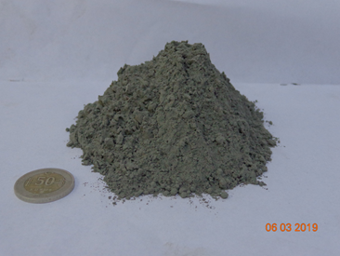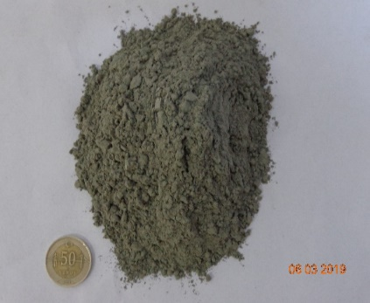

Şekil ‎3.1. UYPB karışımında kullanılan çimento

Silis Dumanı (SD)
Öncelikle amorf SiO₂'den oluşan silis dumanı olarak da bilinen mikro silis kullanılmıştır. Şekil 3.2'de de görüldüğü gibi malzeme Türkiye’de Dostkimya Şirketi'nden satın alınmıştır. Kullanılan malzeme ASTM C 1240 (2000) standardını karşılamaktadır. SD’nın özellikleri, şirketin web sitesinden elde edilen Tablo 3.2'de verilmiştir (URL-2, 2019).
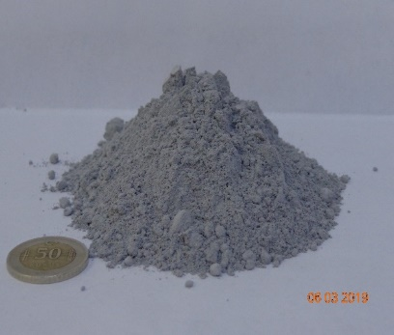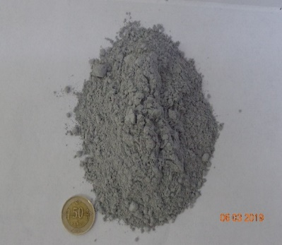

Şekil ‎3.2. UYPB’de kullanılan SD
Tablo ‎3.2. SD teknik özellikleri

İçerik | Oran (%)
Amorf SiO₂ | min 93
H₂O (nem) | max 0,3
L.O.I (yanma firesi) | max 3,5
45 mikron Elekde Durum | max 2.5
Yoğunluk | 0,55-0,65 kg/dm³
BET – Yüzey alanı | 15-28 m²/gr

Uçucu Kül (UK)
F sınıfı UK, Türkiye Çatalağzında bulunan termik santrallerden elde edilmiş ve ASTM C 618 (2003) uyarınca kullanılmıştır (Şekil 3.3). Uçucu külün özellikleri Tablo 3.3'de verilmiştir.
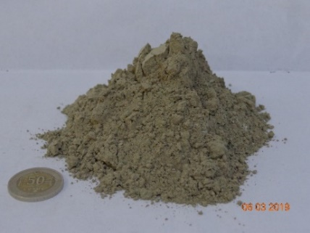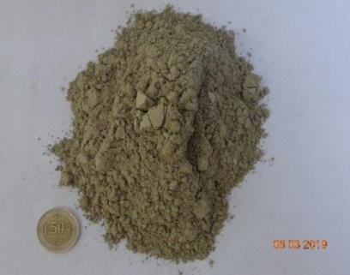

Şekil ‎3.3. UYPB karışımında kullanılan UK
Tablo ‎3.3. Uçucu külün kimyasal ve fiziksel özellikleri

Oksit İçeriği | Oran (%)
SiO₂ | 61.81
Fe₂O₃ | 7.01
Al₂O₃ | 9.54
CaO | 1.77
MgO | 2.56
SO₃ | 0.31
Na₂O | 2.43
K₂O | 0.99
Özgül Ağırlık | 2.76

Yüksek Fırın Cürufu (YFC)
Malzeme, Şekil 3.4’de gösterilen Türkiye Ereğli Demir Çelik Fabrikasından temin edilmiştir. Malzemenin kalitesi ASTM C 989 (2004) standartlarını karşılamaktadır. Tablo 3.4 ilgili malzemenin kimyasal özelliklerini göstermektedir.
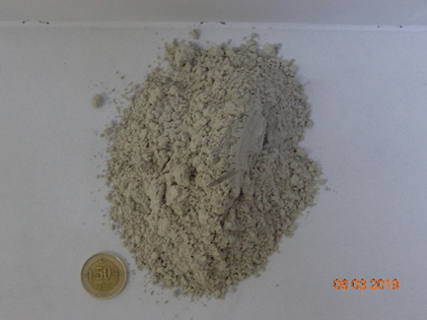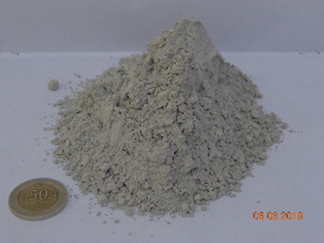

Şekil ‎3.4. UYPB karışımlarında kullanılan YFC
Tablo ‎3.4. YFC’nin kimyasal özellikleri

Oksit İçeriği | Oran (%)
MgO | 5.75
SO₃ | 0.19
Na₂O | 0.056
Na₂O Equivalent | 0.74
K₂O | 0.28
S | 0.54
CL | 0.0185
Nem | 0.06
kk | 0.09
İncelik | ~ 4132 cm²/g
Özgül ağırlık | 2.95

Kum
Kullanılan kum Kastamonuda bulunan yerel ve doğal silis kumudur. Karışımdaki temel bileşen olması sebebiyle UYPB'yi geliştirme açısından iyi kalitede bir agrega olup Şekil 3.5’de gösterilmiştir. Parçacık büyüklüğü 2 mm'den küçüktür ve elek analizi Tablo 3.5'de verilmiştir (ASTM C 33, 2017).
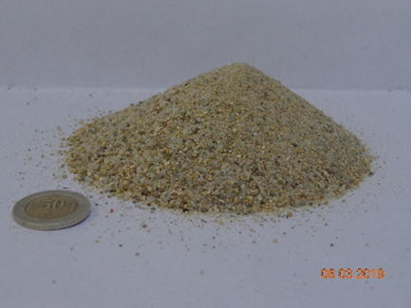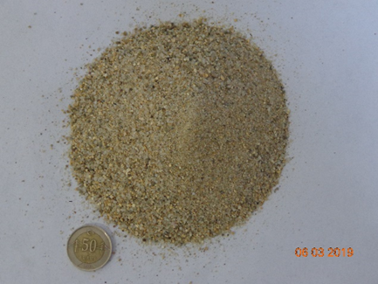

Şekil ‎3.5. UYPB karışımlarında kullanılan kum

Tablo ‎3.5. Karışımlarda kullanılan agrega elek anzliz sonuçları

Elek | Ağırlık  (g) | Kümülatif Ağırlık (g) | Kalan Kümülatif (%) | Geçen Kümülatif (%) | ASTMC33 (%)
9.5 mm | 0 | 0 | 0 | 100 | 100
4.75 mm | 0 | 0 | 0 | 100 | 95-100
2.36 mm | 0 | 0 | 0 | 100 | 80-100
1.18 mm | 35.61 | 35.61 | 7.12 | 92.88 | 50-85
600 μm | 138.7 | 174.31 | 34.86 | 65.14 | 25-60
300 μm | 187.42 | 361.73 | 72.35 | 27.65 | 5-30
150 μm | 102.47 | 464.2 | 92.84 | 7.16 | 0-10
Pan | 35.80 | 500 | 100 | 0

ASTM C 136-(2011)’ye gore incelik modülü = 2.14 olarak hesaplanmıştır

Çelik Lifler
Bekaert Şirketi tarafından sağlanan çelik liflar araştırmamızda kullanılmıştır. Malzeme Şekil 3.6’da özellikleri ise Tablo 3.6'da görülmektedir (URL-3, 2019).

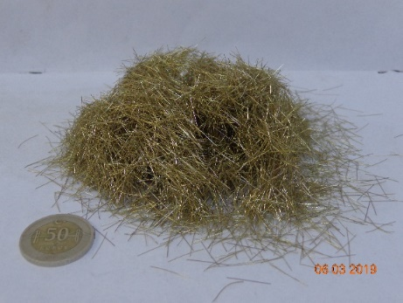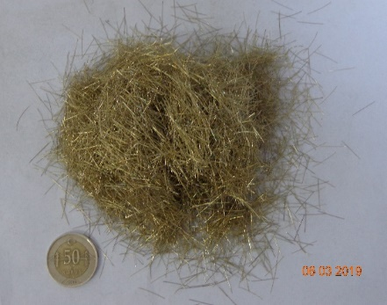

Şekil ‎3.6. UYPB karışımında kullanılan çelik lif

Tablo ‎3.6. Çelik lif özellikleri

Ürün Tipi | : | DRAMIX® OL 13/.16
Lif şekli | : | Düz
Uzunluk (mm) | : | 13 mm
Çap (mm) | : | 0.15 mm
En boy oranı | : | 87
Özgül ağırlık | : | 7.8
Çekme Dayanımı (Mpa) | : | 3000
Elastisite Modülü (GPa) | : | 200

Su
Betonun 20 ºC sıcaklıkta karıştırmak için Kastamonu Üniversitesi kampüsü musluk suyunu kullnılmıştır. Kullanılan suyun ASTM C 1602 şartnamesine göre uygunluğuna dikkat edilmiştir.

Kimyasal Katkılar
Çalışmamızda katkı maddesi olarak yüksek oranda su azaltıcı (HRWR) kullanılmıştır Kullanılan PE (ASTM C 494, 2004) standardına göre seçilmiş olan bir poli-karboksilattır. A ve F tiplerinde HRWR de katkı maddesi olarak kullanılmıştır. Bu çalışmada, Şekil 3.7'de gösterilen Chryso® Lab Bet 8109' kullanılmıştır. HRWR özellikleri, şirketin web sitesinden elde edilen Tablo 3.7'de verilmiştir (URL- 4, 2019).
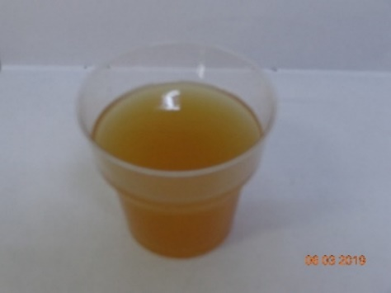 | 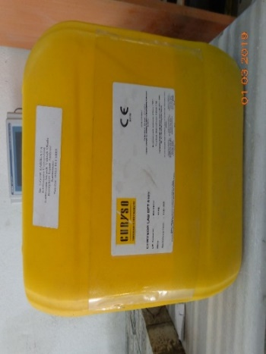

Şekil ‎3.7. UYPB karışımında kullanılan HRWR
Tablo ‎3.7. HRWR özellikleri

Ürün Tipi | : | CHRYSO® Lab Bet 8109
Baz | : | polycarboxylate
Renk | : | Açık Kahverengi
Özgül Ağırlık | : | 1.082 ± 0.02
Yoğunluk | : | ~1.075 gm/cm³
PH | : | ~ 4.5
Klorid İçeriği | : | < 0.1%

Optimum kum ve çelik lif oranının belirlenmesi
UYPB ideal karışımlarını belirlemede, çeşitli malzemelerin UYPB üzerindeki etkilerini ve bunların oranlarını inceleyen araştırmalar incelenerek belirlenmiştir. Bu çalışma kapsamında UYPB karışımları belirlenmesi için ön araştırma ve deneme dökümleri sonucunda ideal malzeme karışım oranlarına, literatürde belirtilen yaklaşık aralıklara göre karar verilmiştir: Bu amaçla belirlenen değerler aşağıda verilmiştir.
- Bağlayıcı ağırlığı = 1000 kg/m³ (Buitelaar, 2004; Fehling vd., 2008; Ros, 2013; D. Wang vd., 2015).
- Su – Bağlayıcı oranı (S/B) = 0.19 (ACI, 2018; Li ve Brouwers, 2017; Resplendino ve Toulemonde, 2013).
- PE / Bağlayıcı oranı = %3.5 (Ros, 2013; Xincheng, 2012).
- Puzzolanik malzeme (SD, UK, YFC) / Bağlayıcı oranı = %(0, 10, 15, 20) (Schmidt vd., 2008; Mo ve Shi, 2008; Resplendino ve Toulemonde, 2013).

Ön deneme karışımları ile ideal bağlayıcı/kum oranı (0.8:1.0, 0.9:1.0, 1.0:1.0 ve 1.1:1.0) ile ideal lif oranının belirlenmesi için ayrı karışımlar hazırlanmıştır. Bu amaçla lifsiz dört ayrı harç dozajı yapılmış, bu karışımlarda yüksek dayanım sağlayan grup belirlenmiştir. Bu grupta da lif kullanılarakta ikinci bir ön deneme karışımı yapılmış ve farklı lif oraniları araştırılmıştır. Ön deneme karışımlarında literatürden belirlenen bağlayıcı çimento yerine %20 SD kullanılarak karışımlar hazırlanmıştır. Ayrıca karışımlarda PE/bağlayıcı arnı %4, su/bağlayıcı oranı da 0.2 olarak ayarlanmıştır. Optimum miktardaki çelik lif miktarını saptamak için de üç ayrı dozda hacimsel olarak lif kullanımı (SF1=%1.0, SF2=%1.5 ve SF3=%2.0) tercih edilmiştir. İkinci hazırlanan karışımlar ise ilk karışımlarca ideal belirlenen 1:1 miktarında kum-bağlayıcı oranına sahip olup, PE katkı – bağlayıcı oranı %3.5, karışım SF3 için ise %4 olarak kararlaştırılmış ve uygulanmıştır. Karışım parametrelerininn detayları Tablo.3.8 ve Tablo 3.9’da verilmiştir.
Tablo ‎3.8. Optimum kum oranı belirlemek için uygulanan dozajlar

Karışım Kodu | Ağırlıklar (kg/m³)
Karışım Kodu | Çimento | SD | Kum | Çelik Lif | Su | PE
Mix 1 | 800 | 200 | 800 | 0 | 200 | 40
Mix 2 | 800 | 200 | 900 | 0 | 200 | 40
Mix 3 | 800 | 200 | 1000 | 0 | 200 | 40
Mix 4 | 800 | 200 | 1100 | 0 | 200 | 40

Tablo ‎3.9. Optimum çelik lif oranı için karışım dozajları

Karışım Kodu | Tüm ağırlıklar (kg/m³)
Karışım Kodu | Çimento | Silis Dumanı | Kum | Çelik Lif | Su | PE
Kontrol | 800 | 200 | 1000 | 0 | 200 | 40
SF 1 | 800 | 200 | 1000 | 78 | 200 | 35
SF 2 | 800 | 200 | 1000 | 117 | 200 | 35
SF 3 | 800 | 200 | 1000 | 165 | 200 | 40

UYPB Numunelerin Üretim Süreci
UYPB karışımları için ön deneme koşulları dikkate alınarak bu çalışma dört aşamalı olarak aşağıdaki gibiyürütülmüştür.
- Aşama 1: Ön deneme karışımları için, farklı kum / bağlayıcı oranlarına sahip dört karışım kullanarak en iyi kum/bağlayıcı oranının belirlenmesi amacıyla karışımların hazırlanması (Karışım1-1 = 0.8/1.0, Karışım 1-2=0.9/1.0, Karışım 1-3 = 1.0/1.0 ve Karışım 1-4 = 1.1/1.0 ve Karışım 2-1 için SF1 =%1.0, Karışım 2-2 için SF2 =%1.5 ve Karışım 2-3 için SF3 = %2.0) sürecidir. Kum ve takviye liflerin karışımların özellikleri üzerindeki etkisi araştırılmış ve çalışmada kullanılacak en iyi oran seçilmiştir.
- Aşama 2: İlk aşamada belirlenen ideal oran üzerinde YFC, SD ve UK katkısının etkilerinin belirlenmesi için Taguchi L16 matrisi kullanılarak karışımlar hazırlandığı süreçtir.
- Aşama 3: Tüm karışımlarda, testler 3, 7 ve 28’lük kürlerini tatamlayan numunlerin laboratuvar analiz sürecidir. Bu amaçla 23 ± 2 °C'de normal su kürü (NSK) ile 24 saat boyunca 65 °C'de sıcak su kürü (SSK) ve sonrasında deney gününe kadar 23 ± 2 °C'de normal su küründe (NSK) bekletilmesi sürecini izleyen iki farklı kür etkisi de belirlenmiştir.
- Aşama 4: Bu aşamada hem sertleşmiş hem de taze betonun özellikleri değerlendirilmiştir. İşlenebilirliği değerlendirmek ve taze betonu test etmek için yayılma çapı ve taze beton yoğunluğu testlerile sertleşmiş beton numunesinin incelendiği ve analiz edildiği son süreçtir.

Karışımların Hazırlanması
Bu çalışmada Taguchi L16 matrisi kullanılarak belirlenmiş olan karışım tasarım dizayni yapılmış, ve bu farklı karışımların bileşimlerini anlamak ve belirtmek için isimlendirme sistemi geliştirilmiştir. Her karışım belirtilen harf tanımlayıcısına sahip bir kod (Tablo 3.10) verilmiştir. Karışımlarda kodlama yapılırken SD için S, Uçucu kül için F ve YFC için G harfleri seçilmiştir. Ayrıca her harften sonra kullanılan oran yazılarak grup kodları oluşturulmuştur. Mesela %15 SD, %20 UK ve %10 YFC içeren bir UYPB karışımında S15F20G10 kodlaması yapılmıştır.
Tablo ‎3.10. UYPB karışım oranları

Seviye | Karışım oranları (%)
Seviye | Silis Dumanı (S) | Uçucu Kül (F) | Cürüf (G)
1 | 0 | 0 | 0
2 | 10 | 10 | 10
3 | 15 | 15 | 15
4 | 20 | 20 | 20

Tüm faktörlerin ve seviyelerin gösterildiği bir orthogonal dizi L16(4^3) içeren Taguchi metodu (Tablo 3.11) kullanılarak toplam 16 grup karışım hazırlanmıştır.
Tablo ‎3.11. Taguchi L16 matrisi karışım dizaynı

 | Faktörler ve Seviyeler (%)
 | SD | UK | YFC
1 | 0 | 0 | 0
2 | 0 | 10 | 10
3 | 0 | 15 | 15
4 | 0 | 20 | 20
5 | 10 | 0 | 10
6 | 10 | 10 | 0
7 | 10 | 15 | 20
8 | 10 | 20 | 15
9 | 15 | 0 | 15
10 | 15 | 10 | 20
11 | 15 | 15 | 0
12 | 15 | 20 | 10
13 | 20 | 0 | 20
14 | 20 | 10 | 15
15 | 20 | 15 | 10
16 | 20 | 20 | 0

Bu karışımlarda kullanılacak malzeme miktarları Tablo 3.12’te verilmiştir.
Tablo ‎3.12. UYPB karışımlarının bir metreküpteki karışım içerikleri

Karışım kodu | Hacim (kg/m³)
Karışım kodu | Çimento | SD | UK | YFC | Kum | Çelik Lif | Su | PE
Kontrol | 1000 | 0 | 0 | 0 | 1000 | 78 | 200 | 35
S0F10G10 | 800 | 0 | 100 | 100 | 1000 | 78 | 190 | 35
S0F15G15 | 700 | 0 | 150 | 150 | 1000 | 78 | 190 | 35
S0F20G20 | 600 | 0 | 200 | 200 | 1000 | 78 | 190 | 35
S10F0G10 | 800 | 100 | 0 | 100 | 1000 | 78 | 190 | 35
S10F10G0 | 800 | 100 | 100 | 0 | 1000 | 78 | 190 | 35
S10F15G20 | 550 | 100 | 150 | 200 | 1000 | 78 | 190 | 35
S10F20G15 | 550 | 100 | 200 | 150 | 1000 | 78 | 190 | 35
S15F0G15 | 700 | 150 | 0 | 150 | 1000 | 78 | 190 | 35
S15F10G20 | 550 | 150 | 100 | 200 | 1000 | 78 | 190 | 35
S15F15G0 | 700 | 150 | 150 | 0 | 1000 | 78 | 190 | 35
S15F20G10 | 550 | 150 | 200 | 100 | 1000 | 78 | 190 | 35
S20F0G20 | 600 | 200 | 0 | 200 | 1000 | 78 | 190 | 35
S20F10G15 | 550 | 200 | 100 | 150 | 1000 | 78 | 190 | 35
S20F15G10 | 550 | 200 | 150 | 100 | 1000 | 78 | 190 | 35
S20F20G0 | 600 | 200 | 200 | 0 | 1000 | 78 | 190 | 35

Bu çalışmada üretilen tüm UYPB'larda, ön deneme karışımları ve literatürle belirlenen çimento dozajı 1000 kg/m³ olarak sabit tutulmuştur. Ayrıca, su/bağlayıcı oranı 0.19 ve PE / bağlayıcı oranı %35 olarak uygulanmıştır. Karışımlar 1/1 kum bağlayıcı oranına (ağırlık olarak) sahipken, çelik lif miktarları aynı hacimde hacimce %1 seviyesinde sabit tutulmuştur. Sadece kontrol karışımı için su/bağlayıcı oranı 0.2 olarak düzenleme yapılmıştır. Kum ve takviye liflerinin karışımların özellikleri üzerindeki etkisi, çalışmada kullanılan en iyi oranı seçme bağlamında incelenmiştir.
Bu çalışma kapsamında laboratuvar süresi aşağıdaki şekilde ilerlemiştir:
- Malzemelerin hazırlanması: Kuru kum, UK ve YFC 24 saat 105 °C ısıda bekletilmiş ve bu şekilde malzemelerin nemden arınarak kuru kalması sağlanmıştır (Şekil 3.8).
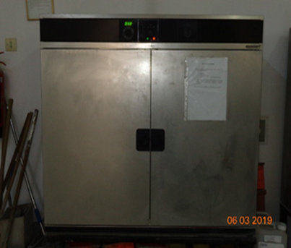

Şekil ‎3.8. Çalışmada kullanılan fırın
- Harç mikseri: Malzemelerimizin karışımı LTC 320 model 1100 W gücünde ve 10 litre kazana sahip ÖZAK marka planet mikserde (Şekil 3.9) yapılmıştır. Karıştırılmış malzeme işlem sonrası kenara alınmıştır.

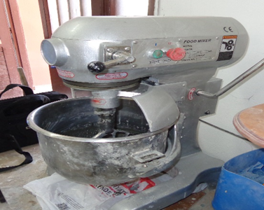

Şekil ‎3.9. Mikser
- Karıştırma süreci: Bu tür bir karıştırma normal olarak bu çalışmanın bir parçası olarak uygulanan UYPB için özel olarak yapılmıştır. Bu amaçla UYPB üretiminde Ros, (2013)’te belirtilen karıştırma süreci (Tablo 3.13) izlenerek karışımlar hazırlanmıştır.

Tablo ‎3.13. Çalışmanın Karıştırma Süreci

Min | İşlem | Görünüm | Fotoğraflar
0-1 | Kum ve Bağlayıcı Karışımı | Kuru | 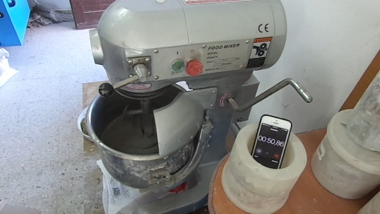
1-3 | Su ve %50 PE eklenmesi | Kuru-Plastik | 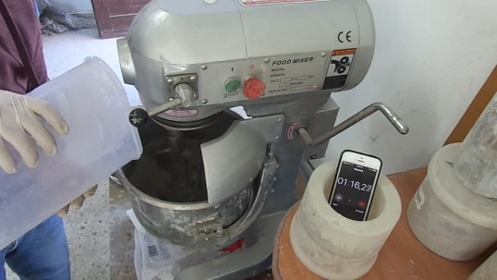
3-4 | Mikserin durdurulması | Plastik | 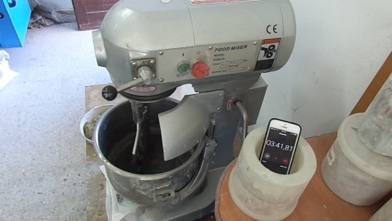
4-6 | Ek PE ilavesinden sonra tekrar karıştırma | Plastik-Akışkan | 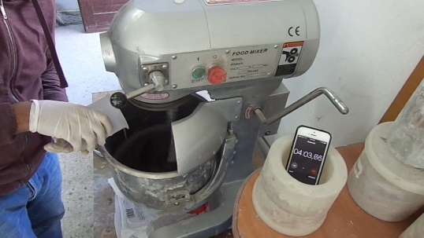
6-7 | Yüksek hızda karıştırma | Akışkan | 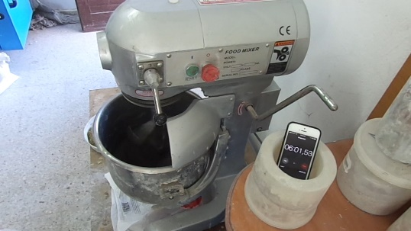
7-10 | Çelik lifı ilavesinden sonra karıştırma | Akışkan | 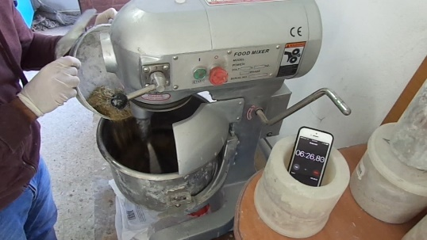
Karışım 10 dakika içinde homojen hale gelmektedir.

UYPB Dökümü
Beton mikserinde hazırlanan karışımlar, liflerin mümkün olan en uzun yöne hizalanabilmesi için kova ile yana doğru hareket ettirilmek suretiyle 4x4x16 cm ebatlarındaki prizmatik kalıplara doldurulmuştur (Şekil 3.10).
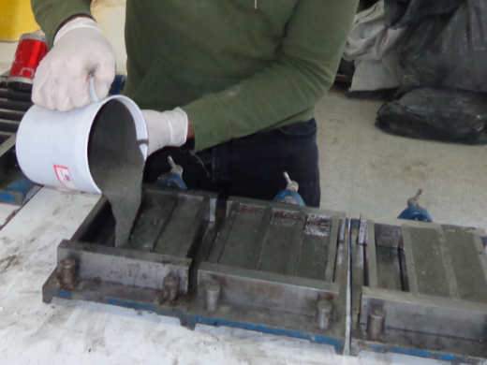 | 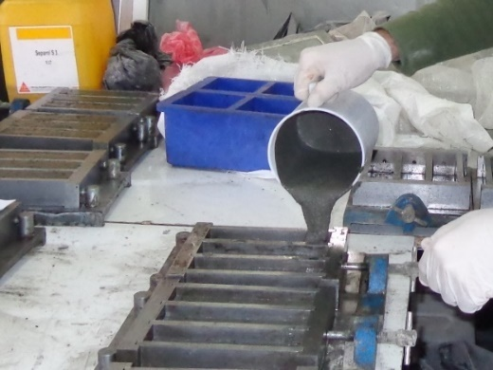
Şekil ‎3.10. UYPB döküm süreci

UYPB Kür Koşulları
Döküm işlemi tamamlandıktan UYPB kalıptan 24 saat sonra kalıplardan sökülmüş ve Kastamonu Üniversitesi İnşaat Laboratuvarında standart su kürü ve SSK’ uygulanarak deney gününe kadar saklanmıştır.
Çalışma kapsamında UYPB’larda iki farklı tür kür işlemi uygulanmış olup detayları aşağıda açıklanmıştır:
- Standart kür (NSK): Test gününe kadar standart bir sıcaklıkta (23.0 + 2.0 °C) suya batırılarak kürlenmeyi ifade etmektedir (ASTM C192, 2002).

- Sıcak su kürü (SSK): Şekil 3.11'de gösterildiği gibi 65 °C'de sıcak suda 24 saat batırılarak kür edilmesi ve daha sonra, numuneler test zamanına kadar standart bir sıcaklıktaki (23.0 + 2.0 °C) su da tutulmuştur.

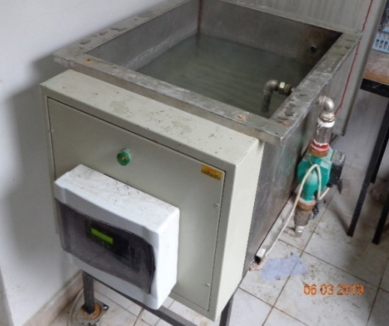 | 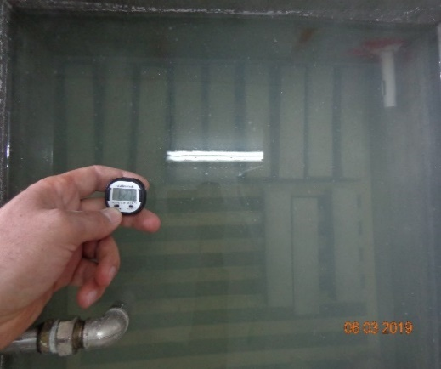

Şekil ‎3.11. Sıcak su kür tankı

UYPB Numuneler Üzerinde Yürütülen Çalışmalar
Bu bölümde UYPB malzemenin taze ve sertleştirilmiş haldeki özellikleri açıklanmıştır.

Taze UYPB Özelliklerinin Belirlenmesi
Ultra yüksek performanlı betonların taze hal özelliklerinin belirlenebilmesi için yayılma çapları ve taze haldeki birim hacim ağırlıklarını belirlemek için standart test yöntemi açıklanmıştır.

Yayılma tablası deneyi
UYPB'nin önemli bir özelliğinin kendi kendini düzleştirme kabiliyetine sahip olmasıdır. Bu özelliğin test edilmesi, hidrolik UYPB harcı akışını sağlamak için modifiye edilmiş ASTM C1437 (2016) standartı kullanılmaktadır. Yayılma çapı, malzemenin sıkıştırma öncesinde gerçek çapının (mm) ölçümü (statik akış) ve 25 düşü sonraki sıkıştırma sonrası yayılma çapının ölçülmünü (dinamik akış) kapsayan bir yöntemdir. Malzemenin çapı, malzemenin her yönde sabit bir duruma gelmesine izin verilmesinden sonra ölçülmüş olup, deneysel süreç Şekil 3.12'de verilmiştir. Karışımın kıvamı daha sonra Tablo 3.14'deki detaylara göre belirlenmiştir.

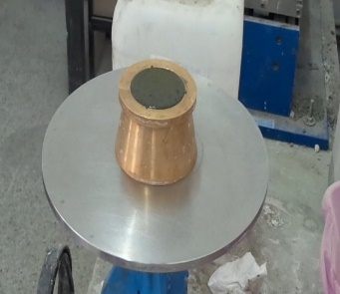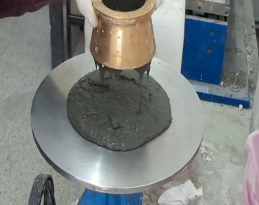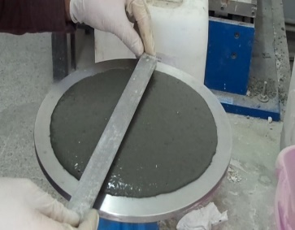
Şekil ‎3.12. Yayılma tablası test süreci ve çap ölçümü
Tablo ‎3.14. Karışım sertlikleri

Yayılma çapı  25 düşüş sonu (mm) | Karışım sınıflandırması
< 200 | Sert
200-250 | Akışkan
>250 | Yüksek akışkanlık

Taze UYPB yoğunluğunun belirlenmesi
Taze UYPB yoğunluğu ASTM C 138 (2013) standartına göre belirlenmiştir. Bu standarta göre, karışımı giren malzeme ağırlıklarının kapladığı hacme bölünmesi (Denklem 3.1) ile hesaplanmıştır.
T = M/V (3.1)
T = Yoğunluk (kg/m³)
M = Tüm malzemelerin kg olarak ağırlığı
V = metreküp olarak tüm içerik malzemelerinin total hacmi.

Sertleşmiş UYPB Özelliklerinin Belirlenmesi
Çalışmada basınç dayanımı testi, eğilme dayanımı testi, yoğunluk, su emme oranı, porozite ve yüksek sıcaklık etkisi testlerini içeren sertleştirilmiş beton özellikleri açıklanmıştır.

Basınç dayanımı
Basınç dayanımını testi 3, 7 ve 28 günlük kürlerini tamamlayan numunlere üzerinde yapılmış olup, BS EN 196-1 (2005) standartına göre deneysel süreç gerçekleştirilmiştir. UYPB numunelerinin basınç dayanımlarının belirlenmesinde 40x40x160 mm boyutlarındaki numunelerin eğilme dayanımlarından elde edilen, iki parça üzerinde basınç dayanımı testleri gerçekleştirilmiştir. Bu amaçla maksimum kapasitesi 250 KN olan LC815 marka UTEST marka çimento test cihazı (Şekil 3.13) kullanılmıştır. Basınç dayanımı testi cihazın 40x40 mm boyuta sahip çenenin yüksekliği 40 mm olan kırılan parçalara 2400 ± 200 N/s yükleme hızıyla numune kırılma yükü bulunmuştur.
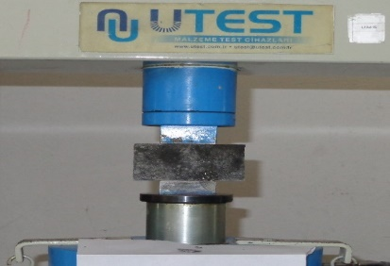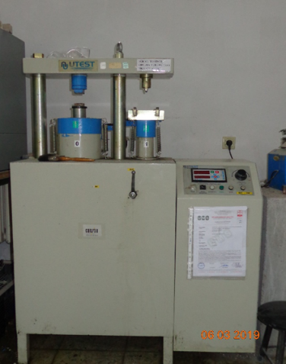

Şekil ‎3.13. Basınç dayanımı testi

Eğilme dayanımı
UYPB’larda eğilme dayanımı standartlara uygun olarak 3, 7 ve 28 günlük kür şartlarını tamamlayan numulerden BS EN 196-1 (2005) standartına göre belirlenmiştir. Eğilme dayanımını belirlemek için üç nokta yükleme koşullarında (Şekil 3.14) bir kirişi bükmek için gereken Fr kuvveti ölçülmektedir. Numune yatay olarak 100 mm'lik aralıkta bulunan iki destek üzerine yerleştirilmiştir. Dikey yük uygulaması, prizma üst yüzeyinde bir yükleme silindiri kullanılarak başlatılmış ve bir tür kırılma meydana gelene kadar 50± 10 N/s hızla yükleme yapılmıştır. Elde edilen kuvvete göre eğilme dayanımı Denklem 3.2. yardımıyla hesaplanmıştır.
R_{f} = (1.5 F_{r} L) / b³ (3.2)
R_{f} = eğilme dayanımı (MPa).
b = kare yan kesitin ve prizmanın mm cinsinden boyutu.
F_{r} = kırılma bölgesinde prizmanın merkezine uygulanan yük (N).
L = mm cinsinden destekler arası mesafe.
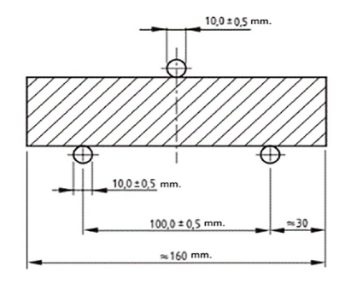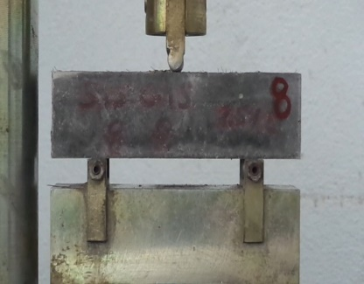

Şekil ‎3.14. Eğilme dayanımı testi

Su emme oranı, yoğunluk ve porozitenin belirlenmesi
Test prosedürü UYPB’larda su emme oranını, yoğunluğu ve porozite oranını belirlemek amacıyla ASTM C642 (1997) yapılmaktadır. Bu test ayrıca, beton özelliklerinin belirlenmesine ve farklı yerlerde farklılık veya değişkenlik göstermesine yardımcı olan beton yoğunluğunu ve hacmi için dönüşüm verilerinin geliştirilmesinde de faydalıdır. Bu işlem aşağıdaki adımlar takip edilmek suretiyle gerçekleştirilmektedir.
- Kurutulmuş (fırınlanmış) ağırlık: UYPB kütlesinin belirlenmesi için, en az 24 saat boyunca 105 ± 5 °C'de bir fırında kurutma işleminin yapılması ve her numunenin 20-25 °C'de soğuması sonrası ağırlığının (A) belirlenmesi.
- Daldırma sonrası doymuş kütle: Örnek en az 48 saat boyunca 21 °C'de suda bekletilen numunenin yüzeyindeki nemin bir havlu kullanılarak kurulanması sonrası kütle (B)'nin belirlenmesi.
- Kaynama sonrası doymuş kütle: Örnek, suyla dolu bir kaba yerleştirilen ve 5 saat kaynatılan numuneler 14 saat soğumaya bırakılır. Numune yüzeyi, nemli olması durumunda havlu ile yüzeyin silinmesi ile (C) kütlesinin bulunması.
- Daldırılmış görünen kütle: Numune suya batırıldıktan sonra kütlesinin belirlenmesi (D).
UYPB’arda su emme oranı, porozite ve yoğunluklar aşağıdaki verilen denklem 3.3 – 3.9’a uygun olarak belirlenmiştir.
Su emme oranı = [(B - A) / A] x 100 (3.3)
Kaynama ve kür sonrası su emme oranı = [(C - A) / A] x 100 (3.4)
Hacimsel kuru yoğunluk = [A / (C - D)]. ρ (3.5)
Kür sonrası hacimsel yoğunluk = [B / (C - D)]. ρ (3.6)
Kaynama ve kür sonrası hacimsel yoğunluk = [C / (C - D)]. ρ (3.7)
Görünür yoğunluk = [A / (A - D)]. ρ (3.8)
Porozite = (C - A) / (C - D) x 100 (3.9)
Eşitliklerde:
ρ = Suyun yoğunluğu (1000 kg/m³)

Yüksek sıcaklık etkisi
UYPB’larda yüksek sıcaklık etkisinin belirlenmesinde 28 günlük kür şartlarını tamamlayan numunler üzerinde yapılmıştır. Betonların yüksek sıcaklıklara maruz bırakılmadan önce, patlamdan kaynaklı dökülmeyi kontrol etmek için genellikle bir kurutma işlemi gerekmesi (Liang et al., 2018) dikkate alınmıştır. UYPB numunelerini 105 °C'de 24 saat süreyle kurutmak için mekanik olarak havalandırılan bir fırın kullanılmıştır (Şekil 3.15). Örnekler bir elektrikli fırında 300 °C, 450 °C ve 600 °C olacak şekilde yüksek sıcaklıklara maruz bırakılmıştır. Bu amaçla 1200 ºC sıcaklıklara çıkabilen Şekil 3.16’da gösterilen fırın kullanılmıştır. Numuneler, istenilen sıcaklıklara direk maruz bırakılmayıp 5 °C/dak olacak şekilde ısıtılmıştır (ASTM E831, 2016). Test sıcaklıklarına ulaşan numuneler termal alanda homojen bir sıcaklık sağlamak için bir saat belirlenen sıcaklıkta tutulmuştur (Tahwia, 2017). Sıcaklık etkisindeki numunelerde ani soğumadan kaynaklı çatlamaların olmaması için, güç kesintisi yapılmış fırında oda sıcaklığına kadar soğutulmuş ve dayanımlar daha sonra belirlenmiştir.
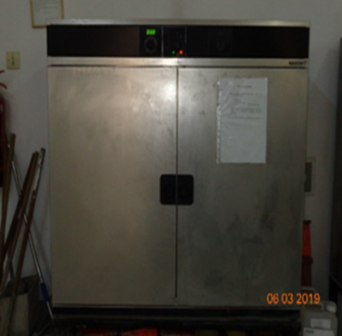

Şekil ‎3.15. Malzemeleri kurutmak için kullanılan fırın
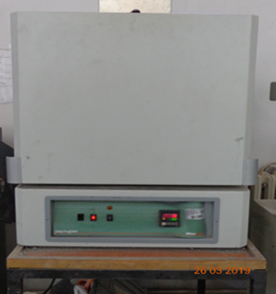

Şekil ‎3.16. Test için kullanılan elektrikli fırın

SONUÇ VE TARTIŞMA
Bu bölüm, UYPB özelliklerinin belirlenmesinde kullanılan deneylerin sonuçlarını ve gözlemlerini sunmakta ve sonuçların analizi ile literatürde bulunan önceki araştırmalarla karşılaştırılmasını içermektedir. Ayrıca, bu bölümde SD, UK ve YFC katkılı betonun Taguchi metodu kullanılarak ideal karışım oranlarının belirlenmesi açıklanmıştır.

Optimum Karışım Sonuçları

Optimum Kum /Bağlayıcı Oranının Belirlenmesi
Kum/bağlayıcı oranını belirlemek için, Tablo 4.1'de gösterilen ön deneme karışımları yapılmış, yayılma çapı, basınç ve eğilme dayanımları, yoğunluk, su emme ve porozitenin belirlenmesi kum/bağlayıcı oranı ağırlık olarak 0.8/1.0, 0.9/1.0, 1.0/1.0 ve 1.1/1.0 olmak üzere 4 grup test edilmiştir. Karışımlarda literatürlerde belirtilen maksimum SD kullanımı olan bağlayıcının %20’si olmak üzere standart kullanılmıştır. Ayrıca S/B oranı 0.2 ve PE/bağlayıcı oranı %4.0 olarak karışımlar hazırlanmıştır.
Tablo ‎4.1. Kum/bağlayıcı oran belirleme test sonuçları

Karışım kodu |  | M1 | M2 | M3 | M4
Kum: bağlayıcı |  | 0.8:1 | 0.9:1 | 1:1 | 1.1:1
Yayılma çapı (mm) |  | 250 | 240 | 220 | 230
Basınç dayanımı (MPa) | 3 gün | 67.70 | 68.55 | 78.14 | 73.71
Basınç dayanımı (MPa) | 7 gün | 79.09 | 98.12 | 94.78 | 81.75
Basınç dayanımı (MPa) | 28 gün | 96.57 | 98.81 | 106.27 | 96.53
Eğilme dayanımı (MPa) | 3 gün | 8.40 | 8.34 | 11.62 | 10.31
Eğilme dayanımı (MPa) | 7 gün | 12.52 | 11.06 | 14.94 | 12.76
Eğilme dayanımı (MPa) | 28 gün | 17.03 | 16.20 | 19.05 | 15.97
Yoğunluk (kg/m³) |  | 2315 | 2298 | 2300 | 2300
Su emme (%) |  | 1.38 | 1.85 | 1.85 | 1.79
Porozite (%) |  | 1.96 | 2.83 | 2.94 | 2.84

Karışımlar sonucunda 3 günlük basınç dayanımlarının sırasıyla 67.70 MPa ile 78.14 MPa arası, 7 gün dayanımların ise 79.09'MPa ile 98.12 MPa arası ve 28 günlük basınç dayanımı sırasıyla 96.53 MPa ile 106.27 MPa arasında değişti görülmüştür. Yayılma çaplarında fazla bir değişiklik olmadığı, porozitenin az kum kullanılmasında düştüğü aynı zamanda bu grubun en yüksek yoğunluğa sahip olduğu belirlenmiştir. Eğilme dayanımları ise 3 gündeki 8.34'ten 11.62 MPa, 7 günde 11.06'dan 14.94 MPa ve 28 günde 15.97'den 19.05 MPa yükseldiği belirlenmiştir. En yüksek basınç dayanımı ve eğilme dayanımı M3 karışımında elde edilmiştir. Bu nedenle kum-bağlayıcı oran 1.0/1.0 olarak belirlenmiş ve bu oran, çalışmadaki tüm karışımlarda kullanılmıştır.

Optimum Çelik Lif Oranının Belirlenmesi
Optimum çelik lif oranını belirlemek için, çatlama sonrası performansı arttırmak için kısa çelik lifler kullanılmıştır. Lif içeriği, Tablo 4.2 ve Şekil 4.1'de gösterildiği gibi %0.0, %1.0, %1.5 %2.0 oranlarında kullanılmıştır. Lif oranı hacim yüzdesi, %1.0'dan %2.0'a yükseltildiğinde, ideal yayılma çapı için PE katkı dozajı %3.5'ten %4.0'a yükseltilmiş ve bu durmda dahi artan lif oranı ile yayılma çapı 230 mm'den 210 mm'ye düşmüştür. Tablo 4.2’de de görüldüğü gibi basınç ve eğilme dayanımları, lif içeriği arttırıldığında artmıştır.
Tablo ‎4.2. Çelik lif optimum oran belirleme test sonuçları

Karışım Kodu |  | Kontrol | SF1 | SF2 | SF3
Hacim bazlı çelik lif oranı (%) |  | 0.0 | 1.0 | 1.5 | 2.0
PE/b (%) |  | 4.0 | 3.5 | 3.5 | 4.0
Yayılma çapı (mm) |  | 230 | 230 | 220 | 210
Basınç Dayanımı (MPa) | 3 days | 78.14 | 99.19 | 98.23 | 97.45
Basınç Dayanımı (MPa) | 7 days | 94.78 | 116.15 | 122.34 | 115.72
Basınç Dayanımı (MPa) | 28 days | 106.27 | 132.70 | 140.18 | 141.69
Eğilme dayanımı (MPa) | 3 days | 11.62 | 12.08 | 14.98 | 25.81
Eğilme dayanımı (MPa) | 7 days | 14.94 | 14.13 | 21.42 | 23.53
Eğilme dayanımı (MPa) | 28 days | 19.05 | 17.39 | 25.15 | 30.91
Yoğunluk (kg/m³) |  | 2300 | 2349 | 2392 | 2441
Su emme (%) |  | 1.85 | 2.57 | 1.94 | 1.61
Porozite (%) |  | 2.94 | 3.31 | 3.12 | 2.06

En yüksek sonuçlar, optimum fiber içeriği olarak kabul edilen %2 çelik liflerin kullanılmasıyla sağlanmıştır, ancak bu çalışmada %1,0 oranında çelik lif kullanılmasına karar verilmiş olup, bu durum işlenebilirlikte daha iyi ve kolay kullanım ve daha düşük maliyet için seçilmiştir.
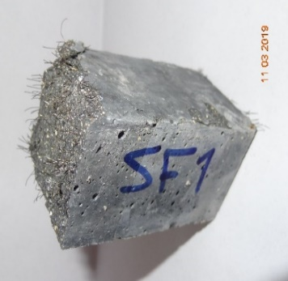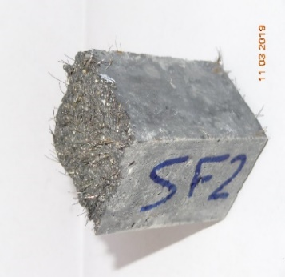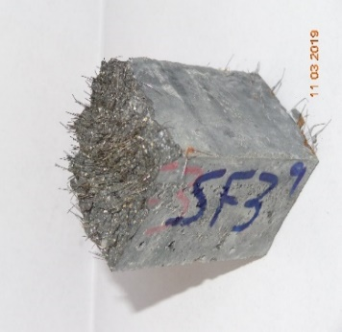

Şekil ‎4.1. SF1, SF2 ve SF3 karışımları

Taze Beton Özellikleri

Yayılma Çapı Testi
Yayılma çapı ile işlenebilirliğin belirlendiği test sonuçları, Tablo 4.3'te verilmiştir. Malzemenin gerçek çapı, 25 düşüş öncesi (statik yayılma çapı) ve sonrası (dinamik yayılma çapı) mm cinsinden ölçülmüştür.
Tablo ‎4.3. Karışımların yayılma çaplarındaki değişim

Karışım kodu | Statik  (mm) | Dinamik  (mm) | Karışım sınıflandırması
Kontrol | 200 | 240 | Akışkan
S0F10G10 | 210 | 250 | Akışkan
S0F15G15 | 240 | 270 | Çok Akışkan
S0F20G20 | 250 | 280 | Çok Akışkan
S10F0G10 | 210 | 240 | Akışkan
S10F10G0 | 200 | 230 | Akışkan
S10F15G20 | 250 | 270 | Çok Akışkan
S10F20G15 | 250 | 280 | Çok Akışkan
S15F0G15 | 200 | 230 | Akışkan
S15F10G20 | 200 | 220 | Akışkan
S15F15G0 | 210 | 230 | Akışkan
S15F20G10 | 240 | 260 | Çok Akışkan
S20F0G20 | 190 | 220 | Akışkan
S20F10G15 | 200 | 230 | Akışkan
S20F15G10 | 190 | 220 | Akışkan
S20F20G0 | 190 | 220 | Akışkan

SD, YFC ve UK gibi puzolanik katkılar, UYPB'de mükemmel bir işlenebilirlik etkisi sağlayabilmektedir. Yüksek puzolanik katkıları olan UYPB için, karışımlarının durumunun oldukça akışkan olduğu görülmektedir. Şekil 4.2, silis dumanı içeriği ile dinamik akış arasındaki ilişkiyi göstermektedir. Bir dolgu maddesi olarak SD kullanılmasının, dinamik akış oranında bir azalmaya neden olduğu gözlenmiştir. SD’nın UYPB'nin işlenebilirliği üzerindeki etkisi oldukça değişkendir. Daha önceki çalışmalarda, bazı araştırmacılar silis dumanının UYPB'nin işlenebilirliğini artırabileceğini ifade etmişlerdir (ACI 234R, 2006; Lamond ve Pielert, 2006). Ancak, bazı araştırmacılar ise silis dumanının UYPB'nin çalışabilirliğini azalttığı gibi tezat bir sonucunda olabileceğini ifade etmişledir (Schmidt vd., 2012; Nilsson, 2018). Bu çalışma kapsamında SD’nın etkisi yayılma çapındaki azalışa neden olduğu, bu farklı sonuçların oluşmasında ise hammaddelerin farklı özelliklerinden kaynaklandığı söylenebilir.

Şekil ‎4.2. SD katkısı ve dinamik yayılma çapı arasındaki ilişki
Süper akışkanlaştırıcının (SA) SD’na etkisi değerlendirildiğinde çok küçük parçacık boyutu, geniş özgül yüzey alanı ve yüksek su talebi ile SA tipindeki bir katkı maddesi, akışkanlığı artırmayacak aksine azaltacak bir özellik göstermektedir. Aslında, bir SA ile karıştırırken, ince yuvarlak SD parçacıkları bir yüzey aktif bileşik tabakası ile kaplanır. Bu nedenle çimento ve katkı parçacıkları arasında, bölüm 2.2.5.3'te açıklandığı gibi parçacıklar arasında elektrik itme kuvveti oluşur. SD’nın yuvarlak tanecikleri, çimento taneciklerinden çok daha küçük olduğundan, çimento tanecikleri arasında bilyeli yatak rolü oynayarak çimento harcının (macununun) akışkanlığının artmasına neden olurlar (Xincheng, 2012).
Şekil 4.3 ve Şekil 4.4, yaygın olarak kullanılan iki puzolanik iyileşmeyi göstermekte olup UK ve YFC karışımlarda %0'dan %20'ye yükselmesiyle yayılam çapının genel olarak arttığı belirlenmiştir. Bu durum UK’ün beton işlenebilirliği üzerindeki etkisinde, küresel parçacıklara sahip UK’ün suyun yüksek işlenebilirlik seviyeleri sağlama ihtiyacını azaltmaya yardımcı olduğu ve küresel şekil ile kum parçacıkları arasındaki sürtünmeyi azaltıcı role sahip olmasına neden olur. Beton macunundaki UK yüzdesi arttıkça, partiküllerin yağlanması ve beton akışının daha iyi olması sağlanır (Zulu, 2017). Ayrıca, SD veya diğer puzolanik katkılar içermeyen bir macun durumunda, çimento parçacıkları arasındaki gözenekler katı parçacıklarla doldurulamaz, çimento parçacıklarının yüzeyinde daha az su bulunur ve gözeneklerin yüzeyinde daha fazla su kalır.

Şekil ‎4.3. UK katkısı ve dinamik yayılma çapı arasındaki ilişki

Şekil ‎4.4. YFC katkısı ve dinamik yayılma çapı arasındaki ilişki
Çimento parçacıkları arasındaki gözenekler, ince SD taneleri veya gözeneklerdeki su ile ikame edilmiş aktif bir puzolanik karışımla doldurulduğu zaman parçacıkları ayıran su tabakasının kalınlığı artar ve karışımın akıcılığı da buna oranla artış gösterir (Xincheng, 2012). YFC ve UK katkılarının sağladığı artışa rağmen istatiksel olarak incelendiğinde UK etkisinin %21,9 ve YFC etkisininde %12,3 R² değeri ile düşük bir rekrasyonel ilişkisi olduğu görülmektedir.

Yoğunluk Testi
UYPB taze haldeki yoğunluk test sonuçları Tablo 4.4. gösterilmiş olup, yoğunluklar 2310 kg/m³ - 2356 kg/m³ arasında değiştiği belirlenmiştir.
Tablo ‎4.4. UYPB yoğunluk sonuçları

Karışım Kodu | Birim Ağırlık  (kg/m³)
Kontrol | 2345
S0F10G10 | 2352
S0F15G15 | 2310
S0F20G20 | 2354
S10F0G10 | 2350
S10F10G0 | 2310
S10F15G20 | 2314
S10F20G15 | 2346
S15F0G15 | 2356
S15F10G20 | 2340
S15F15G0 | 2320
S15F20G10 | 2310
S20F0G20 | 2358
S20F10G15 | 2312
S20F15G10 | 2335
S20F20G0 | 2313

SD ve UK’ün UYPB karışımlarına eklenmesi, Şekil 4.5 ve 4.6'de gösterildiği gibi yoğunlukları azalmaya neden olduğu görülmüşütür. Ancak YFC katkısının yoğunluklada artışa neden olduğu (Şekil 4.7) belirlenmiştir. Bu puzolanik katkıların (SD=2.26, UK=2.75, YFC=2.95) özgül ağırlıklarının çimentonun özgül ağırlığından az oduğu, bu nedenle karışım hacminin ikame edilmiş çimentonun macununkinden daha büyük olmasıyla açıklanmış olan Xincheng (2012)’daki çalışma ile benzerlik göstermiştir.
Şekil ‎4.5. SD içeriği ve yoğunluk arasındaki ilişki
Şekil ‎4.6. UK içeriği ve yoğunluk arasındaki ilişki
Şekil ‎4.7. YFC içeriği ve yoğunluk arasındaki ilişki

Sertleştirilmiş UYPB Özellikleri

Basınç Dayanımı
Basınc dayanımı testi sonucu, 3, 7 ve 28 günlük standart kür sürelerini tamamlayan numunlerde belirlenmiş ve elde edilen sonuçlar Tablo 4.5'de gösterilmiştir. BS EN 196-1 (2005) uyarınca uygulanan SSK’de 28 gün bekletilen numunelere ait basınç dayanımı değerleri, NSK şartlarında bekletilen numunelerin basınç daynımlarından belirgin şekilde daha yüksek değerler elde edilmiştir. Karışımlardaki en yüksek değer %21 ile S15F10G20 grubunda elde edilmiş ve en düşük değer artışı ise %0,9 oranıyla kontrol karışımındaki artmıştır. Bu, NSK’ne kıyasla SSK’nün çimento hidrasyonunun hızlandırılmasıyla dayanımı arttırmıştır. Ayrıca, puzolanik reaksiyonlar, daha yüksek kür sıcaklıklarında hızlanmaktadır. Bu sonuçlar literatürle karşılaştırıldığında; kür şartlarının sıcaklığı dayanım artışında hayati bir öneme sahiptir ve UYPB'nin yüksek çimento içeriği yüzdesi nedeniyle sıcak ortamda, yüksek oranda ve hızlı olan bir çimento hidratasyonu olması durumuyla açıklanmıştır (Hiremath ve Yaragal, 2017).
Tablo ‎4.5. Karışımlar için basınç dayanımı test sonuçları

 | Basınc dayanımı (MPa)
Karışım kodu | 3 gün (NSK) | 7 gün (NSK) | 28 gün (NSK) | 28 gün (SSK)
Kontrol | 97.62 | 109.69 | 118.35 | 119.13
S0F10G10 | 74.85 | 92.60 | 94.28 | 110.05
S0F15G15 | 66.55 | 88.59 | 106.84 | 115.84
S0F20G20 | 64.16 | 79.25 | 106.21 | 114.25
S10F0G10 | 93.36 | 114.66 | 147.07 | 150.13
S10F10G0 | 87.85 | 112.74 | 139.32 | 146.05
S10F15G20 | 71.24 | 92.70 | 127.43 | 137.88
S10F20G15 | 72.63 | 94.12 | 121.83 | 142.70
S15F0G15 | 95.39 | 117.66 | 139.35 | 144.04
S15F10G20 | 68.81 | 91.09 | 115.05 | 139.78
S15F15G0 | 86.9 | 109.63 | 131.46 | 144.74
S15F20G10 | 72.58 | 89.71 | 123.17 | 140.07
S20F0G20 | 81.25 | 110.04 | 139.48 | 147.36
S20F10G15 | 75.65 | 100.48 | 130.91 | 133.87
S20F15G10 | 74.07 | 99.47 | 138.34 | 140.83
S20F20G0 | 81.9 | 110.17 | 133.50 | 135.51
(NSK) Standart su kürü, (SSK) Sıcak su kürü
UYPB’ların basınç dayanımı testinden elde edilen sonuçları incelendiğinde (Şekil 4.8), basınç dayanımı NSK’de 147.07 MPa ve SSK’de de 150.13 MPa olarak S10G10 grubunda elde edilmiştir.

Şekil ‎4.8. Basınç dayanımlarındaki değişim
UK ve YFC muhtevasının bağlayıcıya oranla toplamda %20-35 arasında kullanılması UYPB'nin erken dönem basınç dayanımını azaltmaktadır. Bununla birlikte, SD basınç dayanımını önemli ölçüde geliştirmektedir.

Şekil ‎4.9. SD katkısının NSK koşullarında basınç dayanımına etkisi
28 günlük basınç dayanımı değerlerinin karşılaştırılması, %10 SD ve %10'luk YFC ilavesinin kontrol karışımına kıyasla %24 oranında basınç dayanımı geliştirdiğini ortaya koymaktadır. Şekil 4.9'da gösterildiği üzere NSK koşullarında 28 günlük basınç dayanımı değerlerinde SD içeriği arttıkça dayanımın artmasıyla SD ilavesinin etkisi kesin bir şekilde görülmektedir. Diğer çalışmalarda da benzer bir durum SD dolgu ve puzolanik etkisine atfedilmektedir (ACI 234R, 2006; Lamond ve Pielert, 2006).
UK ve YFC katkısının basınç dayanımına etkileri Şekil 4.10 ve Şekil 4.11'de verilmiştir.

Şekil ‎4.10. UK katkısının NSK koşullarında basınç dayanımına etkisi

Şekil ‎4.11. YFC katkısının NSK koşullarında basınç dayanımına etkisi
NSK koşullarında UK ve YFC içeriklerinin artmasıyla basınç dayanımı değerleri azalmaktadır. Bu, betonun erken yaş dayanımının nihai dayanımların azalmasına yol açan UK kullanımından kaynaklanmış olabilmektedir (Zulu, 2017). Maltais ve Marchand çimento UK kül içeren harçların basınç dayanımının referans karışımın değerine ulaşmasının 25 ila 50 gün sürdüğünü bildirmişlerdir (Maltais ve Marchand, 1997). Genelde, UK çimento sistemlerinde standart kürleme suyu altında puzolanik reaksiyonları 28 gün sonra baskın hale gelmektedir (Gonen ve Yazicioglu, 2007).
Wang vd. (2004)’e göre, UK aktivitesi 365 güne kadar devam etmektedir ve bu reaksiyonlardan sadece %36.56 lık kısmı teşkil etmektedir ki bu iki önemli faktöre bağlıdır. Bu faktörler UK’ün kendi başına aktivitesi ve UK’ün çimento hidrasyonuna destekleyici rolü olarak sayılabilir (Wang vd., 2004). Puzolanik reaksiyonun, sistemdeki tüm aktif UK için meydana gelmeye devam edeceği ve puzolanik aktivitede devam etmesi için önemli olan Ca(OH)₂'ye (çimento hidrasyonu ile desteklenir) bağlı olduğu UK az, Ca(OH)₂’nin ise yeterli olduğu durumda belirsizdir. Böylece daha aktif UK reaksiyona girebilmektedir. UK içeriği daha fazla olduğunda, Ca(OH)₂ aktif UK ile reaksiyona girmeye yetmez ve UK bir kısmı reaksiyona giremez, ancak yine de aktif kalır. Başka bir deyişle, UK içeriğinin arttırılması çimento aktivitesinden daha düşük olması nedeniyle sistemin toplam hidrasyonunun azalmasına neden olmaktadır.

Eğilme Dayanımı
BS EN 196-1 (2005) standartıns göre 3, 7 ve 28. günlerinde NSK ve SSK koşullarını tamamlayan UYPB eğilme dayanım sonuçları Tablo 4.8 ve Şekil 4.14’te verilmiştir.
Tablo 4.6 ve Şekil 4.12 incelendiğinde eğilme dayanımının en iyi sonucu NSK koşullarında S10F0G10 grubu için 26.88 MPa ve SSK koşulları için 27,31 MPa olarak referans karışımının yaklaşık % 16 oranında fazla değerler elde edilmiştir. En düşük değerler ise, referans karışımından daha az olan 15.89 MPa dayanım değeri ile S15F20G10 grubunda elde edilmiştir. Ayrıca, her grubun eğilme dayanımları, beton tipine bakılmaksızın 7. günden 28. güne kadar geçen sürede belirgin olan SSK koşullarında nihai dayanımların zamanla artttığı görülmüştür.

Tablo ‎4.6. UYPB eğilme dayanım sonuçları

 | Eğilme dayanımı (MPa)
Karışım Kodu | 3 gün (NSK) | 7 gün (NSK) | 28 gün (NSK) | 28 gün (SSK)
Kontrol | 14.65 | 21.27 | 22.66 | 23.05
S0F10G10 | 15.38 | 18.33 | 22.03 | 22.59
S0F15G15 | 12.61 | 20.7 | 22.08 | 22.84
S0F20G20 | 13.53 | 16.48 | 21.94 | 22.05
S10F0G10 | 16.46 | 18.19 | 26.88 | 27.26
S10F10G0 | 16.29 | 22.99 | 26.27 | 27.31
S10F15G20 | 11.11 | 16.39 | 18.28 | 19.92
S10F20G15 | 10.78 | 14.79 | 18.31 | 21.00
S15F0G15 | 15.63 | 18.96 | 23.25 | 24.18
S15F10G20 | 14.46 | 15.64 | 19.48 | 21.34
S15F15G0 | 15.29 | 16.31 | 22.76 | 22.97
S15F20G10 | 12.42 | 13.55 | 15.89 | 18.30
S20F0G20 | 14.95 | 19.32 | 22.64 | 22.98
S20F10G15 | 13.69 | 18.21 | 21.75 | 23.23
S20F15G10 | 17.53 | 17.95 | 21.12 | 23.78
S20F20G0 | 16.55 | 17.21 | 22.52 | 23.33
(NSK) Standart su kürü, (SSK) Sıcak su kürü

Şekil ‎4.12. UYPB eğilme dayanım değerlerindeki değişim
Şekil 4.13 ve Şelik 4.14 iki farklı kür koşullarında basınç dayanımı ve eğilme dayanımları arasındaki ilişkileri veilmiştir. Bu şekiller incelendiğinde eğilme dayanımı ile basınç dayanımı arasında regreasyonel olarak düşük anlam seviyesinde bir ilişki olduğu (R² <14) ancak dayanım artışına bağlı eğilme dayanımlarınında artış olduğu görülmüştür. Test sonuçlarına dayanarak, eğilme dayanımı değerine dayanan basınç dayanımını tahmin etmek için aşağıdaki regrasyonel ilişki denklem 4.1 NSK için ve denklem 4.2 SSK için olduğu gibi ifade edilebilmektedir.
Basınç dayanımı = 83.00 + 1.968 Eğilme dayanımı (4.1)
Basınç dayanımı = 105.00 + 1.319 Eğilme dayanımı (4.2)

Şekil ‎4.13. NSK’de basınç dayanımı ve eğilme dayanımı arasındaki ilişki

Şekil ‎4.14. SSK’de basınç dayanımı ve eğilme dayanımı arasındaki ilişki

Su Emme Oranı, Yoğunluk ve Porozite Sonuçları
ASTM C642 (1997) standartı uyarınca sertleşmiş betondaki yoğunluk, su emme oranı ve porozite sonuçları Tablo 4.7'de verilmiştir. Çalışma, SD, UK ve YFC içeren UYPB karışımlarda su emme oranlarının ve porozitenin kontrol karışımına göre azaldığı görülmüştür. Su emme oranının azalmasının arkasındaki nedenin betonun gözeneklerini azaltan puzolanik reaksiyonlar olabileceğini göstermiştir.
SD katkısının su emme oranı ve poroziteye etkilerinin belirlenmesinde yararlanılan regrasyonel ilişkiler Şekil 4.15 ve 4.16 verilmitir. Şekil 4.15 ve Şekil 4.16 incelendiğinde, su emme oranı değişim eğimininin gruplar ortalamasına göre yaklaşık %2.3'ten %0.9'a düştüğü ve porozite %2.1'den %1.4'e düştüğü karışımlardaki su emme oranı ve SD kullanımı arasında bir ilişki belirlenmiştir. Ayrıca R²=70,2 değeri ile istatiksel olarak yüksek sayılabilecek SD ve su emme oranı arasındaki ilişkinin porozite ve su emme oranı arasındaki ilikişkiden daha yüksek olduğu tespit edilmiştir. Bu durum betondaki gözenekleri dolduran çok ince tanecikli SD’nin bu değerlerin nedeni olmasından kaynaklanmıştır.
Tablo ‎4.7. Karışımlar için su emme oranı, yoğunluk ve pororzite sonuçları

Karışım Kodu | Su emme oranı | Porozite | Hacimsel kuru yoğunluk | Kür sonrası hacimsel yoğunluk | Kaynama ve kür sonrası hacimsel yoğunluk | Görünür yoğunluk
Karışım Kodu | (%) | (%) | (kg/m³) | (kg/m³) | (kg/m³) | (kg/m³)
Kontrol | 3.10 | 2.49 | 2335 | 2407 | 2351 | 2374
S0F10G10 | 2.49 | 2.25 | 2342 | 2400 | 2364 | 2396
S0F15G15 | 2.44 | 2.47 | 2351 | 2408 | 2376 | 2410
S0F20G20 | 2.06 | 1.68 | 2344 | 2393 | 2361 | 2385
S10F0G10 | 1.22 | 1.41 | 2388 | 2417 | 2402 | 2422
S10F10G0 | 1.30 | 1.60 | 2357 | 2387 | 2373 | 2395
S10F15G20 | 1.45 | 1.41 | 2389 | 2424 | 2403 | 2423
S10F20G15 | 1.29 | 1.54 | 2383 | 2413 | 2398 | 2420
S15F0G15 | 1.38 | 1.55 | 2385 | 2418 | 2401 | 2423
S15F10G20 | 1.23 | 1.34 | 2356 | 2385 | 2370 | 2388
S15F15G0 | 1.16 | 1.31 | 2362 | 2389 | 2375 | 2393
S15F20G10 | 1.00 | 0.99 | 2368 | 2392 | 2378 | 2392
S20F0G20 | 1.29 | 1.67 | 2354 | 2384 | 2371 | 2394
S20F10G15 | 1.29 | 1.72 | 2342 | 2372 | 2359 | 2383
S20F15G10 | 1.26 | 1.64 | 2330 | 2359 | 2346 | 2369
S20F20G0 | 1.19 | 1.53 | 2326 | 2353 | 2341 | 2362

Şekil ‎4.15. Su emme oranı ve SD arasındaki ilişki

Şekil ‎4.16. Porozite ve SD dumanı arasındaki ilişki.
UK katkısının su emme oranı ve poroziteye etkilerinin belirlenmesinde yararlanılan regrasyonel ilişkiler ise Şekil 4.17 ve 4.18’de verilmitir. Şekil 4.17 ve Şekil 4.18 incelendiğinde, su emme oranının regrasyonel değişim grafiğinde istaiksel ortalamalara göre %1.8'den %1.4'e ve porozitenin ise %1.8'den %1.5'e düşmesi karışımlardaki su emme oranı ve porozitenin UK yüzdesi ile arasında azalan bir ilişkiyi göstermektedir. Bu azalan ilişki SD ile karşılaştırıldığında UK etkisinin daha az olduğunu göstermiştir. Bu değişimin değişken parametreler ile olan istatiksel değişim oranı olan R² değerinin önemsiz sayılabilecek küçük değerleriyle de desteklemektedir.

Şekil ‎4.17. Su su emme oranı ve UK arasındaki ilişki

Şekil ‎4.18. Porozite ve UK arasındaki ilişki
Ek olarak Şekil 4.19 ve Şekil 4.20 incelendiğinde, YFC kullanılmasında su emme oranının %1.7'den %1.5'e düştüğü ve porozitenin de %1.7'den %1.6'ya düştüğü karışımlardaki değişim ile YFC katkısında UK katkısı ile benzer değişime neden olduğu, istatiksel açıdan en etkili katkının SD olduğu belirlenmişir. Veriler, UYPB'nin su su emme oranının, kompozit malzemede artan mikropartikül konsantrasyonuyla azaldığını göstermektedir. Bu bulgu, katı UYPB'de açık gözeneklerin oranının azaltılmasından kaynaklanabilir. Bir açık hücre hava içerir ve mikropartiküller dolgu maddesi partiküllerini boyut olarak eşleştirir. Bu nedenle, su su emme oranı açık bağlı hücrelerin iletişimine bağlı olduğundan, açık gözeneklerin mikropartiküller ile doldurulması su emme oranını azaltmaktadır.

Şekil ‎4.19. Su emme oranı ile YFC arasındaki ilişki

Şekil ‎4.20. Porozite ve YFC arasındaki ilişki
Su emme oranı ve poroizete arasındaki ilişki Şekil 4.21’teki veriler itibariyle inceleğinde, bu iki parametre arasında isataiksel olarak yüksek bir korelasyonel ilişkisi (R²=81,7) olduğu görülmüştür. Böylece, su emme oranı ile porozite arasında doğrusal bir ilişki olduğu, artan prorziteye bağlı olarak su emme oranında artış olduğu görülmüştür.

Şekil ‎4.21. Su emme ve porozite arasındaki ilişki
SD ve UK’ün UYPB karışımlarına eklenmesi, yoğunlukta azalmaya neden olduğu Şekil 4.22 ve 4.23'de gösterilmiştir. Ayrıca, Şekil 4.24'da gösterildiği gibi YFC katkısının kullanılmasıyla yoğunluk artmıştır. Bu puzolanik katkıların (SD: 2.26, UK: 2.75, YFC:2.95) özgül ağırlıklarının çimentonun özgül ağırlığından (3.15) az oduğunu, bu nedenle karışım hacminin ikame edilmiş çimentonun macununkinden daha büyük olmasından kaynaklanabileceği ifade edilmiştir (Xincheng, 2012).

Şekil ‎4.22. Hacimsel kuru yoğunluk ve SD arasındaki ilişki

Şekil ‎4.23. Hacimsel kuru yoğunluk ve UK arasındaki ilişki
Sunil vd. (2015) çalışmalarında da aynı sonuçlandığı, yüksek UK yoğunluğu ile aynı oranda düşüşün olduğu vurgulanmıştır. Ayrıca UK’ün özgül ağırlığının çimentonun özgül ağırlığından düşük olmasının buna sebep olması belirtilmiştir (Sunil vd., 2015).

Şekil ‎4.24. Hacimsel kuru yoğunluk ve YFC arasındaki ilişki

Yüksek Sıcaklık Etkisi
Bu test yüksek sıcaklık etkisi koşullarında, betonun mekanik özelliklerinin araştırılmasında yardımcı olacak sonuçlar Tablo 4.8'de verilmiştir.
Tablo ‎4.8. Yüksek sıcaklık sonrası dayanımlar

 | Sıcaklık 25 °C |  | Sıcaklık 300 °C |  | Sıcaklık 450 °C |  | Sıcaklık 600 °C
Karışım Kodu | BD  MPa | ED MPa | BD  MPa | ED MPa | BD  MPa | ED MPa | BD  MPa | ED MPa
Kontrol | 118.35 | 22.66 | 125.05 | 25.10 | 154.57 | 21.80 | 107.38 | 15.83
S0F10G10 | 94.28 | 22.03 | 103.66 | 22.76 | 122.29 | 23.27 | 113.94 | 15.42
S0F15G15 | 106.84 | 22.08 | 111.89 | 24.30 | 132.24 | 24.37 | 120.64 | 17.11
S0F20G20 | 106.21 | 21.94 | 140.40 | 24.14 | 148.30 | 21.94 | 132.54 | 14.25
S10F0G10 | 147.07 | 26.88 | 148.34 | 24.77 | 191.46 | 25.15 | 0 | 0
S10F10G0 | 139.32 | 26.27 | 146.89 | 17.55 | 0 | 0 | 0 | 0
S10F15G20 | 127.43 | 18.28 | 136.76 | 16.99 | 0 | 0 | 0 | 0
S10F20G15 | 121.83 | 18.31 | 118.52 | 11.84 | 0 | 0 | 0 | 0
S15F0G15 | 139.35 | 23.25 | 148.19 | 16.80 | 0 | 0 | 0 | 0
S15F10G20 | 115.05 | 19.48 | 152.06 | 18.56 | 0 | 0 | 0 | 0
S15F15G0 | 131.46 | 22.76 | 142.85 | 13.31 | 0 | 0 | 0 | 0
S15F20G10 | 123.17 | 15.89 | 148.70 | 17.70 | 0 | 0 | 0 | 0
S20F0G20 | 139.48 | 22.64 | 134.23 | 15.87 | 191.94 | 24.30 | 0 | 0
S20F10G15 | 130.91 | 21.75 | 138.23 | 23.84 | 144.78 | 21.70 | 0 | 0
S20F15G10 | 138.34 | 21.12 | 131.63 | 26.74 | 151.56 | 23.72 | 0 | 0
S20F20G0 | 133.50 | 22.52 | 152.33 | 25.34 | 183.33 | 20.98 | 0 | 0
(BD) Basınç Dayanımı, (ED) Eğilme Dayanımı
Yüksek sıcaklık etkisinin belirlenmesinde kullanılan önemli parametrelerden birisi olan basınç dayanımları ve eğilme dayanımları, öngörülen sıcaklığa kadar ısıtılan ve ortam sıcaklığına getirilmesinden sonra ölçülen maksimum değerlerin belirlenerek karşılaştırılmasıdır. Bu amaçla elde edilen sonuçlar (Tablo 4.12) incelendiğinde 300 ºC sıcaklığa kadar numunelerin dayanımlarında fazla bir değişme olmadığı hatta bazı gruplarda kullanılan katkıların da etkisiyle artışalrın olduğu görülmüştür. Ancak 450 ºC ve üzeri sıcaklıklarda kullanılan malzemeye göre numunelerdeki patlama ile oluşan yapısal hasarlar (Şekil 4.25) nedeniyle sonuçların elde edilemediği görülmüştür.
UYPB için yüksek sıcaklıklardaki ortalama basınç ve eğilme dayanımlarındaki değişimler Şekil 4.26 ve Şekil 4.27’de gösterilmiş olup, Şekiller incelendiğinde belirli bir değere kadar sıcaklığın artışı (300 °C'ye kadar ısıtma) dayanımların (basınç ve eğilme) artmasına neden olduğu, ancak sıcaklık artışı devam etmesiyle numunelerin önemli ölçüde dayanım kaybı yaşadığı görülmüşütür. UYPB, 400 °C ile 600 °C arasındaki fırın sıcaklıklarında içsel sıcaklık artışının neden olduğu patlaması sonucu parçalanma sergilemiştir.
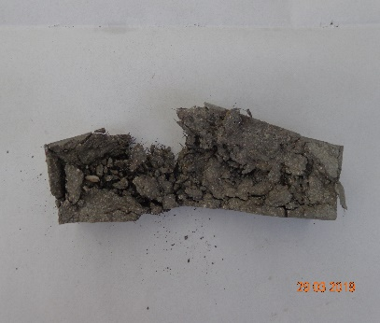 | 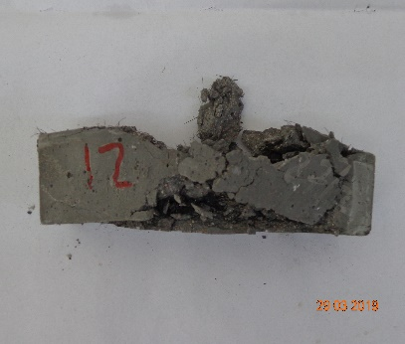 | 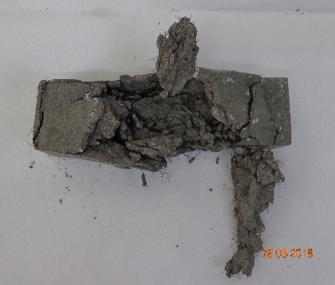
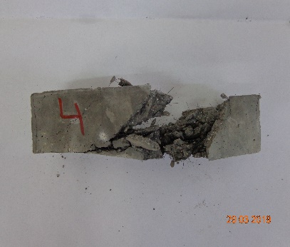 | 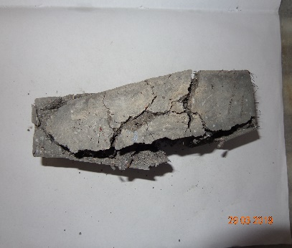 | 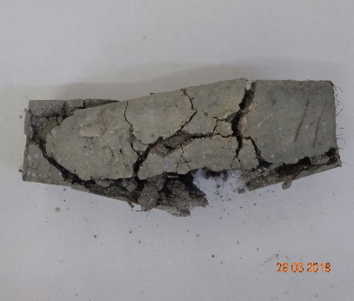
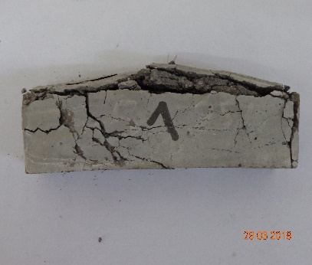 | 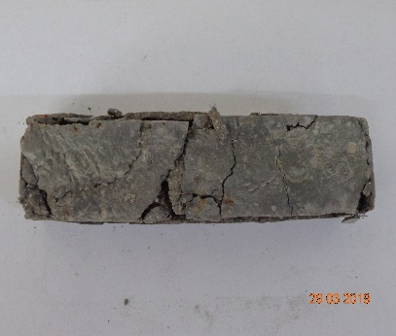 | 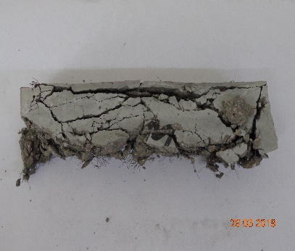
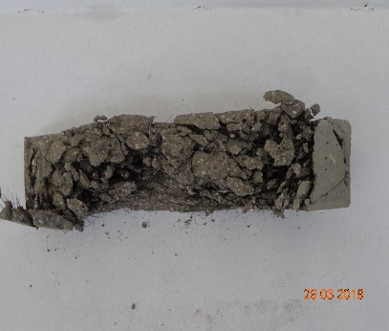 | 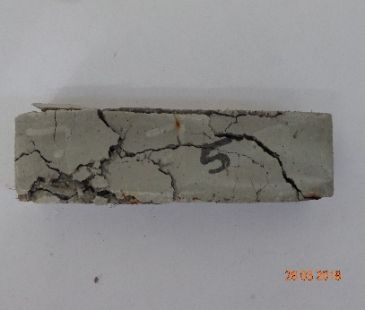 | 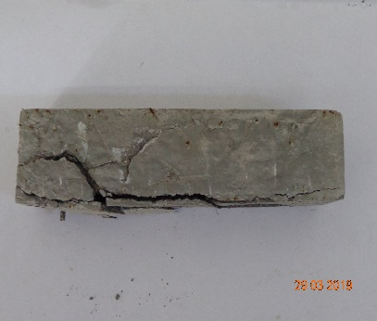
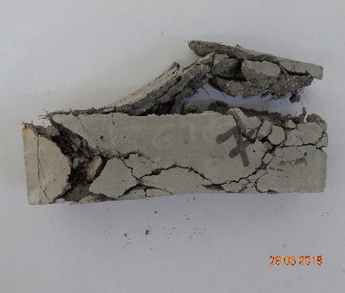 | 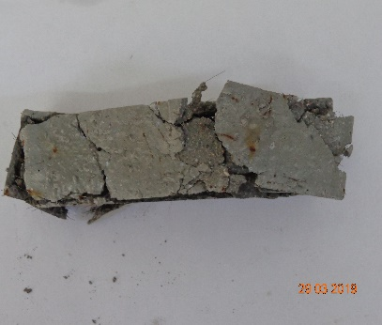 | 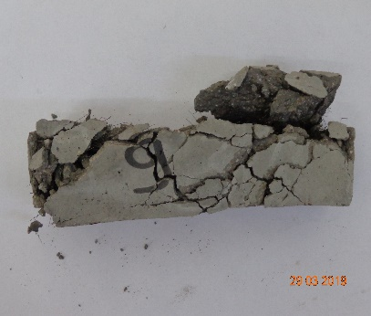

Şekil ‎4.25. 450 °C ve üzeri sıcaklıklardaki numune hasarları

Şekil ‎4.26. Yüksek sıcaklıkta basınç dayanımı kaybı değişimi

Şekil ‎4.27. Yüksek sıcaklıkta eğilme dayanımı kaybı değişimi
Şekil 4.28'dan incelendiğinde dikkate değer değişimlerin olduğu üç aşama göze çarpmaktadır. İlk aşamada, 25-300 °C arasında, ortalama basınç dayanımı değerlerinin düşmediği ve hatta F20G20 karışımında yaklaşık %32,19'luk bir artış oldu ve karışımlar için ortalama %8-9 oranlarına yaklaşık bir artış olduğu belirlenmiştir. Bu artışlar, suyun malzemeden geçişi durumu ile alakalı olan UYPB’nin su geçirgenliğinin düşük olması gecikmeli mukavemet artışını tetiklemesiye açıklanmıştır. Bu, betonun mikro yapısını daha gözenekli hale getirirken betonun büzülmesine neden olan su tahliyesiyle ilgili de olabilmektedir. Dayanım artışı, yüksek sıcaklığın puzolanik reaksiyonu hızlandırdığı, hidrasyon ürünlerini arttırdığı ve gözenek büyüklüğünü azalttığı gerçeğiyle de örtüşmektedir (Tahwia, 2017).
Yüksek sıcaklığın etkisinde ikinci aşama sırasında ise, yaklaşık 300-450 °C arasında basınç dayanımı değerlerinde, bazı karışımların sıcaklıktaki yükseliş ile birlikte artış sergilemesine ragmen bazı gruplarda da oluşan hasar nedeniyle dayanım elde edilmemiştir. 600 °C'deki son aşamada ise, on iki karışımda yaklaşık %12,32 oranında basınç dayanımı artışını yitirmiş ve 450 °C'de basınç ile karşılaştırıldığında dayanım düşmüştür. Bu, esasen, çimento hamuru ve agregalar arasındaki termal uyumsuzluklar ve kalsiyum silika hidrat (C-S-H) ve kalsiyum hidroksit Ca(OH)₂ gibi hidrasyon ürünlerinin ayrışması nedeniyle ortaya çıkan çatlaklar ile açıklanabilmektedir. Çelik lif ısıya maruz kalma ve müteakip mekanik yükleme sırasında çatlamayı sınırlamaktadır (Liang vd., 2018).
UYPB için sıcaklığa karşı eğilme dayanımı, Şekil 4.29'te gösterilmiştir. Çelik lifın UYPB'nin eğilme dayanımı üzerinde önemli bir etkisi gözlenmiştir. Şekil 4.29'e göre, UYPB'nin 600 °C'ye ısıtılmasının ardından, eğilme dayanımı yaklaşık %28 oranında azalma göstermiştir. Bu azalma kum ve çimento macunu arasındaki termal uyumsuzluk nedeniyle numunelerde birçok mikro ve makro çatlak nedeniyle bu eğilme dayanımı kaybı meydana gelmesiyle açıklanmıştır (Tahwia, 2017).
UYPB'nin çok yüksek basınç dayanımları ve dayanıklılık özellikleri, esas olarak artan yerleşme yoğunluğundan kaynaklanmaktadır. Ancak yüksek sıcaklıklarda bir diğer incelenebilecek değer ise kütle kayıplarının olup olmamasıdır. Tablo 4.9 ve Şekil 4.30’ tüm karışımlar için 300 °C, 450 °C ve 600 °C'de kütle kaybını gösterilmiştir. Bu artan yoğunluğu bağlı olarak, porozitenin azalması nedeniyle patlayıcı etki ile duyarlılığın artmasına neden olmaktadır. UYPB'nin kontrol karışımı, fırın sıcaklıklarında 600 °C'ye kadar patlayıcı olmayan parçalanma sergilemiştir. Bu durum çelik lifin betona eklenmesi, termal yayılma kabiliyetini %50 ila %100 arttırması (Peng vd., 2006) ve çelik lifleri dökülmeye karşı direnç sağlayıcı olarak kullanılmasından kaynaklanmıştır. Bunu betonun gerilme direncini artırarak başarmak mümkündür.

Tablo ‎4.9. Yüksek sıcaklık sonrasın kütle kaybı sonuçları

Karışım Kodu | Kütle Kaybı %  300 °C | Kütle Kaybı %  450 °C | Kütle Kaybı %  600 °C
Kontrol | 0.15 | 0.60 | 5.80
S0F10G10 | 0.10 | 1.30 | 6.10
S0F15G15 | 0.15 | 1.80 | 5.80
S0F20G20 | 0.10 | 2.40 | 6.40
S10F0G10 | 0.15 | 4.40 | 3.40
S10F10G0 | 0.20 | 24.25 | 23.10
S10F15G20 | 0.25 | 5.30 | 6.00
S10F20G15 | 0.20 | 4.50 | 14.60
S15F0G15 | 0.40 | 11.40 | 13.90
S15F10G20 | 1.30 | 7.60 | 6.50
S15F15G0 | 0.65 | 10.80 | 35.80
S15F20G10 | 0.90 | 5.80 | 10.60
S20F0G20 | 1.40 | 3.80 | 6.30
S20F10G15 | 1.00 | 4.30 | 7.20
S20F15G10 | 0.50 | 3.10 | 15.30
S20F20G0 | 0.70 | 2.80 | 8.40

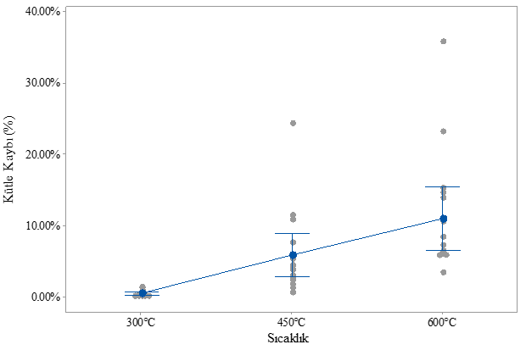

Şekil ‎4.28. Yüksek sıcaklık sonrası kütle kayıplarındaki değişim
Şekil 4.33, Şekil 4.34 ve Şekil 4.35, farklı sıcaklıklarda kütle kaybı ve porozite arasındaki ilişkiyi göstermektedir. Porozite nedeniyle değişimler incelendiğinde artan sıcaklığa bağlı olarak kütle kayıp oranının arttığı ancak artan prorozitede nedeniyle bu kütle kaybı oranında azalışa neden olduğu görülmüştür. UYPB’larda artan boşluk oranı yüksek sıcaklık ile bünyesindeki sudan kaynaklı buhar basıncını azaltmaya yardımcı olmaktadır. Bu, yoğun betonların hızlı bir şekilde ısıtıldığında parçalanma veya patlanma eğilimini de azaltmaktadır (Peng vd., 2006; Tahwia, 2017). Düşük yoğunluklu betonda, oluşan basınç genellikle betondaki yüksek gözenek hacmi nedeniyle şiddetli değildir.

Şekil ‎4.29. 300°C'de kütle kaybı ve porozite arasındaki ilişki

Şekil ‎4.30. 450°C'de kütle kaybı ve porozite arasındaki ilişki

Şekil ‎4.31. 600°C'de kütle kaybı ve porozite arasındaki ilişki

Taguchi Optimizasyonu

Dayanımlar için Taguchi Analizleri
Taguchi L16 deney matrisi kullanılarak hazırlanan bu çalışma kapsamında elde edilen sonuçlara bağlı olarak en ideal karışımın belirlenmesinde öncelikli olarak kür koşullarına bağlı basınç ve eğilme dayanımımı optimum sonuçları Şekil 4.32 ve Şekil 4.33’de ‘da ve bu sonuçlara ait optimum seviyeleri ise Tablo 4.10, Tablo 4.11, Tablo 4.12 ve Tablo 4.13 verilmiştir.

Şekil ‎4.32. Taguchi optimizasyonu kontrol faktör grafikleri

Şekil ‎4.33. Taguchi optimizasyonu kontrol faktör grafikleri
Tablo ‎4.10. NSK koşullarında basınç dayanımı için optimum seviyeleri

Kontrol faktörleri | Simge | Birim | Optimum Seviye | Optimum değer
Silis dumanı | SD | % | 3 | 20
Uçucu kül | UK | % | 1 | 0
Yüksek fırın cürufu | YFC | % | 1 | 0

Tablo ‎4.11. NSK koşullarında eğilme dayanımı için optimum seviyeleri

Kontrol faktörleri | Simge | Birim | Optimum Seviye | Optimum değer
Silis dumanı | SD | % | 2 | 10
Uçucu kül | UK | % | 1 | 0
Yüksek fırın cürufu | YFC | % | 1 | 0

Tablo ‎4.12. SSK koşullarında basınç dayanımı için optimum seviyeleri

Kontrol faktörleri | Simge | Birim | Optimum Seviye | Optimum değer
Silis dumanı | SD | % | 2 | 10
Uçucu kül | UK | % | 1 | 0
Yüksek fırın cürufu | YFC | % | 1 | 0

Tablo ‎4.13. SSK koşullarında eğilme dayanımı için optimum seviyeleri

Kontrol faktörleri | Simge | Birim | Optimum Seviye | Optimum değer
Silis dumanı | SD | % | 2 | 10
Uçucu kül | UK | % | 1 | 0
Yüksek fırın cürufu | YFC | % | 1 | 0

Elde edilen sonuçlar incelendiğinde analizleri sonucunda bazen mevcut deneylerden herhangi biri optimizasyon karışımı olabilirken, bu çalışma kapsamında dayanımlar açısından yapılan deneyler haricinde başka 2 farklı karışımın olduğu tespit edilmiştir. Basınç dayanımı için ideal optimum sonucun %20 SD, %0 UK ve %0YFC kullanılması gereken S20F0G0 karışımın NSK koşullarında ideal olduğu ancak SSK koşullarındaki basınç ve eğilme dayanımlarının ise %10 SD, %0 UK ve %0YFC kullanılması gereken S10F0G0 karışımı olduğu belirlenmiştir.

Taguchi optimizasyon sonucu elde edilen değerlerin kontrolü için yapılan doğrulma deneylerinden elde edilen sonuçlar, yapılan optimizasyonun başarısını yansıtmaktadır. Bu doğrultuda optimum şartların tahmin edildiği ve hesaplamalar sonucu elde edilen değerler ile doğrulama deneyleri sonucunda elde edilen değerler ulaşıdığı görülmüş ve sonuçlar Tablo 4.14’de sunulmuştur.

Tablo ‎4.14. Kontrol faktörleri için optimum sonuçlar ve doğrulama deneyleri

Deney | Taguchi optimizasyonu | Tahmin edilen |  |  | Gerçek değer
Deney | Taguchi optimizasyonu | SD | UK | YFC | SD | UK | YFC
NSK Basınç dayanımı | Seviye | 3 | 1 | 1 | 3 | 1 | 1
NSK Basınç dayanımı | Değer (%) | 20 | 0 | 0 | 20 | 0 | 0
NSK Basınç dayanımı | Sonuç (MPa) | 150,70 |  |  | 148,37
SSK Basınç dayanımı | Seviye | 2 | 1 | 1 | 2 | 1 | 1
SSK Basınç dayanımı | Değer (%) | 10 | 0 | 0 | 10 | 0 | 0
SSK Basınç dayanımı | Sonuç (MPa) | 150,43 |  |  | 147,58
NSK Eğilme dayanımı | Seviye | 2 | 1 | 1 | 2 | 1 | 1
NSK Eğilme dayanımı | Değer (%) | 10 | 0 | 0 | 10 | 0 | 0
NSK Eğilme dayanımı | Sonuç (MPa) | 26,36 |  |  | 24,78
SSK Eğilme dayanımı | Seviye | 2 | 1 | 1 | 2 | 1 | 1
SSK Eğilme dayanımı | Değer (%) | 10 | 0 | 0 | 10 | 0 | 0
SSK Eğilme dayanımı | Sonuç (MPa) | 26,63 |  |  | 25,98

Doğrulama deney sonuçlarında elde edilen gerçek değerler incelendiğinde farklı kür koşullarında basınç ve eğilme dayanımı dayanımı için sonuçların yeterli olduğu ve Taguchi optimizasyonu başarıyla uygulandığı belirlenmiştir.

Fiziksek Özellikler için Taguchi Analizleri
Taguchi L16 deney matrisi kullanılarak hazırlanan bu çalışma kapsamında elde edilen sonuçlara bağlı olarak en ideal karışımın belirlenmesinde fiziksel özelliklerden su emme oranı, porozite ve kuru hacim yoğunluğu için optimum sonuçları Şekil 4.34 ‘de ve bu sonuçlara ait optimum seviyeleri ise Tablo 4.15, Tablo 4.16, ve Tablo 4.17’de verilmiştir.

Şekil ‎4.34. Taguchi optimizasyonu kontrol faktör grafikleri
Tablo ‎4.15. Su emme oranı için kontrol faktörlerinin optimum seviyeleri

Kontrol faktörleri | Simge | Birim | Optimum Seviye | Optimum değer
Silis dumanı | SD | % | 3 | 15
Uçucu kül | UK | % | 4 | 20
Yüksek fırın cürufu | YFC | % | 2 | 10

Tablo ‎4.16. Porozite için kontrol faktörlerinin optimum seviyeleri

Kontrol faktörleri | Simge | Birim | Optimum Seviye | Optimum değer
Silis dumanı | SD | % | 3 | 15
Uçucu kül | UK | % | 4 | 20
Yüksek fırın cürufu | YFC | % | 1 | 0

Tablo ‎4.17. Hacimsel kuru yoğunluk için kontrol faktörlerinin optimum seviyeleri

Kontrol faktörleri | Simge | Birim | Optimum Seviye | Optimum değer
Silis dumanı | SD | % | 2 | 10
Uçucu kül | UK | % | 1 | 0
Yüksek fırın cürufu | YFC | % | 3 | 15

Elde edilen sonuçlar incelendiğinde, bu çalışma kapsamında su emme oranı grubunda elde edilen %15 SD, %20 UK ve %10 YFC kullanılan S15F20G10 grubu karışımladaki grupla aynı çıkmasına rağmen, porozite ve kuru hacim yoğunluğu açısından yapılan deneyler haricinde başka 2 farklı karışımın olduğu tespit edilmiştir. Porozite için ideal optimum sonucun %15 SD, %20 UK ve %0 YFC kullanılması gereken S15F0G0 karışımın, kuru hacim yoğunluğu için ideal optimum sonucun %10 SD, %0 UK ve %15YFC kullanılması gereken S10F0G15 karışımının ideal olduğu belirlenmiştir.
Taguchi optimizasyon sonucu elde edilen değerlerin kontrolü için yapılan doğrulma deneylerinden elde edilen sonuçlar için optimum şartların tahmin edildiği ve hesaplamalar sonucu elde edilen değerler ile doğrulama deneyleri sonucunda elde edilen değerler ulaşıdığı görülmüş ve sonuçlar Tablo 4.18’de sunulmuştur.
Doğrulama deney sonuçlarında elde edilen gerçek değerler incelendiğinde farklı kür koşullarında incelenen fiziksel özellikler için sonuçların yeterli olduğu ve Taguchi optimizasyonu başarıyla uygulandığı belirlenmiştir.
Tablo ‎4.18. Kontrol faktörleri için optimum sonuçlar ve doğrulama deneyleri

Deney | Taguchi Optimizasyonu | Tahmin edilen |  |  | Gerçek değer
Deney | Taguchi Optimizasyonu | SD | UK | YFC | SD | UK | YFC
Su emme oranım | Seviye | 3 | 4 | 2 | 3 | 4 | 2
Su emme oranım | Değer (%) | 15 | 20 | 10 | 15 | 20 | 10
Su emme oranım | Sonuç (%) | 0,93 |  |  | 0,93
Porozite | Seviye | 3 | 4 | 1 | 3 | 4 | 1
Porozite | Değer (%) | 15 | 20 | 0 | 15 | 20 | 0
Porozite | Sonuç (%) | 1,03 |  |  | 1,12
Kuru hacim yoğunluğu | Seviye | 2 | 1 | 3 | 2 | 1 | 3
Kuru hacim yoğunluğu | Değer (%) | 10 | 0 | 15 | 10 | 0 | 15
Kuru hacim yoğunluğu | Sonuç (kg/m³) | 2396 |  |  | 2391

SONUÇ VE ÖNERİLER

Sonuçlar
Bu çalışma kapsamında çelik lif ilave edilerek üretilen UYPB’larda YFC, UK ve SD katılması sonucu elde edilen sonuçlar aşağıda sıralanmıştır.
- Basınç dayanımı ve eğilme dayanımında en yüksek seviyeye ulaşmada optimum kum- bağlayıcı oranı 1.0/1.0 olarak, optimum çelik lif oranı ise, hacimce %1.0 olarak belirlenmiştir. Bu oranlar ile işlenebilirlikte daha iyi ve kolay kullanım, aynı zamanda düşük maliyet sağlanabilinecektir.
- SD katkısı yayılma çapında azalmaya, UK ve YFC artışa neden olduğu görülmüştür. SD miktarının %0'dan %20'ye yükseltilmesi akışı 264 mm'den 226 mm'ye düşürmüşken, UK ile karıştırılmış UYPB karışımları için, yayılma çapı 228 mm'den 255 mm'ye ve YFC karışımları içinde 232 mm'den 252 mm'ye yükselmiştir.
- SD ve UK’ün UYPB karışımlarına eklenmesi, taze birim ağırlığının düşmesine neden olmaktadır. Artan SD katkısı kullanımı ile 2339 kg/m³'ten 2329 kg/m³'e düşen taze birim hacim ağırlık, UK ile 2347 kg / m³'ten 2321 kg/m³'e düşürmüştür. Ancak YFC kullanılması durumunda taze birim hacim ağırlık 2323 kg/m³'ten 2340 kg/m³'e yükselmiştir.
- UYPB karışımlarında SSK’nün NSK’ne kıyasla daha yüksek mekanik dayanım değerleri sağladığı ve basınç dayanımını geliştirmek için bir hızlandırma faktörü olarak kullanılabileceği görülmüşütür. Sıcak su ile kürleme işleminde 28 gündeki basınç dayanımı, standart kürleme sürelerinden belirgin şekilde daha yüksektir. Basınç dayanımı testlerinde en yüksek dayanımlar UK kullanılmayan S10G10 karışımı için NSK koşullarında 147.07 MPa iken SSK koşullarında 150.13 MPa lık bir dayınıma ulaşıldığı tespit edilmiştir.
- UK ve YFC içeriğinin arttırılması, tüm karışımlar için UYPB’nin basınç dayanımını düşürmüştür. Faklı oranlardaki UK ve YFC muhtevasında bağlayıcıya oranı toplamda %20-35 arasındayken erken aşlarda UYPB'nin basınç dayanımını azalmıştır. Ancak SD basınç dayanımını önemli ölçüde arttırmış ve nihai basınç dayanımlarının karşılaştırılmasında %10'luk bir SD ilavesi ve %10'luk YFC ilavesinde yaklaşık %24'lük daha yüksek bir basınç dayanımı sağlamıştır.
- Basınç dayanımı için Taguchi analizi incelendiğinde, Sinyal Gürültü oranlarının basınç dayanımı üzerine etkisi NSK koşullarında elde edilmiş olup, maksimum basınç dayanımı %20 SD, %0 UK ve %0 YFC karışımında elde edilmiştir.
- Deneme karışımlarında sıcak su kürlemesi (SSK) stadart kürlemeden (NSK) daha fazla eğilme dayanımı göstermiştir. Eğilme dayanımı için en eyi sonuç NSK için 28 günde 26.88 MPa ve SSK için 27.31 MPa olmuştur (karışım S10G10), bu referans karışımından %16 daha yüksek bir değere ulaşılmışken, en düşük değere de (15.89 MPa) S15F20G10 karışımında elde edilmiştir.
- Eğilme dayanımı için Taguchi analizi, optimum seviyesinin NSK koşullarında %10 SD, %0 UK ve %0 YFC karışımında elde edilmiştir.
- SD katkısı UYPB karışımlarında, su emme oranını %2.3'ten %0.9'a ve porozite %2.1'den %1.4'e düşmesine, UK katkısıda su emme oranını %1.8'den %1.4'e ve geçirgenliğin artmasına neden olmuştur. Ayrıca YFC katkısı poroziteyi %1.8'den %1.5'e, su emme oranını da %1.7'den %1.5'e düşürmüştür.
- SD ve UK katkıları UYPB karışımlarına eklenmesi, kütle yoğunluğunu hafif şekilde düşürmüşken, YFC katkısı artışa neden olmuştur.
- UYPB’larda yüksek sıcaklık etkisinin incelenmesinde ise, 25-300 °C arasında basınç dayanımı düşmemiş ve F20G20 karışımında yaklaşık %32,19'luk bir artış olmuştur, hatta tüm karışımlar için ortalama %8-9 artış gözlenmiştir. Yaklaşık 300-450 °C arasında, bazı karışımların sıcaklık nedeniyle parçalanmaya başladığı, diğer gruplarda ise sıcaklıktaki yükseliş ile basınç dayanımının artışın sürdüğü görülmüşütür. UYPB’larda yüksek sıcaklık etkisinin 600 °C'de ve üzeri sıcaklıklarda daha etkili olduğu, on iki karışımın parçalanarak hasara uğradığı belirlenmiştir.
- UYPB için yüksek sıcaklık etkisi ile eğilme dayanımlarında da basınç dayanımlarına benzer durum sergilediği, UYPB'nin 600 °C'ye ısıtılmasının ardından, eğilme dayanımının yaklaşık %28 oranında azalmaya neden olmuştur.
- UYPB'nin çok yüksek basınç dayanımları ve dayanıklılık özellikleri, esas olarak artan doldurma yoğunluğundan kaynaklanmakta olup, 300 °C, 450 °C ve 600 ° C'de tüm karışımlar için kütle kaybı şeklinde gerçekleşmiştir. Bu artan yoğunluk, porozitenin azalması nedeniyle patlayıcı parçalanmaya karşı duyarlılığın artmasına neden olmuştur.
- UYPB’ların sahip olduğu porozite oranının buharlaşan sudan çıkan buhar basıncını azaltmaya yardımcı olduğu, ancak yoğun betonların hızlı bir şekilde ısıtıldığında parçalanma veya patlama eğilimi göstermesi gibi bir dezavantajlara sahip bir malzemeye neden olmuştur.
Yukarıda kısaca açıklanan maddelere göre UYPB üretiminde en etkili malzemenin %10 SD ve %10 YFC olmak üzere toplamda %20 çimento yerine kullanılmasıyla üretilebileceği görülmüştür. Bu sonuçlara göre yerel malzemeler kullanılarak piyasada önemli bir yeri bulunan Ductal ve BCV şirketlerinin ürettiği UYPB’lara eşdeğer UYPB üretilebileceği görülmüştür.

Öneriler
Daha ileri aşamadaki araştırmalar için aşağıdaki gibi özetlenebilecek bazı önzeriler aşağıda verilmiştir:
- Basınç dayanımı için en iyi sonuçları elde etmede, kuvars tozu'nu mineral katkı maddesi olarak kullanılmasının etkileri araştırılmalıdır.
- UYPB için kür koşullarının etkisi ile ilgili daha çok çalışma yapılması önerilmektedir.
- Bu çalışmada kullanılan malzemelerle (silis dumanı, cüruf ve UK), UYPB'nin yüksek sıcaklıklarda performansı, su veya klor geçirgenlik değerleri, dayanım geliştirme mekanizması, donma ve çözülme direnci, kimyasal ortalmlardaki dirençleri gibi) daha detaylı araştırlımalıdır. UYPB’larda büzülme, sünme, basma gerilmelerinde gerilme-çekilme ve gerilme deformasyon değişimi gibi mekaniksel özellikleride incelenmelidir.
- Polipropilen lif, karbon lifi ve cam lifi gibi farklı boyut ve tipteki diğer liflerin UYPB üretiminde kullanımı araştırılmalıdır.

KAYNAKLAR
ACI 234R. (2006). Guide for the Use of Silica Fume in Concrete. American Concrete Institute. United states. Retrieved from www.concrete.org
ACI 239. (2018). Ultra-high-performance concrete: An emerging technology report. American Concrete Institute. United states. Retrieved from www.concrete.org
Allan, J., & Hernandez, A. (2016). Development and Laboratory Testing of Ultra High Performance Concrete. The University of Texas at Austin.
Alsalman, A., Dang, C. N., & Micah Hale, W. (2017). Development of ultra-high performance concrete with locally available materials. Construction and Building Materials, 133, 135–145.
ASTM C 109. (2010). Standard Test Method for Compressive Strength of Hydraulic Cement Mortars ( Using 2-in . or [ 50-mm ] Cube Specimens ). ASTM International. West Conshohocken. Retrieved from www.astm.org
ASTM C 1240. (2000). Standard Specification for Silica Fume Used in Cementitious Mixtures. ASTM International. West Conshohocken. Retrieved from www.astm.org
ASTM C 138. (2013). Standard Test Method for Density (Unit Weight), Yield, and Air Content (Gravimetric). ASTM International. West Conshohocken. Retrieved from www.astm.org
ASTM C 33. (2017). Standard Specification for Concrete Aggregates. ASTM International. West Conshohocken. Retrieved from www.astm.org
ASTM C 39. (2005). Standard Test Method for Compressive Strength of Cylindrical Concrete Specimens. ASTM International. West Conshohocken. Retrieved from www.astm.org
ASTM C 403. (2005). Standard Test Method for Time of Setting of Concrete Mixtures by Penetration Resistance. ASTM International. West Conshohocken. Retrieved from www.astm.org
ASTM C 494. (2004). Standard Specification for Chemical Admixtures for Concrete. ASTM International. West Conshohocken. Retrieved from www.astm.org
ASTM C 618. (2003). Standard Specification for Coal Fly Ash and Raw or Calcined Natural Pozzolan for Use in Concrete. ASTM International. West Conshohocken. Retrieved from www.astm.org
ASTM C 989. (2004). Standard Specification for Ground Granulated Blast-Furnace Slag for Use in Concrete and Mortars. ASTM International. West Conshohocken. Retrieved from www.astm.org
ASTM C1437. (2016). Standard Test Method for Flow of Hydraulic Cement Mortar 1. ASTM International. West Conshohocken. Retrieved from www.astm.org
ASTM C192. (2002). Standard Practice for Making and Curing Concrete Test Specimens in the Laboratory. ASTM International. West Conshohocken. Retrieved from www.astm.org
ASTM C642. (1997). Standard Test Method for Density , Absorption , and Voids in Hardened Concrete. ASTM International. West Conshohocken. Retrieved from www.astm.org
ASTM E831. (2016). Standard Test Method for Linear Thermal Expansion of Solid Materials by Thermomechanical Analysis. ASTM International. West Conshohocken. Retrieved from www.astm.org
Bahedh, M. A., & Jaafar, M. S. (2018). Ultra high-performance concrete utilizing fly ash as cement replacement under autoclaving technique. Case Studies in Construction Materials, 9. https://doi.org/10.1016/j.cscm.2018.e00202
Bennett, D. (2005). The Art of Precast Concrete: Colour, Texture, Expression. Birkhäuser.
Bentur, A., & Mindess, S. (2007). Fibre Reinforced Cementitious Composites. Civil Engineering, 625.
Bittnar, Z., Bartos, P. J. M., Nemecek, J., Smilauer, V., & Zeman, J. (2009). Nanotechnology in Construction 3. Germany: Springer-Verlag Berlin Heidelberg.
BS EN 196-1. (2005). Methods of testing cement. BSI - British Standards Institution. London. Retrieved from www.bsi-global.com
BS EN 197-1. (2011). Cement. Composition, specifications and conformity criteria for common cements. BSI - British Standards Institution. London. Retrieved from www.bsi-global.com
BS EN 1992-1-2. (2004). Eurocode 2. Design of concrete structures. General rules. Structural fire design. BSI - British Standards Institution. London. Retrieved from www.bsi-global.com
Buitelaar, P. (2004). Heavy Reinforced Ultra High Performance Concrete. International Symposium on UHPC, 1–11.
Corinaldesi, V. (2012). The study of using fly ash to produce ultra high performance fibre reinforced concrete. Advanced Materials Research, 535–537, 1889–1892.
Eide, M. B., & Hisdal, J.-M. (2012). Ultra High Performance Fibre Reinforced Concrete (UHPFRC) – State of the art. Cooperation partners.
Gonen, T., & Yazicioglu, S. (2007). The influence of mineral admixtures on the short and long-term performance of concrete. Building and Environment, 3080–3085.
Gül, R., & Çelik, C. (2008). A Taguchi approach for investigation of some physical properties of concrete produced from mineral admixtures. Building and Environment, 1127–1137.
Hiremath, P., & Yaragal, S. C. (2017). Investigation on Mechanical Properties of Reactive Powder Concrete under Different Curing Regimes. Materials Today: Proceedings, 9758–9762.
JSCE. (2008). Recommendations for Design and Construction of High Performance Fiber Reinforced Cement Composites with Multiple Fine Cracks (HPFRCC ). Japan Society of Civil Engineers. Japan.
Lamond, J. F., & Pielert, J. H. (2006). Significance of Tests and Properties of Concrete and Concrete-Making Materials. West Conshohocken: ASTM International.
Lee, C. D., Kim, K. B., & Choi, S. (2013). Application of ultra-high performance concrete to pedestrian cable-stayed bridges. Journal of Engineering Science and Technology, 297–306.
Li, P. P., Yu, Q. L., & Brouwers, H. J. H. (2017). Effect of PCE-type superplasticizer on early-age behaviour of ultra-high performance concrete (UHPC). Construction and Building Materials, 740–750.
Li, Z. (2015). Proportioning and Properties of Ultra-High Performance Concrete Mixtures for Application in Shear Keys of Precast Concrete Bridges. Clemson University.
Liang, X., Wu, C., Su, Y., Chen, Z., & Li, Z. (2018). Development of ultra-high performance concrete with high fire resistance. Construction and Building Materials, 400–412.
Maltais, Y., & Marchand, J. (1997). Influence of curing temperature on cement hydration and mechanical strength development of fly ash mortars. Cement and Concrete Research, 1009–1020.
Maten, R.N. (2011). Ultra High Performance Concrete in Large Span Shell Structures. University of Technology.
Mehta, P. K., & Monteiro, P. J. M. (2006). Concrete: microstructure, properties, and materials (Third Edit). California: McGraw-Hill.
Meng, W. (2017). Design and Performance of Cost-Effective Ultra-High Performance Concrete for Prefabricated Elements. Missouri University of Science and Technology.
Mo, Y. L., & Shi, C. (2008). High-performance Construction Materials: Science and Applications. World Scientific.
Moallem, M.R. (2010). Flexural Redistribution in Ultra-High Performance Concrete Lab Specimens. Ohio University.
Nehdi, M. L., & Saleem, M. A. (2016). Ultra-High Performance Concrete: Mechanical Performance, Durability, Sustainability and Implementation Challenges. International Journal of Concrete Structures and Materials, 10(3), 271–295.
Nematollahi, B. (2012). A review on ultra high performance ‘ductile’ concrete (UHPdC) technology. International Journal of Civil and Structural Engineering, 2(3), 1003–1018.
Neville, A. M., & Brooks, J. J. (2010). Concrete Technology (Second Edi). England: Prentice Hall.
Nilsson, L. (2018). Development of UHPC concrete using mostly locally available raw materials. University of Technology.
Npca. (2013). Ultra high pergormance concrete (UHPC ) - Guide to manufacturing architectural precast UHPC elements. California: National Precast Concrete Association.
Nuruddin, M., & Bayuaji, R. (2009). Application of Taguchi’s approach in the optimization of mix proportion for Microwave Incinerated Rice Husk Ash foamed concrete. International Journal of Civil & Environmental Engineering IJCEE, 121–129.
Nuruddin, M. F. B., & Bayuji, R. (2009). Optimum Mix Proportioning of Mirha Foamed Concrete Using Taguchi ’ S Approach. Apsec-Eacef, 694–700.
Peng, G. F., Yang, W. W., Zhao, J., Liu, Y. F., Bian, S. H., & Zhao, L. H. (2006). Explosive spalling and residual mechanical properties of fiber-toughened high-performance concrete subjected to high temperatures. Cement and Concrete Research, 36(4), 723–727.
Persoon, P. P. (2017). Characterization of the mechanical properties of Ultra High Performance Fibre-Reinforced Concretes (UHPFRC). University of Girona.
Pyo, S., & Kim, H. K. (2017). Fresh and hardened properties of ultra-high performance concrete incorporating coal bottom ash and slag powder. Construction and Building Materials, 131, 459–466.
Ranjit K. Roy. (2010). A Primer on the Taguchi Method (Second). United States: Society of Manufacturing Engineers.
Resplendino, J., & Toulemonde, F. (2013). Designing and Building with UHPFRC. Wiley.
Ros, P.S. (2013). Dosage optimization and bolted connections for UHPFRC ties. Universitat Politècnica de València.
Russel, G, H., & Graybeal, B. a. (2013). Ultra-High Performance Concrete : A State-of-the-Art Report for the Bridge Community. United States: Federal Highway Administration.
Schmidt, F.E, Fehling, C., Glotzbach, S., Fröhlich, S., & Piotrowski. (2012). Ultra-High Performance Concrete and Nanotechnology in Construction. Kassel, Germany: kassel university press GmbH.
Schmidt, F.E, & Stürwald, S. (2008). Ultra High Performance Concrete (UHPC) (Second). Kassel, Germany: kassel university press GmbH.
Šeps, K., Broukalová, I., & Chylík, R. (2019). Cement Substitutions in UHPC and their Influence on Principal Mechanical-Physical Properties. IOP Conference Series: Materials Science and Engineering, 522(1), 1–5.
Shann, S.V (2012). Application of ultra high performance concrete (UHPC) as a thin-bonded overlay for concrete bridge decks. Michigan Technological University.
Shi, C., Wu, Z., Xiao, J., Wang, D., Huang, Z., & Fang, Z. (2015). A review on ultra high performance concrete: Part I. Raw materials and mixture design. Construction and Building Materials, 101, 741–751.
Shin, J. (2016). Ultra-High Performance Concrete ( UHPC ) Precast Segmental Bridges - Flexural Behaviour and Joint Design -. Technische University Hamburg.
Sunil, B. M., Manjunatha, L. S., Ravi, L., & Yaragal, S. C. (2015). Potential use of mine tailings and fly ash in concrete. Advances in Concrete Construction, 3(1), 55–69.
Tahwia. (2017). Performance of Ultra-High Performance Fiber Reinforced Concrete at High Temperatures. International Journal of Engineering and Innovative Technology (IJEIT), 1–7.
Thaarrini, J., & Ramasamy, V. (2016). Properties of foundry sand, ground granulated blast furnace slag and bottom ash based geopolymers under ambient conditions. Periodica Polytechnica Civil Engineering, 159–168.
Urbonas, L., Heinz, D., & Gerlicher, T. (2013). Ultra-High Performance Concrete Mixes with Reduced Portland Cement Content. Journal of Sustainable Architecture and Civil Engineering, 3(4).
URL-1. Baştaş Çimento, 20/11/2019 tarihinde www.bastas.com.tr adresinden alınmıştır.
URL-2. Microsilica silica fume, 20/11/2019 tarihinde www.dostkimya.com/en/products/fine-chemicals//microsilica-silica-fume adresinden alınmıştır.
URL-3. Çelik Lif DRAMIX® OL 13/.16, 20/11/2019 tarihinde www.bekaert.com adresinden alınmıştır.
URL-4. Maddesi olarak yüksek oranda su azaltıcı (HRWR) Chryso® Lab Bet 8109, 22/11/2019 tarihinde www.chryso.com.tr adresinden alınmıştır.
Wang, A., Zhang, C., & Sun, W. (2004). Fly ash effects: II. The active effect of fly ash. Cement and Concrete Research, 2057–2060.
Wang, D., Shi, C., Wu, Z., Xiao, J., Huang, Z., & Fang, Z. (2015). A review on ultra high performance concrete: Part II. Hydration, microstructure and properties. Construction and Building Materials, 368–377.
Meng, W. (2017). Design and Performance of Cost-Effective Ultra-High Performance Concrete for Prefabricated Elements. Missouri University of Science and Technology.
Voo, Y., & Foster, S. J. (2010). Characteristics of ultra-high performance “ductile” concrete and its impact on sustainable construction. IES Journal Part A: Civil and Structural Engineering, 168–187.
Wu, Z., Shi, C., & He, W. (2017). Comparative study on flexural properties of ultra-high performance concrete with supplementary cementitious materials under different curing regimes. Construction and Building Materials, 136, 307–313.
Xincheng, P. (2012). Super-High-Strength High Performance Concrete. Florida, United States: Taylor and Francis gtoup.
Yazici, H., Yardimci, M. Y., Yiǧiter, H., Aydin, S., & Türkel, S. (2010). Mechanical properties of reactive powder concrete containing high volumes of ground granulated blast furnace slag. Cement and Concrete Composites, 32(8), 639–648.
Yunsheng, Z., Wei, S., Sifeng, L., Chujie, J., & Jianzhong, L. (2008). Preparation of C200 green reactive powder concrete and its static-dynamic behaviors. Cement and Concrete Composites, 30(9), 831–838.
Zulu, S.N. (2017). Optimizing the usage of fly ash in concrete mixes. Durban University of Technology.

ÖZGEÇMİŞ
Adı Soyadı : Ali Alshaab Milad RAMROOM
Doğum Yeri ve Yılı : 24.06.1983 / TAJOURA-LIBYA
Medeni Hali : Evli
Yabancı Dili : İngilizce, Arapça
E-posta : Ali.ramrom@gmail.com

Eğitim Durumu
Lise : Suq Elgomua high school -in Tripoli / Libya
Lisans : Tripoli University İnşaat Mühendisliği / Libya

Mesleki Deneyim
İş Yeri : Libya inşaat kimyasalları firması / Libya
İş Yeri : Alharm inşaat firması / Libya
İş Yeri : Cortoba Firması / Libya

